TRƯỜNG ĐẠI HỌC CÔNG NGHỆ THÔNG TIN VÀ TRUYỀN THÔNG
KHOA KỸ THUẬT VÀ CÔNG NGHỆ
--------------------

BÁO CÁO KỸ THUẬT - ỨNG DỤNG IOT
Xây dựng mô hình hệ thống IoT giám sát ngập lụt
trong tầng hầm gửi xe
Giảng viên hướng dẫn: ...................................................
THÀNH VIÊN NHÓM SINH VIÊN THỰC HIỆN:
Nông Duy Huynh
Dương Hoàng Anh
Lưu Mạnh Kiên
Nguyễn Thanh Trường
Phạm Đức Thắng
Thái Nguyên, tháng ..... năm 2026

LỜI CẢM ƠN
(Nội dung sẽ được bổ sung sau)
MỤC LỤC
LỜI CAM ĐOAN 2
LỜI CẢM ƠN 3
DANH MỤC HÌNH ẢNH, BẢNG BIỂU VÀ TỪ VIẾT TẮT 7
Danh mục hình ảnh 7
Danh mục bảng biểu 8
Danh mục từ viết tắt 9
LỜI MỞ ĐẦU 10
CHƯƠNG 1: TỔNG QUAN VÀ TÍNH CẤP THIẾT CỦA ĐỀ TÀI 12
1.1. Bối cảnh thực tế và tính cấp thiết của đề tài 12
1.2. Thiệt hại gây ra đối với các phương tiện do ngập úng tầng hầm 13
1.3. Tê liệt hạ tầng kỹ thuật cơ điện công trình 14
1.4. Đánh giá các giải pháp giám sát và thoát nước truyền thống hiện nay 15
CHƯƠNG 2: CƠ SỞ LÝ THUYẾT VÀ LỰA CHỌN CÔNG NGHỆ 17
2.1. Cơ sở lý thuyết về kiến trúc IoT trong giám sát môi trường 17
2.2. Khảo sát, đánh giá và lựa chọn vi điều khiển trung tâm 20
2.3. Khảo sát, đánh giá và lựa chọn cảm biến đo mực nước 22
2.4. Khảo sát, đánh giá và lựa chọn nền tảng đám mây 25
2.4.1. Cloudflare 25
2.4.2. MQTT và HiveMQ Cloud 27
CHƯƠNG 3: PHÂN TÍCH VÀ THIẾT KẾ HỆ THỐNG 30
3.1. Phân tích yêu cầu hệ thống 30
3.1.1. Yêu cầu chức năng 30
3.1.2. Yêu cầu phi chức năng 31
3.2. Thiết kế kiến trúc tổng thể 32
3.2.1. Danh sách linh kiện phần cứng 33
3.2.2. Sơ đồ khối chức năng phần cứng 35
3.2.3. Kiến trúc xử lý song song hai luồng 35
3.3. Thiết kế lớp cảm biến và xử lý tại chỗ 36
3.3.1. Đo khoảng cách bằng cảm biến siêu âm 37
3.3.2. Lọc nhiễu giá trị đo bằng bộ đệm trung bình trượt 38
3.3.3. Tính tốc độ biến thiên mực nước và ước lượng thời gian còn lại 39
3.3.4. Phân loại mức cảnh báo và điều khiển đầu ra 40
3.4. Thiết kế lớp mạng và giao diện giám sát 42
3.4.1. Kết nối Wi-Fi và truyền dữ liệu lên đám mây 42
3.4.2. Thiết kế giao diện Web giám sát thời gian thực 43
3.5. Thiết kế lớp nền tảng đám mây và các luồng dữ liệu 44
3.5.1. Khảo sát và lựa chọn kênh gửi thông báo 45
3.5.2. Luồng gửi cảnh báo khẩn cấp 47
3.5.3. Luồng ghi log dữ liệu có điều kiện 49
3.5.4. Luồng lấy cấu hình ngưỡng động 50
3.5.5. Luồng kiểm tra và cập nhật firmware từ xa 51
3.5.6. Luồng truyền dữ liệu realtime qua MQTT 53
3.6. Đánh giá độ tin cậy tổng thể của lớp mạng và nền tảng đám mây 54
3.6.1. Khả năng tự bảo vệ của từng luồng trước sự cố 54
3.6.2. Khả năng duy trì cảnh báo khi mất điện diện rộng 55
3.7. Quản lý dữ liệu và cấu hình hệ thống 56
CHƯƠNG 4: HIỆN THỰC HÓA VÀ THỬ NGHIỆM MÔ HÌNH 59
4.1. Thi công mô hình phần cứng thực nghiệm 59
4.1.1. Chuẩn bị linh kiện 59
4.1.2. Thử nghiệm mô phỏng mạch trên Wokwi 62
4.1.3. Môi trường phát triển và nạp firmware 64
4.2. Mô hình và điều kiện thử nghiệm 65
4.2.1. Mô hình thử nghiệm 65
4.3. Kết quả thử nghiệm 66
4.3.1. Kết quả đo và lọc nhiễu 67
4.3.2. Kết quả phân loại mức cảnh báo và điều khiển ngoại vi 68
4.3.3. Luồng gửi cảnh báo khẩn cấp qua Telegram 69
4.3.4. Luồng ghi log dữ liệu 70
4.3.5. Luồng lấy cấu hình ngưỡng động 70
4.3.6. Luồng kiểm tra và cập nhật firmware từ xa OTA 71
4.3.7. Khả năng duy trì cảnh báo khi mất kết nối mạng 72
4.4. Kết luận chương 73
CHƯƠNG 5: KẾT LUẬN VÀ HƯỚNG PHÁT TRIỂN 75
5.1. Kết luận chung 75
5.2. Hạn chế của đề tài 75
5.3. Hướng phát triển 76
TÀI LIỆU THAM KHẢO VÀ MÃ NGUỒN 79

DANH MỤC HÌNH ẢNH, BẢNG BIỂU VÀ TỪ VIẾT TẮT

Danh mục hình ảnh
Hình 1.1: Ô tô ngập lút nóc tại dốc hầm chung cư 14
Hình 1.2: Xe máy dưới hầm ngập quá nửa sau một trận mưa lớn. 14
Hình 2.1: Sơ đồ khối tổng quan kiến trúc IoT ba lớp của hệ thống 18
Hình 3.1: Sơ đồ khối chức năng phần cứng của hệ thống. 35
Hình 3.2: Giao diện Web giám sát thời gian thực dành cho ban quản lý. 44
Hình 3.3: Luồng gửi cảnh báo khẩn cấp 48
Hình 3.4: Luồng ghi log dữ liệu có điều kiện. 50
Hình 3.5: Sơ đồ kiểm tra và cập nhật firmware từ xa 53
Hình 3.6: Giao diện Web Cài đặt và quản lý dữ liệu cho ban quản lý. 56
Hình 3.7: Giao diện quản lý các Firmware cho chip ESP32. 57
Hình 4.1: Vi điều khiển ESP32 61
Hình 4.2: Cảm biến siêu âm HC-SR04 61
Hình 4.3: Màn hình LCD 61
Hình 4.4: Còi báo động 5V 61
Hình 4.5: Điện trở 330 Ohm 61
Hình 4.6: Đèn LED cảnh báo 61
Hình 4.7: Dây nối đực – đực, đực – cái 62
Hình 4.8: Bảng mạch đục sẵn lỗ 62
Hình 4.9: Sơ đồ mạch thử nghiệm được dựng trên Wokwi 63
Hình 4.10: Cận cảnh mainboard với đầy đủ các linh kiện. 66
Hình 4.11: Mô hình thử nghiệm hoàn chỉnh của hệ thống giám sát ngập lụt tầng hầm 66
Hình 4.12: Mạch thực tế ở mức khô ráo, đèn xanh sáng, LCD hiển thị mực nước và trạng thái khô ráo. 68
Hình 4.13: Mạch thực tế ở mức có nước, đèn vàng sáng, LCD hiển thị mực nước và trạng thái có nước. 68
Hình 4.14: Mạch thực tế ở mức nước đang cao, đèn vàng sáng, LCD hiển thị mực nước và trạng thái nước đang cao. 69
Hình 4.15: Mạch thực tế ở mức nguy hiểm, đèn đỏ sáng, còi kêu, LCD hiển thị mực nước và trạng thái nguy hiểm. 69
Hình 4.16: Ảnh chụp màn hình nhóm chat Telegram nhận được tin nhắn cảnh báo thực tế ở các mức khác nhau 69
Hình 4.17: Ảnh chụp màn hình hệ thống log dữ liệu mực nước 70
Hình 4.18: Khung cấu hình ngưỡng cảnh báo trên giao diện web (nguy hiểm ≤ 15 cm, trung bình ≤ 40 cm, phát hiện ≤ 100 cm) 71
Hình 4.19: Nhật ký Serial Monitor của ESP32 khi nhận ngưỡng mới từ máy chủ 71
Hình 4.20: Mạch hoạt động bình thường ở mức cảnh báo trong lúc mất kết nối Wi-Fi. 73
Hình 4.21: Nhật ký Serial Monitor ghi nhận lỗi mạng và việc gửi bù dữ liệu sau khi có mạng lại 73

Danh mục bảng biểu
Bảng 2.1: So sánh các phương án vi điều khiển trung tâm theo tiêu chí lựa chọn. 21
Bảng 2.2: So sánh các phương án cảm biến đo mực nước theo tiêu chí lựa chọn 23
Bảng 2.3: So sánh các phương án nền tảng đám mây theo tiêu chí lựa chọn 26
Bảng 2.4: Bảng so sánh các giải pháp MQTT Broker 28
Bảng 3.1: Bảng mã yêu cầu chức năng 31
Bảng 3.2: Bảng mã yêu cầu phi chức năng 32
Bảng 3.3: Bảng phân công chân tín hiệu giữa ESP32 và các linh kiện 34
Bảng 3.4: So sánh các phương án kênh gửi thông báo theo tiêu chí lựa chọn 46
Bảng 4.1: Danh sách linh kiện và chi phí của mạch thử nghiệm. 60
Bảng 4.2: Sai số của cảm biến so với thực tế. 67
Bảng 4.3: Số liệu đo thô và đã lọc của cảm biến với vật cản phẳng 68
Bảng 4.4: Độ trễ gửi cảnh báo qua Telegram ở năm lần thử 70
Bảng 4.5: Các tình huống thử nghiệm cập nhật firmware từ xa OTA và kết quả. 72
Bảng 4.6: Đối chiếu các yêu cầu với kết quả đạt được 86

Danh mục từ viết tắt
Từ viết tắt | Giải thích
IoT | Internet of Things, Internet vạn vật
ESP32 | Dòng vi điều khiển tích hợp Wi-Fi và Bluetooth do Espressif sản xuất
HC-SR04 | Module cảm biến khoảng cách bằng sóng siêu âm
JSN-SR04T | Phiên bản cảm biến siêu âm chống nước, được đề xuất trong hướng phát triển
LCD | Liquid Crystal Display, màn hình tinh thể lỏng
LED | Light Emitting Diode, đèn điốt phát quang
I2C | Inter-Integrated Circuit, chuẩn giao tiếp nối tiếp hai dây dùng cho màn hình LCD
TRIG | Chân tín hiệu kích hoạt phát xung trên cảm biến siêu âm
ECHO | Chân tín hiệu nhận phản hồi trên cảm biến siêu âm
Wi-Fi | Wireless Fidelity, chuẩn kết nối mạng không dây
AP | Access Point, chế độ điểm phát sóng của thiết bị
STA | Station, chế độ trạm khách kết nối vào mạng khác
IP | Internet Protocol, địa chỉ định danh thiết bị trên mạng
SDA | Serial Data, chân dữ liệu trong giao tiếp I2C
SCL | Serial Clock, chân xung nhịp trong giao tiếp I2C
API | Application Programming Interface, giao diện lập trình ứng dụng
D1 | Dịch vụ cơ sở dữ liệu của Cloudflare, dùng để lưu lịch sử đo
OTA | Over The Air, cập nhật phần mềm từ xa qua mạng không dây
CN | Ký hiệu mã hóa yêu cầu chức năng trong bảng yêu cầu hệ thống, ví dụ CN01 đến CN07
PCN | Ký hiệu mã hóa yêu cầu phi chức năng trong bảng yêu cầu hệ thống, ví dụ PCN01 đến PCN06
4G, 5G | Chuẩn mạng di động thế hệ thứ tư và thứ năm
SMS | Short Message Service, dịch vụ tin nhắn văn bản qua nhà mạng
MQTT | Message Queuing Telemetry Transport, giao thức truyền tin publish và subscribe dùng cho thiết bị IoT
TLS | Transport Layer Security, giao thức mã hóa kết nối mạng
HiveMQ | Nền tảng cung cấp dịch vụ broker MQTT trên nền đám mây, dùng làm trung gian truyền dữ liệu realtime
GPIO | General Purpose Input/Output, chân vào/ra đa dụng của vi điều khiển
USB | Universal Serial Bus, chuẩn kết nối nối tiếp đa dụng
HTTP | HyperText Transfer Protocol, giao thức truyền siêu văn bản
AWS | Amazon Web Services, nền tảng điện toán đám mây của Amazon
JSON | JavaScript Object Notation, định dạng dữ liệu dạng văn bản
PCB | Printed Circuit Board, bảng mạch in
LoRaWAN | Long Range Wide Area Network, mạng diện rộng công suất thấp tầm xa
NB-IoT | Narrowband IoT, chuẩn IoT băng hẹp trên mạng di động

LỜI MỞ ĐẦU
Trong thời đại ngày nay, tốc độ đô thị hóa nhanh và mật độ dân cư tập trung rất cao, các công trình ngầm, đặc biệt là hệ thống các tầng hầm gửi xe tại các khu chung cư, trung tâm thương mại và các tòa nhà văn phòng, là nơi giữ vai trò hạ tầng trọng yếu nhằm giải quyết nhu cầu giao thông tĩnh.
Tuy nhiên, do đặc thù kỹ thuật nên vị trí nằm âm dưới mặt đất, các tầng hầm luôn là điểm trũng thấp nhất của toàn bộ công trình, đối mặt trực tiếp với nguy cơ ngập úng mỗi khi xảy ra mưa lớn kéo dài, triều cường dâng cao hoặc sự cố quá tải mạng lưới thoát nước đô thị.
Khi nước tràn vào tầng hầm, tốc độ ngập thường diễn ra rất nhanh. Hậu quả là không chỉ thiệt hại kinh tế nặng nề đối với hàng trăm phương tiện giao thông (như hiện tượng thủy kích, chập cháy hệ thống điện của các phương tiện), mà còn đe dọa nghiêm trọng đến kết cấu hạ tầng tòa nhà. Ngập úng trong khu vực hầm gửi xe có thể làm tê liệt trạm biến áp ngầm, chập cháy hệ thống thang máy, rò rỉ điện gây nguy hiểm trực tiếp đến tính mạng của lực lượng cứu hộ cũng như cư dân.
Hiện nay, việc thoát nước tầng hầm vẫn phụ thuộc chủ yếu vào các cụm bơm chìm vận hành bằng phao cơ truyền thống và sự giám sát thủ công của ban quản lý. Tuy nhiên, cơ chế lỗi thời này bộc lộ nhiều điểm yếu chí mạng như phao dễ kẹt rác và bám cặn bùn gây mất chức năng đóng ngắt, dẫn tới hệ thống hoạt động cục bộ không thể truyền dữ liệu mực nước theo thời gian thực về trung tâm điều khiển, đồng thời thiếu tính năng cảnh báo từ xa khi mực nước dâng cao bất thường vào ban đêm.
Việc thiếu cơ chế cảnh báo sớm khiến cư dân bị động, không kịp di dời phương tiện đến khu vực an toàn, dẫn đến nguy cơ thiệt hại nghiêm trọng về tài sản. Những tổn thất kinh tế nặng nề này không chỉ gây thiệt hại tức thời mà còn hệ lụy trực tiếp đến chất lượng cuộc sống và sự ổn định lâu dài của người dân.
Trong kỷ nguyên chuyển đổi số và tự động hóa ngày nay, việc quản lý hạ tầng đô thị đang dịch chuyển mạnh mẽ sang xu hướng “thông minh hóa” nhờ sự bùng nổ của các công nghệ kết nối.
Xuất phát từ thực trạng đó, việc nghiên cứu và ứng dụng công nghệ IoT là một bước tiến tất yếu. Bằng việc số hóa dữ liệu mực nước theo thời gian thực, công nghệ IoT thiết lập một kênh truyền thông tin liên tục, xóa bỏ độ trễ của phương thức giám sát thủ công. Nhờ việc truyền đi thông tin tức thời này, các tín hiệu cảnh báo sớm sẽ được tự động phát đi qua nhiều phương tiện, gồm còi đèn tại chỗ và tin nhắn Telegram đến điện thoại của ban quản lý và cư dân ngay trong tích tắc. Khả năng kết nối không bị giới hạn bởi khoảng cách này chính là chìa khóa giúp chuyển hóa mô hình quản lý từ bị động chờ đợi sang chủ động phòng ngừa, ngăn chặn rủi ro từ sớm và từ xa.
Xuất phát từ thực tiễn cấp thiết cùng tiềm năng vượt trội của công nghệ nhúng và mạng không dây, đề tài “Xây dựng mô hình hệ thống IoT giám sát ngập lụt trong tầng hầm gửi xe” đã được hình thành.
Mục tiêu của đề tài là chế tạo một sản phẩm mẫu có chi phí thấp và khả thi về kỹ thuật, đồng thời giải quyết bài toán ngập tại các khu vực tầng hầm được xây dựng ở vị trí thấp hơn mặt đường. Đề tài thiết lập kênh truyền thông tin liền mạch từ phần cứng tại hiện trường, qua hệ thống xử lý trung tâm, đến giao diện giám sát trực quan của người dùng. Kết quả là cơ sở thực nghiệm để hướng tới tích hợp vào các hệ thống quản lý tòa nhà thông minh, giảm rủi ro, bảo vệ tài sản và bảo đảm an toàn cho các công trình đô thị hiện đại.

CHƯƠNG 1: TỔNG QUAN VÀ TÍNH CẤP THIẾT CỦA ĐỀ TÀI

1.1. Bối cảnh thực tế và tính cấp thiết của đề tài
Trong tiến trình đô thị hóa mạnh mẽ tại các thành phố lớn ở Việt Nam như Hà Nội, TP. Hồ Chí Minh, Đà Nẵng, Thái Nguyên, mật độ dân cư và phương tiện giao thông cá nhân tăng trưởng với tốc độ rất nhanh. Để giải quyết áp lực thiếu hụt không gian mặt đất và đáp ứng quy chuẩn xây dựng về diện tích đỗ xe, hầu hết các khu đô thị mới, tòa nhà chung cư cao tầng, trung tâm thương mại và tổ hợp văn phòng đều xây dựng từ 1 đến 4 tầng hầm. Không gian ngầm này không chỉ đảm nhận chức năng giao thông tĩnh (chứa hàng nghìn ô tô, xe máy) mà còn là nơi lắp đặt toàn bộ các bộ máy xử lý và vận hành tòa nhà như: trạm biến áp trung/hạ thế, máy phát điện dự phòng, hệ thống xử lý nước thải, bể phốt, buồng bơm tăng áp cấp nước sinh hoạt và cụm bơm chữa cháy.
Tuy nhiên, sự phát triển nhanh chóng của các công trình ngầm lại đang đối mặt với thách thức nghiêm trọng từ biến đổi khí hậu toàn cầu và sự quá tải của hạ tầng kỹ thuật.
Trong các đợt mưa lớn cực đoan tại các đô thị lớn như Hà Nội, TP. Hồ Chí Minh và gần đây là Vinh, hệ thống cống thoát nước đô thị nhanh chóng bị quá tải, biến các dốc hầm gửi xe thành phễu thu nước.
Theo đặc thù kết cấu xây dựng, cửa dẫn xuống hầm (thường gọi là ram dốc) thường mở thẳng ra mặt đường nội bộ hoặc vỉa hè công cộng. Khi mực nước ngập trên đường vượt qua cao độ gờ chắn nước (thường chỉ cao từ 15 đến 30 cm so với mặt đường), dốc hầm sẽ trở thành một con đập tràn thu nhỏ. Dưới tác dụng của trọng lực, hàng nghìn mét khối nước từ mặt đường sẽ đổ dồn xối xả xuống khu vực trũng nhất của tòa nhà với vận tốc dòng chảy rất lớn.
Tuy nhiên, tầng hầm là một không gian hình hộp bê tông cốt thép kín, nằm âm dưới mực nước ngầm và thấp hơn hệ thống cống thoát nước công cộng của thành phố. Điều này đồng nghĩa với việc nước không thể tự thoát ra ngoài một cách tự nhiên theo trọng lực mà phải phụ thuộc vào các máy bơm được lắp đặt bên trong hầm. Do đó, khi có nước tràn vào, toàn bộ nước chỉ có thể được đưa ra ngoài thông qua các hệ thống máy bơm hoạt động bơm cưỡng bức ngược chiều trọng lực.
Trong giai đoạn mưa đạt đỉnh, lưu lượng nước tràn vào qua ram dốc có thể lên đến hàng trăm lít mỗi giây. Trong khi đó, các rãnh thu gom xung quanh sàn và hố ga trung tâm chỉ có tiết diện nhỏ. Khi lưu lượng tràn vào vượt quá lưu lượng hút xả tối đa của trạm bơm, lượng nước được bơm ra không thể theo kịp tốc độ tràn vào, mực nước trong hầm sẽ dâng lên cực kì nhanh. Chỉ trong vòng 15 đến 30 phút, toàn bộ mặt sàn diện tích hàng nghìn mét vuông có thể ngập sâu từ 0.5 m đến hơn 1.5 m.

1.2. Thiệt hại gây ra đối với các phương tiện do ngập úng tầng hầm
Ngập lụt tầng hầm không đơn thuần là sự cố gián đoạn sinh hoạt đô thị mang tính tạm thời, mà còn gây ảnh hưởng rất lớn tới tài sản, làm tê liệt toàn bộ hoạt động của công trình và đe dọa trực tiếp tới tính mạng con người.
Do vị trí nằm âm dưới mặt đất, khi nước ngoài đường vượt qua gờ ram dốc hoặc hệ thống cống đô thị trào ngược vào hầm, không gian kín này nhanh chóng biến thành một hồ chứa cưỡng bức. Những tổn thất thực tế được ghi nhận qua nhiều đợt mưa bão tại các đô thị lớn ở nước ta diễn ra với tốc độ rất nhanh, để lại hậu quả nặng nề.
Phương tiện giao thông tĩnh của cư dân là đối tượng chịu ảnh hưởng đầu tiên và trực diện nhất mỗi khi xảy ra sự cố ngập lụt. Do không gian tầng hầm thường được quy hoạch phân tầng hoặc phân khu rõ rệt cho từng loại phương tiện, mức độ thiệt hại luôn diễn ra trên diện rộng đối với cả hai nhóm ô tô và xe máy. Không chỉ gây hư hỏng nặng nề cho các dòng xe ô tô có giá trị kinh tế cao, dòng nước tràn vào mặt sàn hầm còn lập tức làm tê liệt khu vực đỗ xe máy của hàng trăm người dân đang sinh sống tại các khu chung cư, trực tiếp đe dọa đến tài sản và nhu cầu đi lại thiết yếu thường nhật của toàn bộ cư dân.
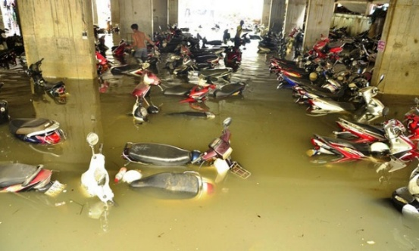
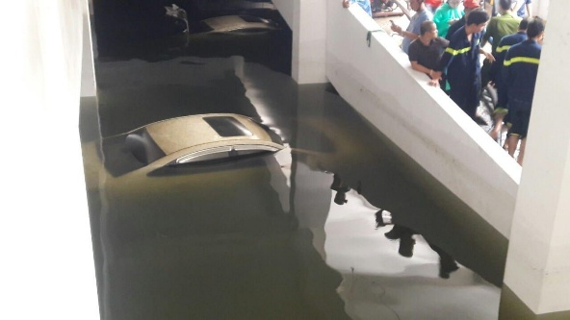
Hình 1.1: Ô tô ngập lút nóc tại dốc hầm chung cư | Hình 1.2: Xe máy dưới hầm ngập quá nửa sau một trận mưa lớn.

1.3. Tê liệt hạ tầng kỹ thuật cơ điện công trình
Bên cạnh thiệt hại về phương tiện giao thông cá nhân, tổn thất nặng nề và tốn kém chi phí khắc phục nhất đối với chủ đầu tư và ban quản lý tòa nhà chính là việc ngập úng làm phá hủy hệ thống máy phát điện diesel dự phòng cùng các cụm thiết bị cơ điện ngầm:
- Tổ máy phát điện dự phòng: Các thiết bị chịu hư hại trực tiếp bao gồm khối động cơ diesel công nghiệp, đầu phát điện, két giải nhiệt, cụm điều khiển kỹ thuật số cùng các giàn ắc quy dự phòng, kéo theo chi phí sấy tẩm vecni cách điện, quấn lại cuộn dây hoặc thay mới toàn bộ tổ máy vô cùng đắt đỏ.
- Trạm biến áp hạ thế và hệ thống tủ điện phân phối tổng (MSB/MDB, ATS): Nước ngập khiến máy biến áp hạ thế, các khối máy cắt không khí ACB, hệ thống aptomat MCCB, giàn tụ bù công suất, thanh cái đồng và tủ chuyển nguồn tự động bị ẩm mục buồng dập hồ quang, phá hủy lớp cách điện, buộc phải thay thế toàn phần trước khi có thể đóng điện lưới trở lại.
- Cụm trạm bơm kỹ thuật tòa nhà: Toàn bộ cụm bơm phòng cháy chữa cháy (máy bơm điện chính, bơm diesel dự phòng, bơm bù áp Jockey) cùng hệ thống bơm tăng áp cấp nước sinh hoạt lên bồn mái và tủ biến tần điều khiển áp suất đều bị ngâm trong bùn nước thải, làm hư hại cuộn dây mô-tơ, kẹt cánh bơm, tê liệt đồng thời cả nguồn cấp nước sinh hoạt lẫn mạng lưới chữa cháy vách tường.
- Hạ tầng kỹ thuật đáy giếng thang máy: Nước ngập phá hủy trên diện rộng các thiết bị lắp đặt tại đây, từ cụm giảm chấn thủy lực, puly căng cáp điều tốc, hệ thống đối trọng, công tắc giới hạn hành trình an toàn cho đến các tuyến cáp dẹt truyền tín hiệu điều khiển cabin, khiến các chi tiết cơ khí bị kẹt cứng và cô lập hoạt động của toàn bộ hệ thang máy.
- Hệ thống an ninh, quản lý bãi đỗ xe thông minh và hạ tầng mạng: Nước tràn vào gây hư hại các thanh chắn barrier tự động, đầu đọc thẻ từ tầm xa RFID, cảm biến vòng từ đặt dưới nền, máy chủ lưu trữ dữ liệu vé xe, cùng toàn bộ hệ thống camera giám sát và tủ mạng phân phối tầng hầm, khiến công tác quản lý an ninh và phương tiện ra vào bị tê liệt hoàn toàn.
Nhìn tổng thể, ngập úng không chỉ gây thiệt hại về giá trị thiết bị mà còn làm tê liệt đồng bộ các hệ thống sống còn của tòa nhà, bao gồm nguồn điện dự phòng, cấp thoát nước, phòng cháy chữa cháy, vận hành thang máy và an ninh, khiến công trình gần như mất khả năng hoạt động cho đến khi hoàn tất khắc phục toàn diện.

1.4. Đánh giá các giải pháp giám sát và thoát nước truyền thống hiện nay
Thực tế ngập lụt nghiêm trọng tại các tầng hầm đô thị cho thấy điểm nghẽn lớn nhất không nằm ở việc thiếu trang thiết bị máy bơm, mà xuất phát từ những lỗ hổng mang tính hệ thống trong công tác giám sát và truyền tin cảnh báo. Các hệ thống thoát nước hiện nay chủ yếu vận hành dựa trên các cảm biến đo mức cơ học rời rạc như phao quả nổi dây treo hoặc rơ-le que điện cực. Đặc điểm chung của các thiết bị này là chỉ ghi nhận dữ liệu theo cơ chế nhị phân (đóng hoặc ngắt mạch) tại những mốc cao độ cố định, không có khả năng đo lường định lượng và liên tục chiều sâu của khối nước. Điều này tạo ra một điểm mù thông tin cực kỳ nguy hiểm từ khi nước bắt đầu rò rỉ cho đến khi chạm tới ngưỡng báo động, khiến toàn bộ hệ thống luôn trong trạng thái bị động chờ nước ngập. Hệ thống đề xuất không ngăn nước ngập mà cảnh báo sớm để người trong tầng hầm kịp sơ tán và để ban quản lý kịp xử lý.
Chính vì hạ tầng tự động thiếu khả năng đo đạc liên tục, công tác quan trắc hiện tại bị phụ thuộc vào quy trình kiểm tra thủ công của con người. Ban quản lý tòa nhà thường giao phó việc theo dõi rủi ro ngập lụt cho lực lượng bảo vệ hoặc nhân viên kỹ thuật đi tuần tra định kỳ. Tuy nhiên, phương thức dùng mắt thường để đánh giá này bộc lộ những sai sót lớn đối với an toàn công trình:
- Tốc độ nước tràn qua ram dốc thường nhanh đến mức không tưởng, dễ dàng biến một mặt sàn hầm đang khô ráo thành một hồ chứa khổng lồ chỉ trong vòng 15 đến 30 phút. Tốc độ này vượt xa khả năng kiểm soát của chu kỳ đi tuần tra thông thường, vốn thường kéo dài từ 1 đến 2 giờ của nhân viên an ninh.
- Vào những thời điểm thời tiết cực đoan kèm mưa bão lớn, lực lượng vận hành thường bị phân tán rất mỏng. Họ phải ưu tiên xử lý hàng loạt sự cố cấp bách diễn ra đồng thời ở các tầng cao như thấm dột mặt ngoài, vỡ đường ống nước hay chập điện sinh hoạt.
Chính từ những khoảng trống công nghệ cùng sự chậm trễ mang tính cố hữu của các phương thức giám sát truyền thống, việc nghiên cứu ứng dụng công nghệ viễn thông hiện đại và mạng lưới kết nối thông minh vào quản trị an toàn hạ tầng ngầm đã trở thành một đòi hỏi vô cùng cấp bách. Các thiết bị cơ học hiện hữu vốn chỉ ghi nhận tín hiệu nhị phân rời rạc và rất dễ phát sinh lỗi khi làm việc trong môi trường bùn rác phức tạp, khiến việc phát hiện sự cố luôn rơi vào tình thế thụ động. Đề tài này được thực hiện nhằm mục đích giải quyết lỗ hổng nguy hiểm trong khâu theo dõi và đánh giá rủi ro ngập úng. Giải pháp cốt lõi đặt ra là xây dựng một hệ thống giám sát IoT thông minh, ứng dụng cảm biến điện tử để tự động đo đạc độ sâu cũng như tốc độ biến thiên của mực nước một cách liên tục và chính xác theo thời gian thực mà không cần tiếp xúc vật lý gây hư hại thiết bị.
Hệ thống mới này không chỉ giải phóng sự phụ thuộc vào sức người trong các quy trình đi tuần thủ công vốn nhiều sai số, mà còn đảm bảo khả năng truyền nhận dữ liệu đồng bộ và phát tín hiệu cảnh báo khẩn cấp ngay lập tức đến cả lực lượng quản lý công trình lẫn từng người dân có phương tiện gửi tại tầng hầm. Cơ chế tự động hóa cho phép hệ thống nhận diện sớm nguy cơ ngập, hỗ trợ ban điều hành kịp thời triển khai rào chắn nước và cô lập các nguồn điện nguy hiểm. Nhờ việc triệt tiêu độ trễ trong khâu truyền tin, chúng ta có thể giành được khoảng thời gian vàng vô cùng quý báu ở giai đoạn đầu của sự cố, giúp lực lượng vận hành và cư dân chủ động phương án sơ tán phương tiện, từ đó bảo vệ an toàn cho tính mạng con người cũng như giảm thiểu tối đa các tổn thất kinh tế trước khi dòng nước vượt ngoài tầm kiểm soát.

CHƯƠNG 2: CƠ SỞ LÝ THUYẾT VÀ LỰA CHỌN CÔNG NGHỆ

2.1. Cơ sở lý thuyết về kiến trúc IoT trong giám sát môi trường
Trong các bài toán quan trắc và cảnh báo sớm, đặc biệt là giám sát thảm họa ngập lụt tại các công trình ngầm, việc chuyển đổi từ các bộ điều khiển cục bộ sang hệ thống IoT được xem là bước tiến tất yếu về mặt công nghệ. Một hệ thống cơ điện truyền thống chỉ đơn thuần làm nhiệm vụ đóng cắt máy bơm dựa trên các ngưỡng vật lý cố định. Thiết kế này thiếu đi khả năng lưu trữ, phân tích xu hướng và truyền đạt thông tin ra bên ngoài.
Sự cô lập đó bộc lộ điểm rất lớn khi sự cố xảy ra vào ban đêm hoặc tại các khu vực vắng người. Tín hiệu báo động tại chỗ như còi hay đèn không thể vượt qua các lớp bê tông cốt thép dày đặc để tiếp cận được lực lượng quản lý tòa nhà.
Điểm khác biệt so với mô hình IoT phổ thông nằm ở cách phân bổ khối lượng xử lý giữa các lớp. Nhiều hệ thống giám sát mực nước hiện nay chỉ dùng vi điều khiển làm nhiệm vụ thu thập dữ liệu thô rồi đẩy toàn bộ lên máy chủ để xử lý, khiến hệ thống phụ thuộc vào kết nối mạng để đưa ra phản ứng.
Trong đề tài này, phần lớn các phép tính then chốt liên quan trực tiếp đến an toàn, bao gồm lọc nhiễu tín hiệu cảm biến, tính tốc độ dâng của mực nước và ra quyết định kích hoạt cảnh báo tại chỗ, đều được thực hiện ngay tại vi điều khiển đặt trong tầng hầm. Việc truyền dữ liệu lên máy chủ chỉ đóng vai trò ghi nhận lịch sử và phát cảnh báo từ xa, không phải điều kiện bắt buộc để hệ thống có thể phản ứng kịp thời với nguy cơ ngập. Cách tổ chức này giúp hệ thống vẫn duy trì được khả năng cảnh báo tại chỗ ngay cả khi đường truyền Internet của khu vực bị gián đoạn do mưa bão, đồng thời dữ liệu gửi đi đã ổn định và có sẵn mức cảnh báo.
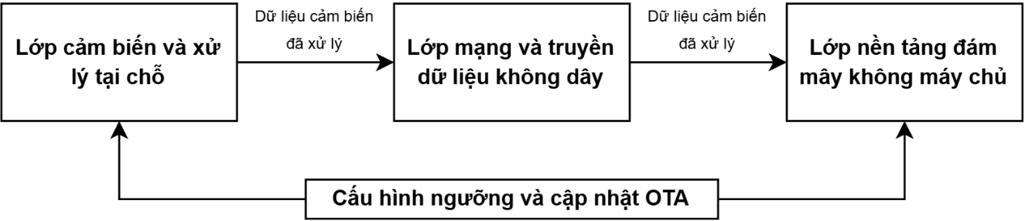
Hình 2.1: Sơ đồ khối tổng quan kiến trúc IoT ba lớp của hệ thống
1. Lớp cảm biến và xử lý tại chỗ.
Khác với mô hình IoT thế hệ cũ chỉ coi thiết bị phần cứng là một cảm biến thụ động có nhiệm vụ thu thập rồi đẩy toàn bộ dữ liệu thô lên máy chủ để xử lý, hệ thống trong đề tài này ứng dụng cơ sở lý thuyết về điện toán biên. Vi điều khiển trung tâm đặt tại tầng hầm không chỉ làm nhiệm vụ đọc tín hiệu từ cảm biến siêu âm mà còn tự đảm nhận toàn bộ các phép xử lý tín hiệu ngay tại chỗ, bao gồm lọc bỏ nhiễu đo, tính tốc độ biến thiên của mực nước theo thời gian và ước lượng khoảng thời gian còn lại trước khi mực nước chạm ngưỡng nguy hiểm.
Không chỉ dừng lại ở việc tính toán, vi điều khiển còn tự ra quyết định kích hoạt còi và đèn cảnh báo ngay tại chỗ mà không cần chờ phản hồi từ bất kỳ máy chủ nào. Để đảm bảo việc cảnh báo tại chỗ này luôn được thực hiện tức thời, phần xử lý cảm biến và điều khiển cảnh báo được tách riêng khỏi phần giao tiếp mạng, chạy song song trên hai luồng xử lý độc lập của vi điều khiển. Nhờ cách tổ chức này, dù việc gửi dữ liệu lên máy chủ có bị chậm trễ hoặc gián đoạn do mất kết nối Internet, quá trình đo đạc và phát cảnh báo tại chỗ vẫn diễn ra liên tục và không bị ảnh hưởng, đảm bảo chức năng cảnh báo sinh tử quan trọng nhất của hệ thống luôn được duy trì trong mọi tình huống.
2. Lớp mạng và truyền dữ liệu không dây.
Lớp này đóng vai trò luân chuyển dữ liệu từ không gian ngầm lên không gian số. Đề tài lựa chọn nền tảng truyền thông vô tuyến chuẩn Wi-Fi thay vì các giao thức tầm xa như LoRaWAN hay NB-IoT. Cơ sở của sự lựa chọn này xuất phát từ thực tiễn hạ tầng đô thị, khi hầu hết các hầm chung cư và trung tâm thương mại hiện nay đều đã được phủ sóng Wi-Fi nội bộ nhằm phục vụ hệ thống bãi đỗ xe thông minh hoặc các công việc yêu cầu kết nối không dây khác, nên có thể tận dụng ngay hạ tầng sẵn có mà không cần đầu tư thêm trạm thu phát chuyên dụng.
Về giao thức truyền dữ liệu ở tầng ứng dụng, dữ liệu cảm biến theo thời gian thực được truyền đi bằng MQTT thông qua kết nối TLS trên cổng 8883. Thiết bị giữ một kết nối liên tục tới broker trung gian và chỉ cần publish một gói tin JSON lên đúng topic mỗi khi có dữ liệu mới, nhờ đó tránh được chi phí bắt tay TCP lặp lại ở từng lần gửi như mô hình HTTP, giúp độ trễ truyền tin gần như tức thời sau khi kết nối đã được thiết lập.
Để đảm bảo khả năng truyền dữ liệu luôn được duy trì, thiết bị được thiết lập chạy đồng thời hai vai trò ngay từ khi khởi động, vừa là trạm khách kết nối vào mạng Wi-Fi nội bộ của tòa nhà để đẩy dữ liệu lên nền tảng đám mây, vừa duy trì một điểm phát sóng cục bộ riêng phục vụ mục đích kỹ thuật, cho phép đội ngũ kỹ thuật tiếp cận và cấu hình lại thiết bị khi cần mà không phụ thuộc vào mạng Wi-Fi nội bộ đã sẵn sàng hay chưa. Điểm phát sóng này đi kèm một web server cục bộ trên ESP32, dùng để xem tại chỗ và cấu hình Wi-Fi, cảm biến khi mất Internet, nên chỉ là kênh dự phòng và không nhằm phục vụ giám sát công cộng. Giao diện giám sát trực quan chính dành cho người dùng cuối được trình bày riêng ở mục 3.4.2, do Cloudflare Pages phục vụ và nhận dữ liệu qua MQTT, không đi qua web server của ESP32.
3. Lớp nền tảng đám mây không máy chủ.
Điểm đột phá của kiến trúc hệ thống nằm ở lớp đám mây. Thay vì đi theo lối mòn sử dụng các máy chủ ảo cá nhân truyền thống hay phụ thuộc vào các nền tảng IoT bên thứ ba đóng kín, đề tài ứng dụng cơ sở lý thuyết về điện toán không máy chủ (Serverless), tức là người phát triển chỉ cần viết mã xử lý nghiệp vụ, còn phần hạ tầng máy chủ vật lý phía sau do nhà cung cấp nền tảng tự vận hành và tự mở rộng theo nhu cầu sử dụng thực tế.
Trong hệ thống, thiết bị làm việc với hai lớp hạ tầng đám mây tách biệt theo vai trò. Một lớp chuyên trách tiếp nhận dữ liệu cảm biến theo thời gian thực ngay khi thiết bị gửi lên. Lớp còn lại đảm nhận các nghiệp vụ phía sau như ghi log lịch sử vào cơ sở dữ liệu, gửi cảnh báo qua ứng dụng nhắn tin, phân phối cấu hình ngưỡng và bản cập nhật firmware. Hai lớp hạ tầng này chạy song song và độc lập với nhau, không lớp nào thay thế lớp còn lại. Mô hình này mang lại những ưu điểm vượt trội về mặt kỹ thuật cho hệ thống cảnh báo ngập nhờ các yếu tố sau:
- Độ sẵn sàng tối ưu rất tốt: Giúp loại bỏ rủi ro sập máy chủ vật lý riêng lẻ hay hỏng hóc cơ sở dữ liệu trên thẻ nhớ cục bộ.
- Khả năng mở rộng quy mô rất lớn: Cho phép hàng nghìn thiết bị quan trắc từ các tòa nhà khác nhau đẩy dữ liệu về cùng một lúc mà không gây nghẽn mạng nhờ hạ tầng phân tán.
- Tối ưu hóa độ trễ truyền tin cực thấp: Nhờ hệ thống mạng diện rộng toàn cầu của nền tảng đám mây, khi vi điều khiển phát hiện mực nước vượt ngưỡng nguy hiểm, một gói tin chứa thông điệp cảnh báo sẽ được xử lý ngay tại điểm gần nhất trong mạng lưới, từ đó kích hoạt việc đẩy tin nhắn khẩn cấp thẳng vào ứng dụng nhận tin nhắn của ban quản lý và cư dân chỉ trong thời gian rất ngắn.
- Khả năng cấu hình từ xa linh hoạt: Các ngưỡng cảnh báo không bị đóng cứng trong chương trình nạp sẵn cho vi điều khiển mà được lưu trữ và cung cấp bởi nền tảng đám mây, cho phép ban quản lý điều chỉnh ngưỡng cảnh báo phù hợp với đặc điểm từng công trình mà không cần can thiệp trực tiếp vào phần cứng.
- Khả năng bảo trì và nâng cấp từ xa: Nền tảng đám mây đóng vai trò nơi phân phối các bản cập nhật chương trình, cho phép thiết bị tự kiểm tra, tự tải về và tự cập nhật phiên bản mới, kèm theo cơ chế xác nhận khởi động an toàn để tự động quay về phiên bản cũ nếu bản mới gây lỗi, giúp việc vận hành hệ thống không cần tiếp cận trực tiếp đến từng thiết bị đặt sâu trong tầng hầm.
Sự kết hợp chặt chẽ giữa điện toán biên giúp đảm bảo phản xạ sống còn tại chỗ, và nền tảng đám mây Serverless giúp đảm bảo luân chuyển thông tin cảnh báo, cấu hình và bảo trì từ xa vô hạn định. Đây chính là nền tảng lý thuyết vững chắc nhất để xây dựng một hệ thống quan trắc IoT có độ tin cậy cao.

2.2. Khảo sát, đánh giá và lựa chọn vi điều khiển trung tâm
Việc lựa chọn vi điều khiển trung tâm không thể dựa trên tiêu chí chung chung như mạnh hay yếu, mà phải xuất phát trực tiếp từ đặc thù của bài toán giám sát ngập tầng hầm đã trình bày ở chương 1. Từ yêu cầu về khả năng cảnh báo tức thời tại chỗ, khả năng truyền dữ liệu lên nền tảng đám mây, và khả năng vận hành ổn định lâu dài không cần bảo trì thủ công, đề tài xác định bốn tiêu chí bắt buộc để làm cơ sở khảo sát các phương án vi điều khiển.
- Khả năng kết nối mạng không dây được tích hợp sẵn trên chip, tránh phải ghép thêm module rời gây tăng độ phức tạp phần cứng và tăng điểm hỏng hóc tiềm ẩn trong môi trường ẩm ướt của tầng hầm.
- Khả năng xử lý đa nhiệm thực sự, cụ thể là có nhiều nhân xử lý vật lý để có thể tách riêng luồng đọc cảm biến và điều khiển cảnh báo tại chỗ khỏi luồng giao tiếp mạng, đảm bảo việc gọi mạng bị chậm hay treo không làm ảnh hưởng đến phản ứng cảnh báo tức thời.
- Dung lượng bộ nhớ flash đủ lớn để lưu đồng thời hai bản chương trình firmware, phục vụ cơ chế cập nhật từ xa và tự động quay về bản cũ khi bản mới gặp lỗi, vì cơ chế này đòi hỏi phải giữ song song bản đang chạy và bản đang tải về trong quá trình cập nhật.
- Chi phí linh kiện thấp và mức độ phổ biến trên thị trường cao, vì hệ thống hướng tới khả năng triển khai đại trà cho nhiều tầng hầm khác nhau chứ không phải một bản mẫu đơn lẻ, đồng thời cần dễ tìm mua và dễ thay thế khi bảo trì.

Dựa trên bốn tiêu chí trên, đề tài khảo sát một số dòng vi điều khiển phổ biến trong lĩnh vực IoT giáo dục và công nghiệp nhỏ.
Tiêu chí | Arduino Uno hoặc Mega | ESP8266 | ESP32
Wi-Fi tích hợp sẵn | Không có, cần module rời | Có | Có
Số nhân xử lý | Một nhân, tốc độ thấp | Một nhân | Hai nhân, tốc độ cao hơn nhiều
Bộ nhớ flash | Rất nhỏ, không đủ cho firmware kép | Nhỏ, thường không hỗ trợ tốt cơ chế OTA kép phân vùng | Đủ lớn, hỗ trợ sẵn cơ chế phân vùng OTA kép ở tầng hệ thống
Khả năng tách luồng cảm biến và mạng | Không khả thi vì chỉ có một nhân | Khó thực hiện triệt để vì chỉ có một nhân, dễ bị nghẽn khi xử lý mạng | Thực hiện được nhờ hai nhân độc lập
Chi phí và độ phổ biến | Rất rẻ, rất phổ biến | Rẻ, phổ biến | Rẻ, phổ biến rộng rãi, nhiều tài liệu hỗ trợ
Bảng 2.1: So sánh các phương án vi điều khiển trung tâm theo tiêu chí lựa chọn.
Từ kết quả khảo sát, ta có thể thấy Arduino Uno và Mega bị loại ngay từ tiêu chí đầu tiên vì không có Wi-Fi tích hợp, việc ghép thêm module mạng rời sẽ làm tăng số điểm kết nối vật lý trong môi trường ẩm ướt của tầng hầm, đi ngược lại yêu cầu về độ tin cậy của hệ thống. ESP8266 đáp ứng được tiêu chí kết nối mạng và chi phí, nhưng chỉ có một nhân xử lý nên không thể tách biệt luồng cảm biến và luồng mạng như tiêu chí thứ hai đặt ra, đồng thời khả năng hỗ trợ cơ chế cập nhật firmware kép ở tầng hệ thống cũng hạn chế hơn so với dòng chip mới hơn.
Trong khi đó, ESP32 đáp ứng đầy đủ cả bốn tiêu chí đã đặt ra. Chip tích hợp sẵn Wi-Fi hỗ trợ đồng thời hai vai trò trạm khách và điểm phát sóng, có hai nhân xử lý cho phép tách bạch phần xử lý cảm biến thời gian thực khỏi phần giao tiếp với nền tảng đám mây, có dung lượng flash đủ lớn để triển khai cơ chế phân vùng khởi động kép phục vụ việc cập nhật an toàn và tự quay về bản cũ khi lỗi, trong khi vẫn giữ mức chi phí và độ phổ biến tương đương các lựa chọn còn lại. Vì vậy, đề tài lựa chọn ESP32 làm vi điều khiển trung tâm cho toàn bộ hệ thống.

2.3. Khảo sát, đánh giá và lựa chọn cảm biến đo mực nước
Cảm biến đo mực nước là thành phần trực tiếp quyết định độ tin cậy của toàn bộ hệ thống cảnh báo, vì mọi phép tính tốc độ dâng nước, mọi quyết định kích hoạt còi đèn, đều bắt nguồn từ giá trị đo được tại đây. Do đó việc lựa chọn loại cảm biến cũng cần xuất phát từ tiêu chí bài toán thực tế, tương tự cách tiếp cận đã dùng ở mục trước.
Từ đặc thù môi trường tầng hầm và yêu cầu vận hành đã trình bày ở chương một, đề tài xác định bốn tiêu chí bắt buộc để làm cơ sở khảo sát các phương án cảm biến.
- Đo không tiếp xúc trực tiếp với nước: Tầng hầm là môi trường có thể ngập sâu và có lẫn bùn rác, một cảm biến phải nhúng trực tiếp vào nước sẽ nhanh chóng bị bám cặn hoặc hư hỏng theo thời gian, đúng như nhược điểm của phao cơ truyền thống đã nêu ở chương một.
- Đo liên tục theo thời gian thực: Hệ thống cần tính tốc độ dâng của mực nước, nên cảm biến phải trả về giá trị liên tục mà không phải chỉ đóng ngắt tại các mốc cố định.
- Chi phí thấp và dễ thay thế: Hệ thống hướng tới triển khai ở nhiều vị trí trong cùng một công trình hoặc nhiều công trình khác nhau, không phải một cảm biến đo lường công nghiệp giá cao cho một điểm đo duy nhất.
- Lắp đặt đơn giản: Cảm biến cần cố định được trên cao mà không phải kéo dây tín hiệu xuống vùng nước, để việc triển khai ở nhiều vị trí dễ thực hiện.

Dựa trên bốn tiêu chí này, đề tài khảo sát ba loại cảm biến đo mực nước phổ biến hiện nay
Tiêu chí | Cảm biến siêu âm | Cảm biến áp suất thủy tĩnh | Cảm biến phao điện tử
Tiếp xúc với nước | Không tiếp xúc, đặt phía trên mặt nước | Tiếp xúc trực tiếp, đầu dò ngâm trong nước | Tiếp xúc trực tiếp, phao nổi trên mặt nước
Nguy cơ hư hỏng do bùn rác | Thấp, vì không đặt trong vùng nước | Cao, đầu dò dễ bám cặn theo thời gian | Cao, phao dễ bị kẹt rác như đã nêu ở chương 1
Khả năng đo liên tục theo thời gian thực | Có, trả về khoảng cách liên tục | Có, trả về giá trị áp suất liên tục | Không, chỉ đóng ngắt tại các mốc cố định
Chi phí | Thấp | Trung bình đến cao tùy độ chính xác | Thấp
Độ phức tạp khi lắp đặt | Đơn giản, chỉ cần cố định trên cao | Phức tạp hơn, cần dây tín hiệu chống thấm kéo xuống nước | Đơn giản
Bảng 2.2: So sánh các phương án cảm biến đo mực nước theo tiêu chí lựa chọn
Kết quả khảo sát cho thấy ta có thể loại trừ dần từng phương án theo các tiêu chí đã đặt ra.
- Cảm biến phao điện tử bị loại vì chỉ ghi nhận tín hiệu nhị phân tại các mốc cố định, không đáp ứng được yêu cầu đo liên tục để tính tốc độ dâng nước, đây cũng chính là nhược điểm cố hữu của giải pháp truyền thống đã phân tích ở chương 1 mà đề tài đặt mục tiêu khắc phục.
- Cảm biến áp suất thủy tĩnh đáp ứng được yêu cầu đo liên tục và có độ chính xác cao, nhưng đòi hỏi đầu dò phải tiếp xúc trực tiếp và ngâm trong nước, vi phạm tiêu chí không tiếp xúc, đồng thời chi phí và độ phức tạp lắp đặt cũng cao hơn.
- Cảm biến siêu âm đáp ứng đầy đủ bốn tiêu chí đã đặt ra, và trong các dòng cảm biến siêu âm hiện có trên thị trường, đề tài lựa chọn cụ thể module HC-SR04.
Nguyên lý hoạt động của HC-SR04 dựa trên việc phát một xung sóng siêu âm từ cảm biến, sóng này di chuyển xuống mặt nước, phản xạ ngược lại và được chính cảm biến thu nhận, vi điều khiển đo khoảng thời gian từ lúc phát xung đến lúc nhận tín hiệu phản xạ rồi tính ra khoảng cách dựa trên vận tốc truyền âm trong không khí. Nhờ nguyên lý đo không tiếp xúc này, cảm biến được lắp cố định phía trên khu vực cần giám sát và không tiếp xúc trực tiếp với nước trong điều kiện vận hành thông thường, nên dù bản thân module HC-SR04 không có khả năng chống nước, việc lắp đặt trên cao vẫn đảm bảo an toàn cho cảm biến trong phần lớn thời gian hoạt động.
Ngoài yếu tố nguyên lý đo, hai lý do sau cũng góp phần vào quyết định lựa chọn.
- Mức độ phổ biến và tài liệu tham khảo phong phú: HC-SR04 là dòng cảm biến siêu âm được dùng rộng rãi nhất trong các đồ án IoT giáo dục, có nhiều thư viện hỗ trợ sẵn cho ESP32, giúp rút ngắn thời gian phát triển và dễ dàng thay thế khi hỏng.
- Chi phí rất thấp: So với các dòng cảm biến khoảng cách khác như laser hay radar, HC-SR04 phù hợp với mục tiêu chế tạo mô hình có thể nhân rộng ra nhiều điểm lắp đặt mà không đội chi phí lên quá cao.
Vì vậy, đề tài lựa chọn cảm biến siêu âm HC-SR04 làm thiết bị đo mực nước chính cho hệ thống, đồng thời ghi nhận đây là một giới hạn cần cân nhắc nâng cấp lên bản chống nước JSN-SR04T nếu triển khai lắp đặt lâu dài trong thực tế, khi mức độ ẩm ướt và khả năng hơi nước bắn ngược lên cảm biến trở thành yếu tố ảnh hưởng đáng kể đến độ bền thiết bị theo thời gian.

2.4. Khảo sát, đánh giá và lựa chọn nền tảng đám mây

2.4.1. Cloudflare
Ở mục 2.1, đề tài đã trình bày lý do lựa chọn hướng đi điện toán không máy chủ nói chung. Mục này sẽ lý giải vì sao trong số nhiều nền tảng serverless và nền tảng IoT dựng sẵn đang có trên thị trường, đề tài chọn cụ thể Cloudflare Worker làm nơi xử lý và lưu trữ dữ liệu cho hệ thống.
Từ yêu cầu vận hành thực tế của một đồ án có quy mô sinh viên nhưng vẫn cần đủ độ tin cậy để thử nghiệm lâu dài, đề tài xác định bốn tiêu chí bắt buộc để khảo sát các phương án nền tảng đám mây.
- Chi phí phù hợp với quy mô đồ án: Nền tảng phải có gói miễn phí hoặc chi phí rất thấp, đủ đáp ứng lưu lượng của vài thiết bị quan trắc trong giai đoạn thử nghiệm, không đòi hỏi chi phí vận hành máy chủ cố định hàng tháng.
- Khả năng tự viết logic xử lý tùy ý: Nền tảng phải cho phép lập trình các quy tắc xử lý riêng, chẳng hạn kiểm tra ngưỡng, ghi log có điều kiện, gọi sang dịch vụ gửi tin nhắn, thay vì chỉ đóng vai trò một nơi lưu trữ dữ liệu thụ động với giao diện dựng sẵn cố định.
- Độ trễ phản hồi thấp trên phạm vi rộng: Vì hệ thống cần đẩy cảnh báo khẩn cấp gần như tức thời, nền tảng cần có hạ tầng xử lý gần người dùng cuối, không phụ thuộc vào một trung tâm dữ liệu duy nhất đặt cố định ở xa.
- Khả năng tích hợp cơ sở dữ liệu và dịch vụ bên ngoài: Nền tảng cần hỗ trợ sẵn hoặc dễ dàng kết nối tới nơi lưu trữ dữ liệu lịch sử và tới các dịch vụ gửi thông báo tới người dùng cuối, mà không cần dựng thêm một lớp trung gian riêng.

Dựa trên bốn tiêu chí này, đề tài khảo sát ba nhóm nền tảng đám mây phổ biến hiện nay.
Tiêu chí | Nền tảng IoT dựng sẵn như ThingSpeak, Blynk | Nền tảng điện toán đám mây lớn như Firebase, AWS Lambda | Cloudflare Worker
Chi phí ở quy mô đồ án | Miễn phí nhưng giới hạn chặt về số lượng bản ghi và tần suất gửi dữ liệu | Có gói miễn phí nhưng dễ phát sinh chi phí khi vượt hạn mức hoặc cấu hình sai | Miễn phí với hạn mức yêu cầu mỗi ngày khá cao, phù hợp quy mô thử nghiệm
Khả năng tự viết logic xử lý | Rất hạn chế, chủ yếu dùng giao diện cấu hình sẵn, khó tùy biến quy tắc cảnh báo phức tạp | Có, cho phép viết hàm xử lý riêng | Có, cho phép viết mã xử lý riêng ngay trong mỗi yêu cầu gửi lên
Độ trễ phản hồi | Trung bình, phụ thuộc trung tâm dữ liệu cố định của nhà cung cấp | Trung bình, một số dịch vụ có độ trễ khởi động hàm xử lý khi lâu không được gọi tới | Thấp, mã xử lý chạy tại điểm gần người dùng nhất, không có độ trễ khởi động
Tích hợp cơ sở dữ liệu và dịch vụ ngoài | Có sẵn nhưng giới hạn trong hệ sinh thái riêng của nền tảng | Có, hệ sinh thái phong phú nhưng cấu hình phức tạp hơn | Có, tích hợp sẵn cơ sở dữ liệu D1 và lưu trữ tập tin trong cùng hệ sinh thái, dễ gọi sang dịch vụ ngoài như Telegram
Độ phức tạp khi thiết lập | Đơn giản nhất, gần như cấu hình qua giao diện | Phức tạp, cần hiểu nhiều khái niệm về quyền truy cập và cấu hình dịch vụ | Đơn giản, ít bước cấu hình trung gian hơn so với các nền tảng lớn
Bảng 2.3: So sánh các phương án nền tảng đám mây theo tiêu chí lựa chọn
Kết quả khảo sát cho thấy có thể loại trừ dần từng phương án theo các tiêu chí đã đặt ra.
- Nhóm nền tảng IoT dựng sẵn bị loại vì khả năng tự viết logic xử lý quá hạn chế, hệ thống cần các quy tắc xử lý riêng như tính tốc độ dâng nước, phân loại mức cảnh báo, gọi sang các ứng dụng nhận tin nhắn theo điều kiện cụ thể, những việc này khó thực hiện trọn vẹn trong khuôn khổ giao diện cấu hình sẵn của nhóm nền tảng này.
- Nhóm nền tảng điện toán đám mây lớn đáp ứng được yêu cầu tự viết logic và có hệ sinh thái phong phú, nhưng đòi hỏi cấu hình phức tạp hơn về quyền truy cập và dịch vụ đi kèm, đồng thời một số dịch vụ có độ trễ khởi động khi hàm xử lý lâu không được gọi tới, không phù hợp với yêu cầu phản hồi gần như tức thời của một hệ thống cảnh báo khẩn cấp.
- Cloudflare Worker đáp ứng đầy đủ cả bốn tiêu chí, vừa cho phép tự viết logic xử lý tùy ý, vừa có hạ tầng xử lý phân tán gần người dùng giúp giảm độ trễ, vừa tích hợp sẵn cơ sở dữ liệu và lưu trữ tập tin trong cùng một hệ sinh thái, lại có mức chi phí miễn phí phù hợp quy mô đồ án.
Vì vậy, đề tài lựa chọn Cloudflare Worker làm nền tảng đám mây trung tâm cho toàn bộ hệ thống, đóng vai trò nơi tiếp nhận dữ liệu cảnh báo, lưu trữ lịch sử đo, phân phối cấu hình ngưỡng và bản cập nhật firmware như đã trình bày ở mục 2.1.

2.4.2. MQTT và HiveMQ Cloud
MQTT là một giao thức truyền tin theo mô hình publish và subscribe, được thiết kế ban đầu cho các thiết bị có tài nguyên hạn chế và đường truyền không ổn định, phù hợp với đặc thù của một thiết bị nhúng như ESP32 hoạt động trong môi trường tầng hầm.
Khác với mô hình HTTP request response, nơi thiết bị phải chủ động mở kết nối mới cho mỗi lần gửi dữ liệu, MQTT cho phép thiết bị giữ một kết nối bền vững tới một máy chủ trung gian gọi là broker, sau đó chỉ cần publish dữ liệu lên một địa chỉ gọi là topic. Bất kỳ bên nào subscribe đúng topic đó, ví dụ giao diện Web giám sát, sẽ nhận được dữ liệu gần như ngay lập tức mà không cần liên tục gửi yêu cầu tới thiết bị.
Để lựa chọn broker phù hợp, đề tài xác định một số tiêu chí xuất phát từ quy mô và điều kiện triển khai của một đồ án sinh viên, gồm có gói sử dụng miễn phí hoặc chi phí thấp đủ đáp ứng lưu lượng thử nghiệm, hỗ trợ sẵn kết nối bảo mật TLS, không đòi hỏi phải tự dựng và quản lý hạ tầng máy chủ broker riêng, đồng thời có tài liệu hướng dẫn rõ ràng để dễ tích hợp với thư viện MQTT đang dùng trên ESP32.
Dựa trên các tiêu chí này, đề tài khảo sát một số phương án phổ biến, gồm tự dựng broker Mosquitto trên một máy chủ riêng, sử dụng các nền tảng MQTT thương mại lớn như AWS IoT Core, và sử dụng HiveMQ Cloud.
Tiêu chí | Tự dựng Mosquitto | Nền tảng lớn (AWS IoT / Azure) | HiveMQ Cloud (Gói Free)
Máy chủ | Phải tự thuê VPS hoặc bật máy tính 24/7 để chạy | Có sẵn trên mây, không cần lo máy chủ | Có sẵn trên mây, không cần lo máy chủ
Chi phí | Tốn tiền thuê máy chủ hàng tháng (khoảng 100k - 200k/tháng) | Có tính phí, dễ phát sinh tiền nếu dùng sai | Hoàn toàn miễn phí cho nhu cầu thử nghiệm
Cài bảo mật SSL/TLS | Phải tự cài chứng chỉ, tự gia hạn khi hết hạn | Bảo mật rất cao nhưng thủ tục tạo khóa và quyền hạn rất rắc rối | Tích hợp sẵn cổng mã hóa, chỉ cần bật lên là dùng
Độ khó khi nạp code cho ESP32 | Ở mức trung bình, cấu hình IP hoặc tên miền | Rất khó và nặng máy do phải nạp nhiều file chứng chỉ bảo mật | Dễ nhất, dùng tài khoản và mật khẩu thông thường với thư viện có sẵn
Mức độ phù hợp với đề tài | Ngược với mục tiêu không dùng máy chủ riêng của hệ thống | Dư thừa tính năng, tốn thời gian cài đặt không cần thiết | Rất phù hợp vì chỉ việc đăng ký là dùng được ngay
Bảng 2.4: Bảng so sánh các giải pháp MQTT Broker
Phương án tự dựng Mosquitto bị loại vì đòi hỏi phải thuê và duy trì một máy chủ chạy liên tục, đi ngược lại định hướng không máy chủ mà đề tài đã theo đuổi ở các phần khác của hệ thống. Các nền tảng thương mại lớn tuy ổn định nhưng có quy trình thiết lập phức tạp hơn và không thực sự cần thiết ở quy mô một đồ án thử nghiệm.
HiveMQ Cloud đáp ứng đầy đủ các tiêu chí đã đặt ra, cung cấp gói miễn phí đủ dùng cho giai đoạn thử nghiệm, hỗ trợ kết nối TLS sẵn có, không yêu cầu quản lý hạ tầng phía người dùng và có tài liệu hướng dẫn tích hợp rõ ràng với các thư viện MQTT thông dụng trên vi điều khiển. Vì vậy, đề tài lựa chọn HiveMQ Cloud làm broker trung gian cho kênh truyền dữ liệu realtime của hệ thống.

Qua bốn mục trình bày ở trên, chương 2 đã xây dựng được cơ sở lý thuyết và quá trình khảo sát công nghệ cho toàn bộ hệ thống. Mô hình kiến trúc IoT ba lớp được chọn làm khung tổ chức chung, trong đó việc phân chia xử lý giữa lớp cảm biến tại chỗ và lớp đám mây từ xa giúp hệ thống vừa đảm bảo phản ứng cảnh báo tức thời không phụ thuộc mạng, vừa tận dụng được khả năng lưu trữ và mở rộng của hạ tầng phân tán. Trên nền tảng đó, ba thành phần công nghệ cốt lõi đã được khảo sát và lựa chọn theo đúng tiêu chí xuất phát từ bài toán thực tế, gồm vi điều khiển ESP32 đảm nhận vai trò xử lý trung tâm nhờ khả năng kết nối mạng tích hợp và xử lý đa nhiệm, cảm biến siêu âm HC-SR04 đảm nhận vai trò đo mực nước không tiếp xúc với chi phí thấp, và nền tảng Cloudflare Worker đảm nhận vai trò xử lý và lưu trữ dữ liệu không máy chủ với độ trễ phản hồi thấp.
Bộ ba công nghệ này được lựa chọn để bổ trợ lẫn nhau, cùng tạo thành cơ sở kỹ thuật cho hệ thống giám sát ngập tầng hầm. Chương tiếp theo sẽ đi sâu phân tích yêu cầu hệ thống và trình bày chi tiết quá trình thiết kế, từ sơ đồ khối phần cứng, lưu đồ xử lý phần mềm đến cách các công nghệ trên được triển khai thực tế.

CHƯƠNG 3: PHÂN TÍCH VÀ THIẾT KẾ HỆ THỐNG

3.1. Phân tích yêu cầu hệ thống
Trước khi đi vào thiết kế cụ thể, chương này cần xác định rõ hệ thống phải làm được những gì và phải đạt được những đặc tính vận hành nào, dựa trực tiếp trên các vấn đề thực tế đã phân tích ở chương 1. Việc phân tích yêu cầu ngay từ đầu giúp mọi quyết định thiết kế phía sau, từ sơ đồ khối phần cứng đến từng đoạn mã xử lý, đều có căn cứ rõ ràng, tránh tình trạng thiết kế theo cảm tính rồi mới đi tìm lý do biện minh ngược lại.
Yêu cầu hệ thống được chia thành hai nhóm, yêu cầu chức năng mô tả hệ thống phải làm được việc gì, và yêu cầu phi chức năng mô tả hệ thống phải làm việc đó tốt đến mức nào.

3.1.1. Yêu cầu chức năng
Nhóm yêu cầu này trả lời câu hỏi hệ thống cần thực hiện những nghiệp vụ cụ thể nào để giải quyết bài toán ngập tầng hầm đã nêu ở chương một.
- Đo mực nước liên tục và theo thời gian thực: Hệ thống phải liên tục lấy mẫu khoảng cách từ vị trí lắp cảm biến đến mặt nước, không phải đo theo kiểu ngắt quãng dài, vì bản chất ngập tầng hầm diễn ra rất nhanh như đã nêu ở mục 1.1, mực nước có thể dâng từ mức an toàn lên mức nguy hiểm chỉ trong mười lăm đến ba mươi phút, nên khoảng thời gian giữa hai lần đo càng dài thì nguy cơ bỏ lỡ thời điểm cảnh báo càng lớn.
- Tính toán được tốc độ biến thiên của mực nước theo thời gian: Không chỉ dừng lại ở việc đo giá trị tức thời. Yêu cầu này xuất phát từ thực tế là một mức nước hai mươi xăng ti mét đang đứng yên và một mức nước hai mươi xăng ti mét nhưng đang dâng năm xăng ti mét mỗi phút mang hai mức độ nguy hiểm khác nhau, hệ thống cần phân biệt được hai tình huống này để người quan sát nắm được xu hướng. Mức cảnh báo hiện tính theo ngưỡng khoảng cách, còn tốc độ dâng hiện dùng để hiển thị và tham khảo.
- Tự động kích hoạt cảnh báo tại chỗ ngay khi phát hiện nguy hiểm: Cảnh báo phải tự động phát qua còi và đèn cảnh báo mà không cần chờ xác nhận từ con người hay từ máy chủ ở xa. Yêu cầu này trực tiếp giải quyết vấn đề đã nêu ở chương 1, đó là các đợt ngập thường xảy ra vào thời điểm ít người qua lại như ban đêm hoặc ngày nghỉ, nên hệ thống phải tự chủ trong việc phát tín hiệu báo động tại hiện trường.
- Gửi cảnh báo từ xa tới người quản lý và cư dân thông qua kênh tin nhắn tức thời: Để giải quyết đúng điểm yếu cố hữu của tín hiệu báo động tại chỗ đã nêu ở chương 1, còi đèn không thể vượt qua các lớp bê tông cốt thép dày để tiếp cận người có trách nhiệm nếu họ không có mặt tại khu vực tầng hầm vào thời điểm xảy ra sự cố.
- Cung cấp giao diện giám sát trực quan: Cho phép xem dữ liệu mực nước theo thời gian thực và xem lại lịch sử đo đạc, phục vụ cả việc theo dõi tình trạng hiện tại lẫn việc phân tích lại diễn biến sau mỗi sự cố để rút kinh nghiệm vận hành.
- Cho phép cấu hình từ xa các ngưỡng cảnh báo mà không cần can thiệp trực tiếp vào phần cứng thiết bị: Vì mỗi công trình có đặc điểm kết cấu tầng hầm khác nhau, độ sâu và tốc độ ngập khác nhau như đã nêu ở chương một, nên ngưỡng cảnh báo cố định đóng sẵn trong chương trình sẽ không phù hợp khi triển khai ở nhiều công trình khác nhau.
- Hỗ trợ cập nhật firmware của thiết bị từ xa: Để có thể vá lỗi hoặc bổ sung tính năng cho các thiết bị đã lắp đặt tại nhiều tầng hầm khác nhau, hệ thống cần có khả năng cập nhật phần mềm qua mạng thay vì cử người đến tận nơi tháo thiết bị ra nạp lại chương trình, giảm chi phí bảo trì khi triển khai ở quy mô nhiều công trình

Các yêu cầu trên được đánh mã để thuận tiện đối chiếu ở các mục sau, như thể hiện ở Bảng 3.1.
Mã | Yêu cầu chức năng
CN01 | Đo mực nước liên tục theo thời gian thực
CN02 | Tính tốc độ biến thiên của mực nước
CN03 | Tự động cảnh báo tại chỗ khi phát hiện nguy hiểm
CN04 | Gửi cảnh báo từ xa qua kênh tin nhắn tức thời
CN05 | Cung cấp giao diện giám sát trực quan
CN06 | Cấu hình ngưỡng cảnh báo từ xa
CN07 | Cập nhật firmware từ xa
Bảng 3.1: Bảng mã yêu cầu chức năng

3.1.2. Yêu cầu phi chức năng
Nhóm yêu cầu này trả lời câu hỏi các chức năng nêu trên cần đạt chất lượng vận hành ra sao để thực sự đáng tin cậy trong một tình huống khẩn cấp.
- Yêu cầu về độ trễ phản hồi tại chỗ: Độ trễ của hệ thống gồm hai phần chính: độ trễ lọc dữ liệu mất khoảng 5 giây để giá trị vượt ngưỡng khi mực nước nhảy bậc (do chu kỳ đo 1 giây kết hợp lấy trung bình qua 5 chu kỳ), và độ trễ xử lý từ lúc đọc cảm biến đến khi kích hoạt còi đèn. Vì đây là chức năng bảo vệ an toàn tính mạng và tài sản, độ trễ xử lý bắt buộc phải diễn ra ở mức mili-giây trong mọi điều kiện vận hành.
- Yêu cầu về khả năng chịu lỗi khi mất kết nối mạng: Hệ thống bắt buộc phải duy trì đo đạc và cảnh báo tại chỗ ngay cả khi mất kết nối Internet. Do mưa bão thường đi kèm sự cố mạng, việc phụ thuộc vào đường truyền nội bộ sẽ khiến tính năng an toàn cốt lõi này có nguy cơ bị tê liệt đúng thời điểm then chốt nhất.
- Yêu cầu về độ trễ truyền tin cảnh báo từ xa: Thời gian từ lúc thiết bị gửi yêu cầu cảnh báo đến lúc tin nhắn tới được người nhận phải đủ nhanh để người quản lý có thể xử lý sự cố kịp thời, tính bằng giây chứ không phải phút.
- Yêu cầu về khả năng mở rộng quy mô: Kiến trúc hệ thống phải cho phép triển khai đồng thời nhiều thiết bị tại nhiều công trình khác nhau mà không đòi hỏi phải nâng cấp hạ tầng trung tâm một cách phức tạp, phù hợp với định hướng nhân rộng giải pháp thay vì chỉ dừng ở một bản mẫu đơn lẻ.
- Yêu cầu về chi phí triển khai: Tổng chi phí linh kiện và vận hành cho mỗi thiết bị phải ở mức thấp, để việc trang bị đồng loạt cho nhiều điểm đỗ xe hoặc nhiều tầng hầm trong cùng một công trình là khả thi về mặt kinh tế, không chỉ dừng lại ở một thiết bị trình diễn duy nhất.
- Yêu cầu về khả năng bảo trì và vận hành liên tục: Hệ thống phải hoạt động ổn định lâu dài mà không cần can thiệp thủ công thường xuyên. Mọi cập nhật và hiệu chỉnh đều phải thực hiện được từ xa theo yêu cầu chức năng, đồng thời quá trình này tuyệt đối không làm gián đoạn khả năng cảnh báo sự cố của thiết bị.
Các yêu cầu trên được đánh mã để thuận tiện đối chiếu ở các mục sau, như thể hiện ở Bảng 3.2.
Mã | Yêu cầu phi chức năng
PCN01 | Độ trễ phản hồi cảnh báo tại chỗ
PCN02 | Khả năng chịu lỗi khi mất kết nối mạng
PCN03 | Độ trễ truyền tin cảnh báo từ xa
PCN04 | Khả năng mở rộng quy mô
PCN05 | Chi phí triển khai
PCN06 | Khả năng bảo trì và vận hành liên tục
Bảng 3.2: Bảng mã yêu cầu phi chức năng

3.2. Thiết kế kiến trúc tổng thể
Mục này trình bày cách các thành phần đã lựa chọn ở chương hai được tổ chức thành một hệ thống hoàn chỉnh, đáp ứng đồng thời các yêu cầu chức năng và phi chức năng đã nêu ở mục 3.1, đặc biệt là hai yêu cầu mang tính nền tảng cho toàn bộ thiết kế phần cứng, gồm khả năng tự kích hoạt cảnh báo tại chỗ và độ trễ xử lý ở mức tức thời.

3.2.1. Danh sách linh kiện phần cứng
Hệ thống sử dụng sáu linh kiện chính sau, mỗi linh kiện đảm nhận một vai trò cụ thể trong sơ đồ tổng thể.
- Vi điều khiển trung tâm ESP32: Đóng vai trò xử lý chính của cả hệ thống, đã được lý giải lý do lựa chọn ở mục 2.2. Đây là thành phần duy nhất kết nối trực tiếp tới toàn bộ các linh kiện còn lại, vừa nhận tín hiệu đầu vào từ cảm biến, vừa xuất tín hiệu điều khiển ra các thiết bị cảnh báo và hiển thị, vừa đảm nhận việc giao tiếp mạng.
- Cảm biến siêu âm HC-SR04: Đóng vai trò thu thập dữ liệu đầu vào duy nhất của hệ thống, đã được lý giải lý do lựa chọn ở mục 2.3. Cảm biến giao tiếp với ESP32 thông qua hai chân tín hiệu riêng biệt, một chân phát xung để kích hoạt cảm biến gửi sóng siêu âm, một chân nhận về khoảng thời gian sóng phản xạ quay lại.
- Màn hình LCD 16 cột 2 dòng: Đóng vai trò là thiết bị hiển thị trạng thái tại chỗ, màn hình giao tiếp với ESP32 qua chuẩn I2C nhằm tiết kiệm số chân tín hiệu trên vi điều khiển. Thiết bị cho phép theo dõi trực tiếp các thông số vận hành gồm địa chỉ mạng sau khi khởi động xong, mức cảnh báo mực nước bằng chữ, thông báo lỗi khi cảm biến gặp sự cố đọc dữ liệu, cũng như trạng thái tiến trình khi cập nhật phần mềm hoặc tự động khôi phục về phiên bản cũ.
- Cụm ba đèn LED đơn sắc xanh lá, vàng, đỏ: Đóng vai trò thiết bị cảnh báo trực quan tại chỗ, mỗi đèn tương ứng với một mức cảnh báo khác nhau. Việc dùng ba đèn tách biệt thay vì một đèn đổi màu giúp mạch điều khiển đơn giản, chỉ cần bật tắt tín hiệu số thông thường trên từng chân riêng lẻ mà không cần điều chế độ rộng xung hay giao tiếp phức tạp.
- Còi báo động: Đóng vai trò thiết bị cảnh báo bằng âm thanh, được điều khiển qua một chân tín hiệu riêng, phát ra âm tần cảnh báo khi mực nước đạt mức nguy hiểm, phối hợp cùng cụm đèn LED và màn hình LCD để đảm bảo cảnh báo được nhận biết cả bằng thị giác lẫn thính giác.
- Hai đèn LED trên chip: Các đèn LED tích hợp sẵn trên board ESP32, trong đó có đèn ở chân GPIO 2, được tận dụng mà không cần lắp thêm linh kiện ngoài. Hai đèn này sáng liên tục suốt thời gian cấp nguồn, không dùng để báo trạng thái kết nối Wi-Fi, đồng thời tách biệt với cụm ba LED cảnh báo mực nước để tránh gây nhầm lẫn giữa tín hiệu cấp nguồn và nguy cơ ngập lụt.
Linh kiện | Chân tín hiệu trên ESP32 | Vai trò
Cảm biến HC-SR04, chân phát xung | Chân số 5 | Ngõ ra, phát xung kích hoạt đo khoảng cách
Cảm biến HC-SR04, chân nhận phản hồi | Chân số 18 | Ngõ vào, nhận thời gian sóng phản xạ
Màn hình LCD, chân dữ liệu I2C | Chân SDA mặc định | Giao tiếp hai chiều, gửi lệnh và dữ liệu hiển thị
Màn hình LCD, chân xung nhịp I2C | Chân SCL mặc định | Đồng bộ xung nhịp cho giao tiếp I2C
Đèn LED xanh lá | Chân số 25 | Ngõ ra, báo mực nước ở mức an toàn
Đèn LED vàng | Chân số 26 | Ngõ ra, báo mực nước ở mức cần chú ý
Đèn LED đỏ | Chân số 27 | Ngõ ra, báo mực nước ở mức nguy hiểm
Còi báo động | Chân số 19 | Ngõ ra, phát âm thanh cảnh báo
Đèn LED trạng thái Wi-Fi | Chân số 2 | Ngõ ra, báo trạng thái kết nối mạng
Bảng 3.3: Bảng phân công chân tín hiệu giữa ESP32 và các linh kiện

Lưu ý về vị trí lắp đặt cảm biến: Vị trí đặt cảm biến trong thực tế cần tránh nằm trên lối di chuyển của phương tiện trong tầng hầm. Vì cảm biến đo dựa trên sóng phản xạ từ vật cản gần nhất xuất hiện trong tầm đo, nếu lắp ở vị trí có ô tô hoặc xe máy thường xuyên đi ngang qua bên dưới, nóc xe hoặc thân xe sẽ trở thành vật cản tạm thời khiến cảm biến ghi nhận một khoảng cách ngắn bất thường trong đúng thời điểm xe đi qua, dễ bị hiểu nhầm thành mực nước dâng đột ngột dù thực tế không có nước. Do đó cảm biến cần được lắp cố định tại vị trí không nằm trên lối di chuyển của phương tiện, thường là góc tường, hố ga hoặc điểm trũng thấp nhất của tầng hầm nơi nước có xu hướng tụ lại đầu tiên, vừa tránh nhiễu do xe cộ vừa đảm bảo phát hiện nước sớm nhất có thể tại điểm dễ ngập nhất.

3.2.2. Sơ đồ khối chức năng phần cứng
Sơ đồ dưới đây thể hiện mối quan hệ giữa các linh kiện đã liệt kê ở trên, xoay quanh vi điều khiển trung tâm làm hạt nhân xử lý.
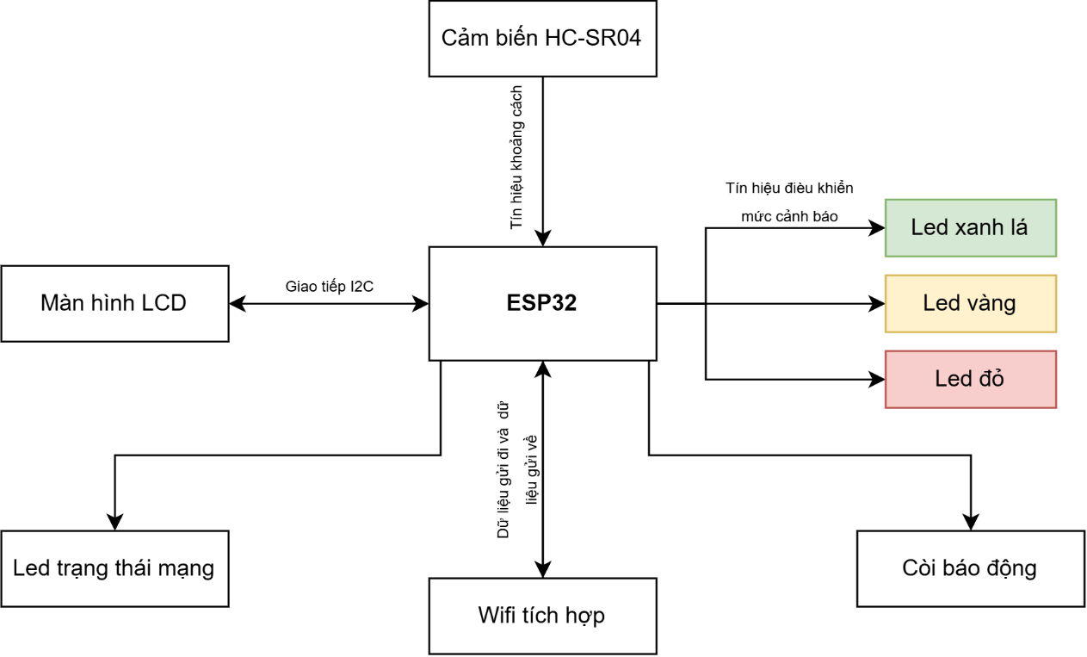

Hình 3.1: Sơ đồ khối chức năng phần cứng của hệ thống.

3.2.3. Kiến trúc xử lý song song hai luồng
Như đã đặt ra ở mục 3.1 về độ trễ phản hồi và khả năng chịu lỗi khi mất kết nối mạng, hệ thống phải phản hồi cảnh báo tại chỗ ở độ trễ tối thiểu và không được phụ thuộc vào kết nối mạng. Để đáp ứng đồng thời hai yêu cầu này, kiến trúc phần mềm bên trong ESP32 được tổ chức thành hai luồng xử lý độc lập, chạy song song trên hai nhân xử lý vật lý riêng biệt mà chip ESP32 cung cấp sẵn.
Luồng thứ nhất chạy trên nhân xử lý chính, đảm nhận toàn bộ chuỗi công việc mang tính thời gian thực, bao gồm đọc tín hiệu phản hồi từ cảm biến HC-SR04, lọc nhiễu giá trị đo, tính tốc độ biến thiên mực nước, xác định mức cảnh báo hiện tại, cập nhật nội dung hiển thị lên màn hình LCD, và điều khiển trực tiếp cụm đèn LED cùng còi báo động. Chuỗi xử lý này gần như không có lệnh gọi mạng nào xen vào giữa, ngoại trừ thao tác gửi gói tin MQTT vốn không chờ phản hồi, nên tốc độ vòng lặp vẫn ổn định bất kể tình trạng kết nối internet ra sao.
Luồng thứ hai chạy trên nhân xử lý còn lại, được khởi tạo như một tác vụ riêng ngay từ bước thiết lập ban đầu, đảm nhận toàn bộ công việc liên quan đến giao tiếp mạng, bao gồm gửi yêu cầu cảnh báo, gửi log dữ liệu, lấy cấu hình ngưỡng, và kiểm tra bản cập nhật firmware. Vì các lệnh gọi mạng qua Wi-Fi có bản chất không đồng bộ và có thể mất từ vài trăm mili giây đến vài giây tùy chất lượng đường truyền, việc tách các lệnh này sang một luồng riêng đảm bảo rằng dù mạng có chậm, bị treo hay mất kết nối hoàn toàn, luồng xử lý cảm biến và cảnh báo tại chỗ ở nhân còn lại vẫn tiếp tục chạy đều đặn, không bị dừng chờ.
Ngoài cơ chế phân chia hai luồng, hệ thống còn tích hợp thêm cơ chế giám sát treo hệ thống, tự động khởi động lại thiết bị nếu vòng lặp xử lý chính không phản hồi trong một khoảng thời gian quy định. Cơ chế này đóng vai trò lớp bảo vệ cuối cùng, đảm bảo ngay cả khi xảy ra lỗi phần mềm ngoài dự kiến khiến luồng xử lý chính bị treo, thiết bị vẫn tự phục hồi về trạng thái hoạt động bình thường sau một khoảng thời gian ngắn thay vì tê liệt vĩnh viễn cho đến khi có người can thiệp thủ công, góp phần đáp ứng yêu cầu về khả năng bảo trì và vận hành liên tục đã nêu ở mục 3.1.
Kiến trúc song song hai luồng cùng cơ chế giám sát treo hệ thống trình bày ở mục này chính là nền tảng kỹ thuật cho các mục tiếp theo. Mục 3.3 sẽ đi sâu vào chi tiết thuật toán xử lý bên trong luồng thứ nhất, còn mục 3.5 sẽ trình bày chi tiết từng luồng giao tiếp cụ thể được thực hiện bên trong luồng thứ hai.

3.3. Thiết kế lớp cảm biến và xử lý tại chỗ
Mục này trình bày chi tiết các thuật toán được thực thi bên trong luồng xử lý thứ nhất đã giới thiệu ở mục 2.1, chạy trên nhân xử lý chính của ESP32. Toàn bộ chuỗi xử lý trong mục này diễn ra cục bộ, không phụ thuộc vào bất kỳ lệnh gọi mạng nào, trực tiếp đáp ứng các yêu cầu đo liên tục, tính tốc độ biến thiên, cảnh báo tại chỗ, độ trễ phản hồi và khả năng chịu lỗi khi mất mạng đã đặt ra ở mục 3.1.
Cần lưu ý rằng cảm biến HC-SR04 đo khoảng cách từ vị trí lắp đặt đến mặt nước thay vì đo trực tiếp mực nước. Do cảm biến được lắp cố định trên cao hướng xuống như mô tả ở mục 3.2, khoảng cách đo được tỷ lệ nghịch với mực nước thực tế, tức khoảng cách càng nhỏ thì nước dâng càng cao và ngược lại. Vì vậy, toàn bộ ngưỡng cảnh báo đều thiết lập theo quy ước khoảng cách nhỏ là nguy hiểm và khoảng cách lớn là an toàn, ngược với thông thường và được áp dụng xuyên suốt các phần tiếp theo.

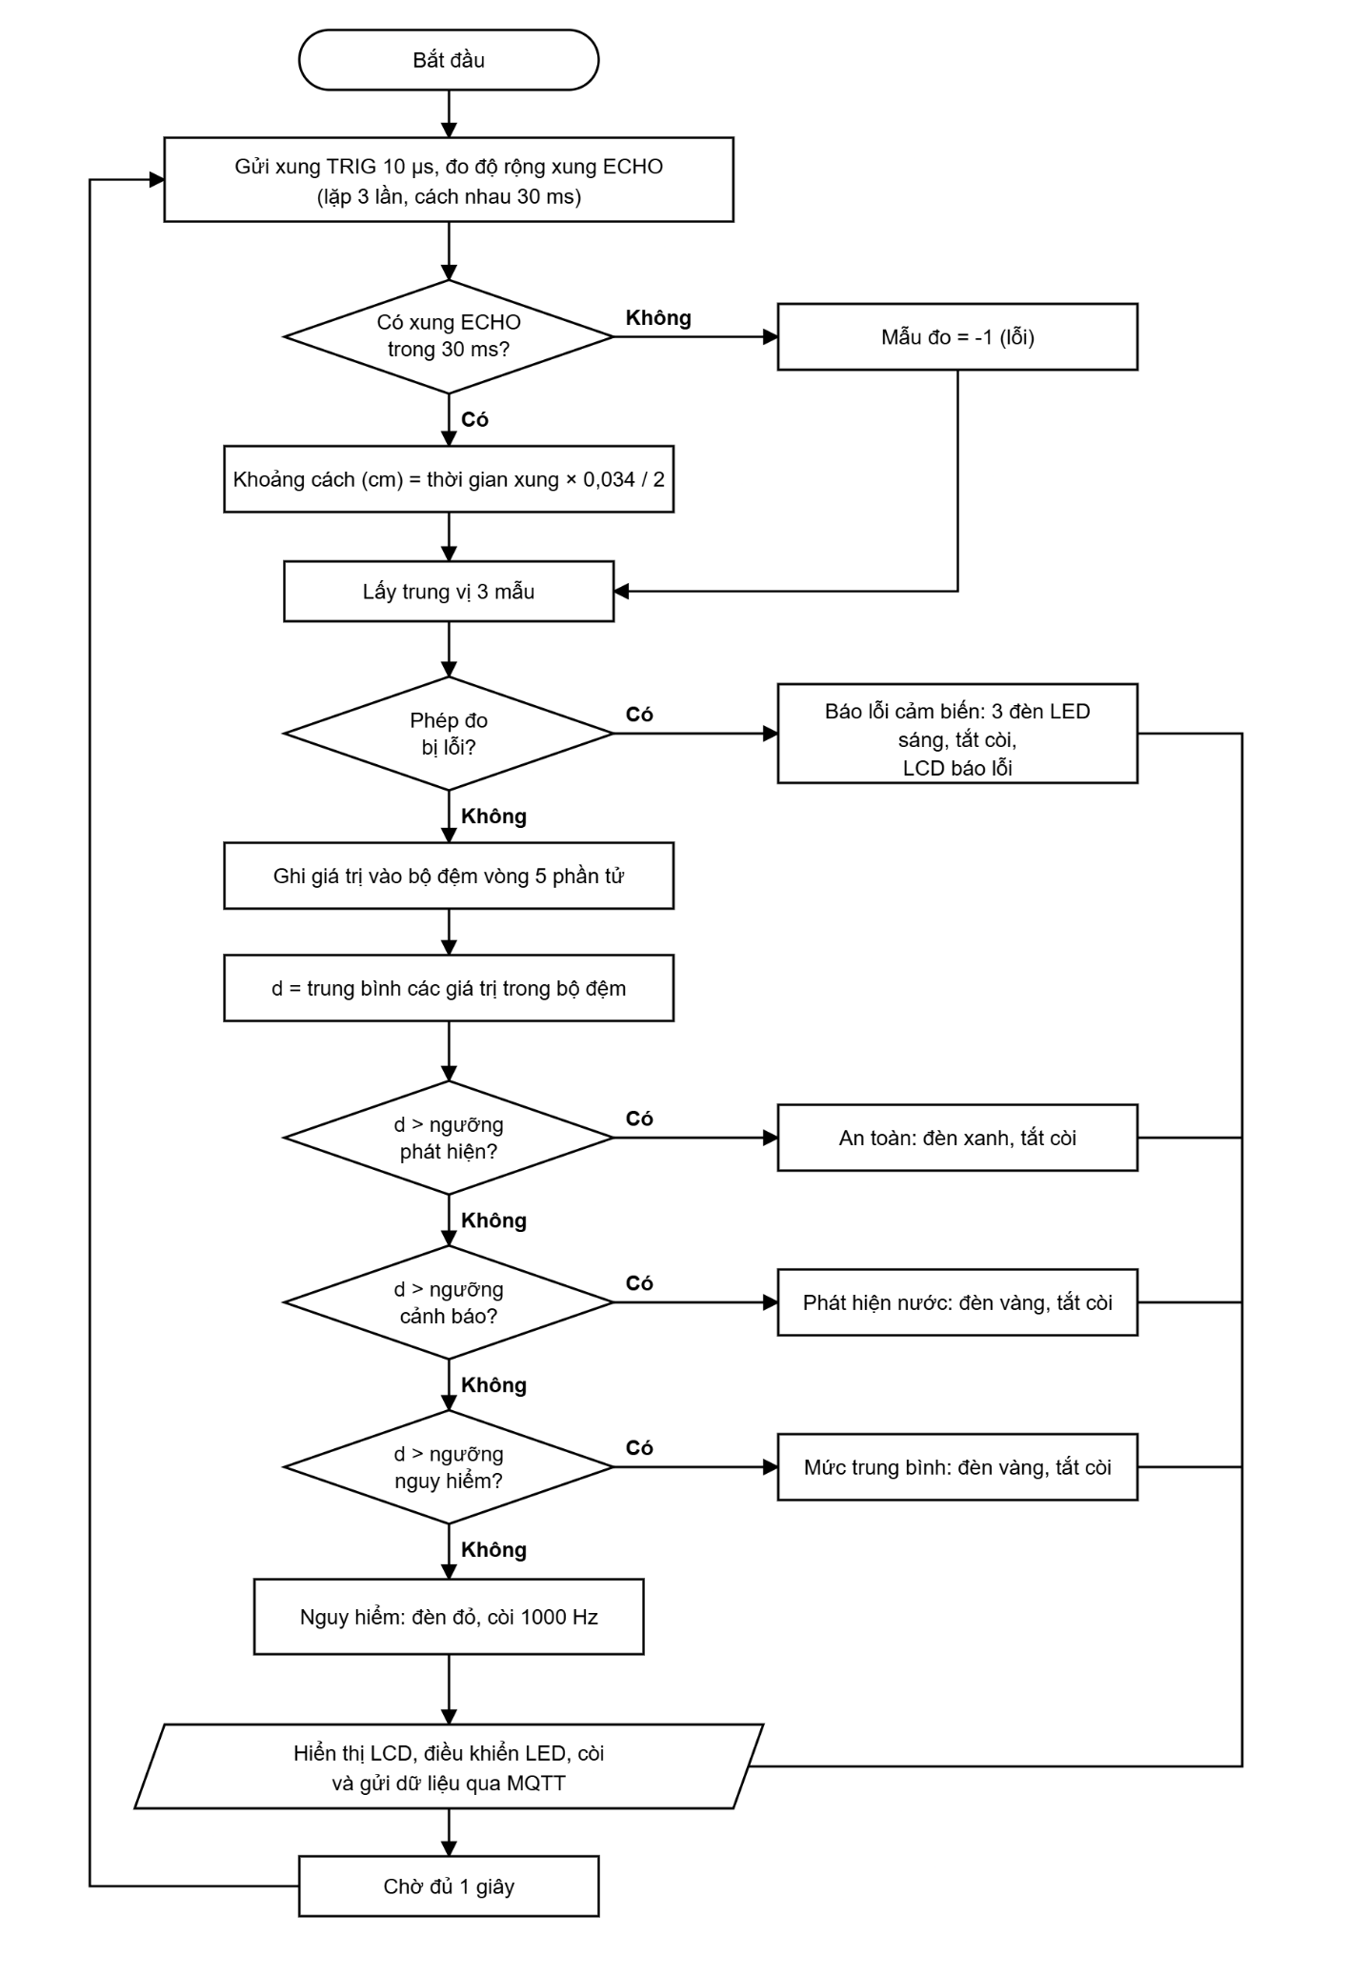
Hình 3.2: Lưu đồ thuật toán đo, lọc nhiễu và phân loại mức

3.3.1. Đo khoảng cách bằng cảm biến siêu âm
Việc đo khoảng cách được thực hiện theo đúng nguyên lý đã trình bày ở mục 2.3, thông qua hai chân tín hiệu TRIG và ECHO đã liệt kê ở bảng phân công chân tín hiệu. Vi điều khiển thực hiện một trình tự bốn bước liên tiếp để lấy được một giá trị đo.
- Bước một: Đưa chân TRIG về mức thấp trong một khoảng thời gian rất ngắn để đảm bảo cảm biến ở trạng thái sẵn sàng.
- Bước hai: Đưa chân TRIG lên mức cao trong đúng mười micro giây, đây là khoảng thời gian chuẩn theo thông số kỹ thuật của HC-SR04 để kích hoạt cảm biến phát ra một chùm xung sóng siêu âm.
- Bước ba: Đưa chân TRIG trở lại mức thấp, kết thúc quá trình kích hoạt.
- Bước bốn: Đo độ rộng xung mức cao xuất hiện trên chân ECHO, đây chính là khoảng thời gian tính từ lúc sóng siêu âm được phát đi đến lúc cảm biến thu được sóng phản xạ dội lại từ mặt nước.
Để tránh thiết bị bị treo vô thời hạn trong trường hợp cảm biến không nhận được tín hiệu phản hồi, ví dụ khi không có vật cản nào trong tầm đo hoặc dây tín hiệu bị lỗi, phép đo độ rộng xung được giới hạn thời gian chờ tối đa ở mức ba mươi mili giây. Nếu vượt quá thời gian này mà không nhận được tín hiệu phản hồi, hàm đo trả về một giá trị âm để đánh dấu phép đo thất bại, thay vì để chương trình treo chờ vô hạn, đây là một chi tiết nhỏ nhưng quan trọng để đảm bảo vòng lặp xử lý chính không bị gián đoạn ngoài dự kiến.
Sau khi có được độ rộng xung tính bằng micro giây, khoảng cách được tính theo công thức sau.
Khoảng cách = Độ rộng xung × Vận tốc truyền âm trong không khí ÷ 2
Phép chia đôi xuất phát từ việc quãng đường đo được là quãng đường sóng âm đi rồi dội lại, cần chia đôi để ra khoảng cách thực tế một chiều từ cảm biến đến mặt nước. Kết quả thu được là giá trị khoảng cách thô tính bằng xăng ti mét, gọi là giá trị đo thô, chưa qua xử lý lọc nhiễu.
Mỗi chu kỳ đo kéo dài một giây. Trong mỗi chu kỳ, trình tự bốn bước trên được thực hiện ba lần cách nhau 30 mili giây và lấy trung vị của ba mẫu, rồi kết quả này mới được đưa vào bộ lọc trung bình trượt ở mục 3.3.2. Giá trị khoảng cách có kiểu số nguyên, đơn vị xăng ti mét.

3.3.2. Lọc nhiễu giá trị đo bằng bộ đệm trung bình trượt
Giá trị khoảng cách thô lấy được trực tiếp từ mỗi lần đo như trình bày ở mục 3.3.1 không được sử dụng ngay để ra quyết định cảnh báo, vì bản chất phép đo bằng sóng siêu âm dễ bị nhiễu tức thời.
Nguyên nhân nhiễu có thể đến từ mặt nước gợn sóng làm lệch hướng phản xạ, từ các sóng phản xạ phụ trong không gian kín của tầng hầm dội qua lại nhiều lần trước khi tới được cảm biến, hoặc từ nhiễu điện trong quá trình đo độ rộng xung. Nếu dùng trực tiếp giá trị thô để so sánh với ngưỡng cảnh báo, một lần đo bị nhiễu có thể khiến hệ thống kích hoạt cảnh báo sai hoặc bỏ sót cảnh báo trong đúng một chu kỳ đo.
Để khắc phục, hệ thống áp dụng thuật toán lọc trung bình trượt trên một bộ đệm có kích thước cố định gồm năm giá trị đo gần nhất. Cách hoạt động của bộ đệm như sau:
- Lưu giá trị mới: Mỗi khi có một giá trị đo thô mới, giá trị này được ghi đè vào vị trí hiện tại trong bộ đệm, sau đó con trỏ vị trí được dịch sang ô kế tiếp, khi dịch hết năm ô thì quay vòng lại ô đầu tiên, tạo thành một vòng đệm luân phiên liên tục ghi đè giá trị cũ nhất bằng giá trị mới nhất.
- Tính giá trị trung bình: Sau khi ghi giá trị mới, hệ thống cộng toàn bộ các giá trị đang có trong bộ đệm rồi chia cho số lượng giá trị hiện có, kết quả là giá trị khoảng cách đã lọc, dùng để thay thế cho giá trị thô trong toàn bộ các bước xử lý tiếp theo.
Khoảng cách đã lọc = (Tổng các giá trị đang có trong bộ đệm) ÷ (Số lượng giá trị đang có trong bộ đệm)
- Giai đoạn khởi động: Trong năm lần đo đầu tiên kể từ lúc khởi động thiết bị, bộ đệm chưa được lấp đầy hoàn toàn, khi đó giá trị trung bình được tính trên đúng số lượng giá trị đã có, không tính luôn cho đủ năm để tránh làm sai lệch kết quả bằng các ô đệm còn trống.
Nhờ lấy trung bình trên năm giá trị đo gần nhất thay vì tin vào một lần đo duy nhất, một giá trị đột biến do nhiễu chỉ ảnh hưởng một phần nhỏ đến kết quả trung bình chung, không đủ để làm lệch hẳn quyết định cảnh báo, trong khi vẫn đảm bảo giá trị đã lọc bám sát xu hướng thực tế của mực nước vì nhóm giá trị dùng để tính trung bình liên tục được cập nhật theo các lần đo mới nhất chứ không phải một mốc cố định tính một lần.
Giá trị khoảng cách đã lọc thu được ở bước này chính là đầu vào cho hai bước xử lý tiếp theo trình bày ở mục 3.3.3, gồm tính tốc độ biến thiên mực nước và phân loại mức cảnh báo.

3.3.3. Tính tốc độ biến thiên mực nước và ước lượng thời gian còn lại
Sau khi có giá trị khoảng cách thô ở mục 3.3.1, hệ thống thực hiện tiếp hai phép tính, một là tốc độ biến thiên của mực nước theo thời gian, hai là ước lượng thời gian còn lại trước khi mực nước chạm ngưỡng nguy hiểm. Đây chính là phần hiện thực hóa yêu cầu tính tốc độ biến thiên của mực nước đã đặt ra ở mục 3.1, giúp hệ thống phân biệt được tình huống mực nước đứng yên và mực nước đang dâng nhanh dù cùng một giá trị đo tức thời.
- Tính tốc độ biến thiên: Thay vì tính lại tốc độ ở mọi lần đo, hệ thống chỉ tính lại sau mỗi khoảng thời gian cố định năm giây, gọi là chu kỳ tính tốc độ. Cách làm như sau.
- Lưu mốc so sánh: Hệ thống giữ lại giá trị khoảng cách và thời điểm của lần tính tốc độ gần nhất, gọi là mốc so sánh.
- Đến chu kỳ mới: Khi đã trôi qua đủ năm giây kể từ mốc so sánh trước đó, hệ thống lấy giá trị khoảng cách hiện tại trừ đi giá trị khoảng cách tại mốc so sánh, được độ chênh lệch khoảng cách, đồng thời quy đổi khoảng thời gian đã trôi qua từ mili giây sang phút.
- Tính tốc độ: Tốc độ biến thiên được xác định bằng tỷ số giữa độ chênh lệch khoảng cách và khoảng thời gian đo (đơn vị cm/phút). Do khoảng cách và mực nước mang mối quan hệ nghịch biến như đã quy ước ở mục 3.3, tốc độ mang giá trị âm phản ánh khoảng cách đang giảm dần (tức mực nước đang dâng lên), trong khi giá trị dương biểu thị khoảng cách tăng lên (tức mực nước đang rút xuống).
- Cập nhật mốc mới: Sau khi tính xong, mốc so sánh được cập nhật lại bằng giá trị và thời điểm hiện tại, chuẩn bị cho chu kỳ tính tiếp theo.
Từ tốc độ biến thiên vừa tính, hệ thống ước lượng số phút còn lại trước khi khoảng cách giảm xuống chạm ngưỡng nguy hiểm, theo nguyên tắc sau:
- Nếu tốc độ không cho thấy xu hướng dâng rõ rệt, cụ thể là khi giá trị tốc độ không nhỏ hơn -0.5cm/phút, hệ thống coi như mực nước đang ổn định hoặc đang rút, không đưa ra ước lượng thời gian, trả về giá trị đánh dấu không áp dụng.
- Nếu khoảng cách hiện tại đã ở mức bằng hoặc thấp hơn ngưỡng nguy hiểm, thời gian còn lại được trả về bằng không, nghĩa là mực nước đã ở mức nguy hiểm ngay tại thời điểm hiện tại.
- Trường hợp còn lại, thời gian còn lại được tính bằng hiệu giữa khoảng cách hiện tại và ngưỡng nguy hiểm, chia cho tốc độ dâng, theo công thức sau.
Thời gian còn lại (phút) = (Khoảng cách hiện tại − Ngưỡng nguy hiểm) ÷ Tốc độ dâng
Trong đó tốc độ dâng được lấy bằng trị của tốc độ biến thiên âm đã tính ở trên, để kết quả thời gian còn lại luôn là một số dương có ý nghĩa thực tế.
Hai phép tính này dùng giá trị khoảng cách thô, chưa qua bộ lọc trung bình trượt, nên tốc độ dao động nhiều hơn so với khi dùng giá trị đã lọc. Một lệch 1 cm trong cửa sổ 5 giây tương đương 12 cm mỗi phút. Thời gian ước lượng còn lại mới được tính trong firmware, chưa hiển thị trên màn hình LCD hay giao diện web, còn tốc độ dâng hiện dùng để hiển thị và tham khảo, chưa tham gia xác định mức cảnh báo.

3.3.4. Phân loại mức cảnh báo và điều khiển đầu ra
Từ giá trị khoảng cách đã lọc ở mục 3.3.2, hệ thống so sánh với ba ngưỡng cấu hình theo thứ tự tăng dần để xác định mức cảnh báo hiện tại, đây chính là bước hiện thực hóa yêu cầu cảnh báo tại chỗ đã đặt ra ở mục 3.1, đồng thời là nơi ba ngưỡng có thể cấu hình từ xa theo yêu cầu cấu hình ngưỡng từ xa được sử dụng trực tiếp. Việc chia thành nhiều mức thay vì chỉ một ngưỡng bật tắt duy nhất xuất phát từ yêu cầu đo mực nước liên tục, hệ thống cần phản ánh được diễn biến tăng dần của mức độ nguy hiểm theo thời gian, giúp người quan sát nhận biết được xu hướng tình huống đang xấu đi từng bước chứ không bị bất ngờ bởi một cảnh báo bật đột ngột từ trạng thái an toàn.
- Mức an toàn: Khi khoảng cách lớn hơn ngưỡng phát hiện, nghĩa là chưa ghi nhận nước trong tầm đo hoặc mực nước còn cách xa khu vực cần theo dõi. Hệ thống bật đèn xanh lá, tắt hai đèn còn lại và tắt còi, màn hình LCD hiển thị dòng chữ mức an toàn.
- Mức phát hiện nước: Khi khoảng cách lớn hơn ngưỡng cảnh báo nhưng nhỏ hơn hoặc bằng ngưỡng phát hiện, nghĩa là đã bắt đầu ghi nhận có nước xuất hiện nhưng còn cách xa mức cần lo ngại. Hệ thống bật đèn vàng, tắt còi, màn hình LCD hiển thị dòng chữ đã phát hiện nước.
- Mức trung bình: Khi khoảng cách lớn hơn ngưỡng nguy hiểm nhưng nhỏ hơn hoặc bằng ngưỡng cảnh báo, nghĩa là mực nước đã dâng đến mức cần theo dõi sát. Hệ thống vẫn bật đèn vàng như mức phát hiện nước, tắt còi, nhưng màn hình LCD hiển thị dòng chữ khác là mức trung bình, để phân biệt hai mức bằng nội dung chữ dù cùng dùng chung một đèn.
- Mức nguy hiểm: Khi khoảng cách đo được nhỏ hơn hoặc bằng ngưỡng nguy hiểm, nghĩa là mực nước đã dâng đến mức cần xử lý ngay lập tức. Hệ thống bật đèn đỏ, tắt hai đèn còn lại, kích hoạt còi báo động phát liên tục ở tần số một nghìn hertz, đồng thời màn hình LCD hiển thị dòng chữ cảnh báo khẩn cấp.
Sở dĩ hai mức phát hiện nước và trung bình dùng chung một đèn vàng thay vì tách riêng màu, có thể lý giải theo hướng đèn LED tại chỗ chỉ đóng vai trò cảnh báo nhanh ở ba cấp độ tổng quát là an toàn, cần chú ý và nguy hiểm, còn việc phân biệt chi tiết hơn giữa mới phát hiện nước và đã ở mức trung bình được nhường lại cho nội dung chữ trên màn hình LCD và cho dữ liệu số gửi lên giao diện giám sát từ xa trình bày ở mục 3.4, những nơi có khả năng truyền tải thông tin chi tiết hơn một đèn đơn sắc.
Riêng trường hợp phép đo ở mục 3.3.1 trả về giá trị lỗi do không nhận được tín hiệu phản hồi từ cảm biến, hệ thống không xếp vào bốn mức trên mà chuyển sang trạng thái báo lỗi riêng, bật đồng thời cả ba đèn LED, tắt còi, màn hình LCD hiển thị dòng chữ báo lỗi cảm biến kèm gợi ý kiểm tra dây nối, giúp người kỹ thuật nhận biết ngay đây là sự cố phần cứng chứ không phải tình huống ngập thực sự, tránh nhầm lẫn với mức nguy hiểm thực sự.
Phần trăm mực nước trên màn hình LCD được tính bằng mực nước chia cho hiệu của H và ngưỡng nguy hiểm, còn phần trăm trên giao diện web được tính bằng mực nước chia cho H, nên hai con số này khác nhau do mẫu số khác nhau. Hệ thống có bốn tham số cấu hình gồm ba ngưỡng và H. Chỉ H được lưu vào flash, ba ngưỡng không được lưu nên khi thiết bị khởi động lại lúc không có mạng thì các giá trị đã chỉnh bị mất cho tới khi lấy lại được từ Cloudflare Worker.

3.4. Thiết kế lớp mạng và giao diện giám sát
Mục này trình bày cách thiết bị tổ chức kết nối mạng và cách dữ liệu xử lý được ở mục 3.3 được đưa tới người dùng thông qua một giao diện Web riêng, đáp ứng yêu cầu cung cấp giao diện giám sát trực quan đã nêu ở mục 3.1.

3.4.1. Kết nối Wi-Fi và truyền dữ liệu lên đám mây
Lớp này truyền dữ liệu từ tầng hầm lên không gian số qua mạng Wi-Fi nội bộ của tòa nhà. Lý do chọn Wi-Fi thay vì các giao thức tầm xa như LoRaWAN hay NB-IoT đã được trình bày ở mục 2.1.
Thiết bị hoạt động với vai trò trạm khách kết nối vào mạng Wi-Fi nội bộ của tòa nhà để publish dữ liệu đo lên broker HiveMQ Cloud và trao đổi với Cloudflare Worker theo các luồng đã trình bày ở mục 3.5. Thông tin mạng Wi-Fi được lưu trong bộ nhớ thiết bị ở dạng có thể ghi lại khi đang chạy, không đóng cứng trong chương trình nạp sẵn. Nhờ đó, việc thay đổi mạng Wi-Fi được thực hiện trực tiếp qua trang quản trị trình bày ở mục 3.7 mà không cần nạp lại firmware. Việc đổi Wi-Fi hoạt động bằng lệnh HTTP gửi tới địa chỉ IP của thiết bị hoặc của điểm phát sóng, nếu trang quản trị đang mở bằng https thì trình duyệt chặn lệnh này nên cấu hình Wi-Fi cần thực hiện từ trang cục bộ của thiết bị. Trong trường hợp thiết bị không còn kết nối được vào mạng Wi-Fi nội bộ đã lưu, vai trò điểm phát sóng song song đã trình bày ở mục 2.1 cho phép đội ngũ kỹ thuật kết nối trực tiếp tới thiết bị để cấu hình lại mạng mới.

3.4.2. Thiết kế giao diện Web giám sát thời gian thực
Giao diện giám sát chính của hệ thống được xây dựng thành một trang Web riêng, host trên nền tảng Cloudflare cùng hệ sinh thái với nền tảng đám mây đã trình bày ở mục 2.4, do Cloudflare Pages phục vụ. ESP32 có thêm một web server cục bộ dùng để xem tại chỗ và cấu hình Wi-Fi, cảm biến khi mất Internet, còn kênh giám sát chính không đi qua web server này. Giao diện này dành riêng cho ban quản lý sử dụng, không được quảng bá cho cư dân hay người qua lại khu vực tầng hầm, phù hợp với việc những người ở trực tiếp trong tầng hầm khi có sự cố đã nhận biết tình huống qua còi đèn và màn hình LCD tại chỗ như trình bày ở mục 3.3.
Giao diện lấy dữ liệu thời gian thực bằng cách subscribe tới topic MQTT tương ứng trên broker HiveMQ Cloud, nhận dữ liệu ngay khi thiết bị publish lên mà không cần gọi trực tiếp tới địa chỉ mạng của thiết bị. Thông tin kết nối tới broker, topic và mã thiết bị được đặt cứng trong mã trang, không có ô nhập cấu hình, nên ban quản lý chỉ cần mở trang để bắt đầu nhận dữ liệu, tách bạch rõ ràng giữa nơi lưu trữ giao diện hiển thị và nơi phát sinh dữ liệu thực tế.
Giao diện được thiết kế thành nhiều khu vực chức năng, đi từ tổng quan đến chi tiết.
- Khu vực trạng thái kết nối: Đặt ở đầu trang, hiển thị huy hiệu trạng thái kết nối tới broker MQTT.
- Khu vực hiển thị giá trị chính: Trình bày con số khoảng cách đo được hiện tại ở cỡ chữ lớn nhất trên trang, kèm một thanh đo trực quan chạy từ nhãn xa sang nhãn gần thể hiện trực quan vị trí mực nước hiện tại nằm ở đâu trong toàn dải đo, giúp người xem nắm được tình hình chỉ bằng một cái nhìn thoáng qua mà không cần đọc số.
- Khu vực xu hướng biến động: Hiển thị chiều hướng mực nước đang tăng hay giảm cùng tốc độ biến thiên tính theo xăng ti mét trên phút, lấy trực tiếp từ kết quả tính toán ở mục 3.3.3, kèm thời điểm cập nhật gần nhất và nguồn dữ liệu đang lấy từ địa chỉ mạng nào.
- Khu vực cảnh báo: Một dải thông báo cố định hiện ra khi hệ thống ở mức nguy hiểm, còn thời gian ước lượng còn lại tính ở mục 3.3.3 chưa được hiển thị, cùng một hộp thông điệp hiển thị các thông báo trạng thái khác của hệ thống.
- Khu vực mô phỏng bể chứa trực quan: Một hình ảnh mô phỏng dạng bể nước với hiệu ứng sóng nước động, mực nước bên trong hình mô phỏng dâng lên hoặc hạ xuống theo đúng tỷ lệ phần trăm tương ứng với khoảng cách đo được thực tế, kèm hiệu ứng phát sáng cảnh báo khi mực nước mô phỏng dâng cao, đây là cách trực quan hóa số liệu thô thành hình ảnh dễ cảm nhận hơn ngay cả với thành viên ban quản lý không chuyên kỹ thuật.
- Khu vực biểu đồ kép: Hai biểu đồ đường đặt cạnh nhau, một biểu đồ vẽ theo dữ liệu thô thời gian thực gắn nhãn tức thời, một biểu đồ vẽ theo dữ liệu đã qua lọc nhiễu gắn nhãn đã lọc nhiễu, cho phép người xem so sánh trực tiếp sự khác biệt giữa giá trị đo thô còn dao động và giá trị đã lọc mượt hơn đã trình bày thuật toán ở mục 3.3.2, cả hai biểu đồ đều được vẽ trực tiếp bằng mã lệnh xử lý đồ họa trên trình duyệt.
- Bảng lịch sử đo: Một bảng điều khiển có thể mở ra từ một nút riêng, hiển thị lại chuỗi số liệu đo trong quá khứ, lưu trong bộ nhớ trình duyệt với tối đa 100 dòng và mất khi tải lại trang, phục vụ việc ban quản lý xem lại diễn biến sau mỗi sự cố như yêu cầu giao diện giám sát đã nêu ở mục 3.1.
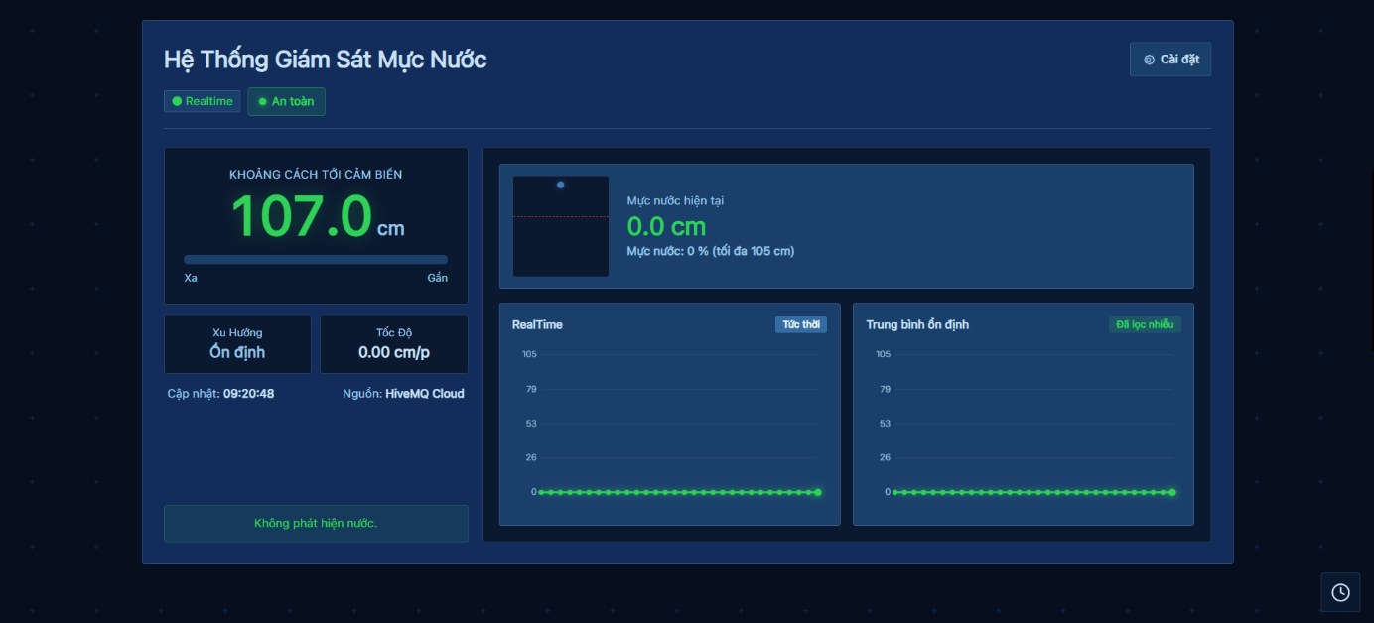
Hình 3.2: Giao diện Web giám sát thời gian thực dành cho ban quản lý.

3.5. Thiết kế lớp nền tảng đám mây và các luồng dữ liệu
Mục này trình bày chi tiết cách vi điều khiển giao tiếp với các nền tảng đám mây thông qua nhiều luồng dữ liệu độc lập, đều do luồng xử lý mạng ở nhân thứ hai đảm nhận, riêng việc gọi gửi gói MQTT nằm trong vòng lặp của luồng cảm biến đã giới thiệu ở mục 2.1, tách biệt khỏi luồng cảm biến đã trình bày ở mục 3.3. Năm luồng chính được trình bày lần lượt gồm gửi cảnh báo khẩn cấp, ghi log dữ liệu có điều kiện, lấy cấu hình ngưỡng động, cập nhật firmware từ xa, và truyền dữ liệu realtime qua MQTT, trong đó bốn luồng đầu giao tiếp với Cloudflare Worker đúng theo bốn nhiệm vụ đã giới thiệu khái quát ở mục 2.1, còn luồng cuối giao tiếp riêng với broker HiveMQ Cloud đã giới thiệu ở mục 2.4.

3.5.1. Khảo sát và lựa chọn kênh gửi thông báo
Mục này đi sâu lý giải vì sao trong số nhiều kênh nhắn tin phổ biến tại Việt Nam, đề tài chọn cụ thể Telegram.
Từ yêu cầu gửi cảnh báo từ xa qua kênh tin nhắn tức thời đã đặt ở mục 3.1, đề tài xác định bốn tiêu chí để khảo sát các phương án kênh gửi thông báo.
- Có giao diện lập trình ứng dụng công khai và miễn phí: Nền tảng phải cho phép một chương trình tự động như Cloudflare Worker gọi trực tiếp để gửi tin nhắn, không cần con người thao tác thủ công, và không phát sinh chi phí theo số lượng tin nhắn gửi đi ở quy mô đồ án.
- Thiết lập đơn giản, không cần đăng ký doanh nghiệp: Vì đây là một đồ án sinh viên, kênh gửi thông báo cần tạo được và đưa vào sử dụng ngay mà không phải trải qua quy trình đăng ký tài khoản doanh nghiệp, xác minh giấy phép kinh doanh, hay chờ duyệt hồ sơ kéo dài như một số nền tảng nhắn tin dành cho doanh nghiệp.
- Gửi được tới nhóm nhiều người nhận cùng lúc: Vì cảnh báo cần đến được cả ban quản lý lẫn cư dân, kênh cần hỗ trợ mô hình nhóm chat, một lần gửi tự động sẽ đến được toàn bộ thành viên trong nhóm.
- Độ ổn định của giao diện lập trình ứng dụng theo thời gian: Vì hệ thống cần chạy liên tục và ổn định lâu dài, kênh cần có giao diện lập trình ứng dụng công khai, được ghi chép tài liệu rõ ràng và ít thay đổi đột ngột, tránh trường hợp nhà cung cấp thay đổi chính sách khiến đoạn mã gọi qua bị hỏng bất ngờ.

Dựa trên bốn tiêu chí này, đề tài khảo sát ba nhóm kênh nhắn tin phổ biến tại Việt Nam.
Tiêu chí | Zalo | SMS qua nhà mạng | Telegram
Giao diện lập trình ứng dụng miễn phí | Chỉ mở cho tài khoản doanh nghiệp đã xác minh | Có, nhưng tính phí theo từng tin nhắn gửi đi | Có, miễn phí ở quy mô đồ án, Telegram có giới hạn tần suất gửi tin và hệ thống chỉ gửi khi đổi mức nên tần suất gửi thấp
Yêu cầu đăng ký doanh nghiệp | Cần đăng ký Zalo Official Account, xác minh giấy tờ pháp nhân | Cần đăng ký đầu số hoặc hợp đồng với nhà mạng | Không cần, tạo bot chỉ qua vài bước thao tác với một tài khoản cá nhân
Gửi nhóm nhiều người nhận | Có, nhưng phụ thuộc vào loại tài khoản doanh nghiệp đã đăng ký | Không hỗ trợ gửi nhóm, phải gửi lặp lại cho từng số điện thoại | Có, một bot có thể gửi vào một nhóm chat nhiều thành viên chỉ bằng một lệnh gọi
Độ ổn định giao diện lập trình ứng dụng | Ổn định trong môi trường doanh nghiệp đã xác minh, nhưng chính sách cho tài khoản cá nhân dễ thay đổi | Ổn định, đi kèm chi phí cố định | Ổn định, tài liệu công khai đầy đủ, được cộng đồng lập trình sử dụng rộng rãi cho các dự án cá nhân và đồ án
Bảng 3.4: So sánh các phương án kênh gửi thông báo theo tiêu chí lựa chọn
Kết quả khảo sát cho thấy việc loại trừ Zalo và SMS xuất phát chủ yếu từ giới hạn thực tế của một đề tài quy mô sinh viên, không phải vì hai nền tảng này kém về mặt kỹ thuật hay không đáng tin cậy trong môi trường doanh nghiệp.
- Zalo bị loại vì giao diện lập trình ứng dụng chính thức chỉ mở đầy đủ cho tài khoản doanh nghiệp đã qua xác minh giấy tờ pháp nhân, trong khi đề tài là sản phẩm nghiên cứu của sinh viên, không có tư cách pháp nhân để đăng ký loại tài khoản này. Các giải pháp lách qua tài khoản cá nhân có thể tồn tại nhưng không phải hướng đi chính danh nên đề tài không lựa chọn.
- SMS qua nhà mạng bị loại không phải vì thiếu độ tin cậy, mà vì đòi hỏi ký hợp đồng đầu số hoặc trả phí theo từng tin nhắn, vượt quá ngân sách vận hành của đề tài, đồng thời không hỗ trợ gửi nhóm nên bất tiện khi cần thông báo nhiều người nhận cùng lúc.
- Telegram được chọn vì đây là lựa chọn phù hợp nhất với điều kiện triển khai thực tế của đề tài, không đòi hỏi tư cách pháp nhân, không phát sinh chi phí, và đủ đáp ứng các tiêu chí kỹ thuật cần thiết đã đặt ra, dù trong bối cảnh triển khai thương mại thực tế về sau, việc cân nhắc lại Zalo hoặc SMS vẫn là hướng hợp lý nếu đề tài phát triển thành sản phẩm chính thức có tư cách pháp nhân và ngân sách vận hành.
Vì vậy, đề tài lựa chọn Telegram làm kênh gửi thông báo cảnh báo tới người dùng cuối trong phạm vi triển khai hiện tại, tích hợp trực tiếp vào Cloudflare Worker như đã trình bày ở mục 2.4.

3.5.2. Luồng gửi cảnh báo khẩn cấp
Luồng này được kích hoạt mỗi khi mục 3.3.4 xác định xong một mức cảnh báo mới và đánh dấu cờ hiệu cho luồng mạng. Trình tự xử lý gồm các bước sau.
- Kiểm tra thay đổi mức cảnh báo: Hệ thống so sánh mức cảnh báo vừa xác định với mức cảnh báo đã gửi lần gần nhất, nếu hai mức giống nhau thì dừng lại, không gửi yêu cầu nào cả. Cơ chế này đảm bảo tin nhắn chỉ được gửi đúng một lần tại thời điểm chuyển mức, không lặp lại liên tục khi mực nước còn đứng yên ở cùng một mức, tránh làm phiền người nhận bằng tin nhắn trùng lặp.
- Kiểm tra kết nối mạng: Nếu thiết bị chưa kết nối được vào mạng Wi-Fi nội bộ của tòa nhà, luồng dừng lại, không thử gửi. Việc kiểm tra này diễn ra độc lập với luồng cảm biến, nên dù mạng có gián đoạn, luồng cảm biến ở nhân còn lại vẫn tiếp tục cập nhật còi đèn tại chỗ như đã trình bày ở mục 3.3.
- Gửi yêu cầu lên Cloudflare Worker: Hệ thống gửi một yêu cầu chứa mã định danh thiết bị, giá trị khoảng cách và mức cảnh báo, kèm mã khóa xác thực riêng của thiết bị đính trong tiêu đề yêu cầu, để Cloudflare Worker xác minh yêu cầu đến từ đúng thiết bị hợp lệ trước khi xử lý, tránh yêu cầu giả mạo kích hoạt gửi tin nhắn cảnh báo khống.
- Cloudflare Worker chuyển tiếp sang Telegram: Khi nhận được yêu cầu hợp lệ, Cloudflare Worker gọi tiếp sang giao diện lập trình ứng dụng của Telegram đã lựa chọn ở mục 3.5.1 để đẩy tin nhắn cảnh báo tới nhóm chat của ban quản lý và cư dân, nội dung tin nhắn nêu rõ mức cảnh báo hiện tại và giá trị đo được.
- Ghi nhận trạng thái đã gửi: Sau mỗi lần gọi gửi, hệ thống lưu lại mức cảnh báo vừa gửi làm mốc so sánh cho lần kiểm tra tiếp theo, chuẩn bị cho việc phát hiện thay đổi mức ở chu kỳ xử lý kế tiếp. Mốc này vẫn được cập nhật kể cả khi lần gửi bị lỗi, nên nếu lần gửi đầu lỗi thì hệ thống coi như đã báo mức đó và chỉ gửi lại khi mức đổi. Đây là một hạn chế được nêu ở mục 5.2.
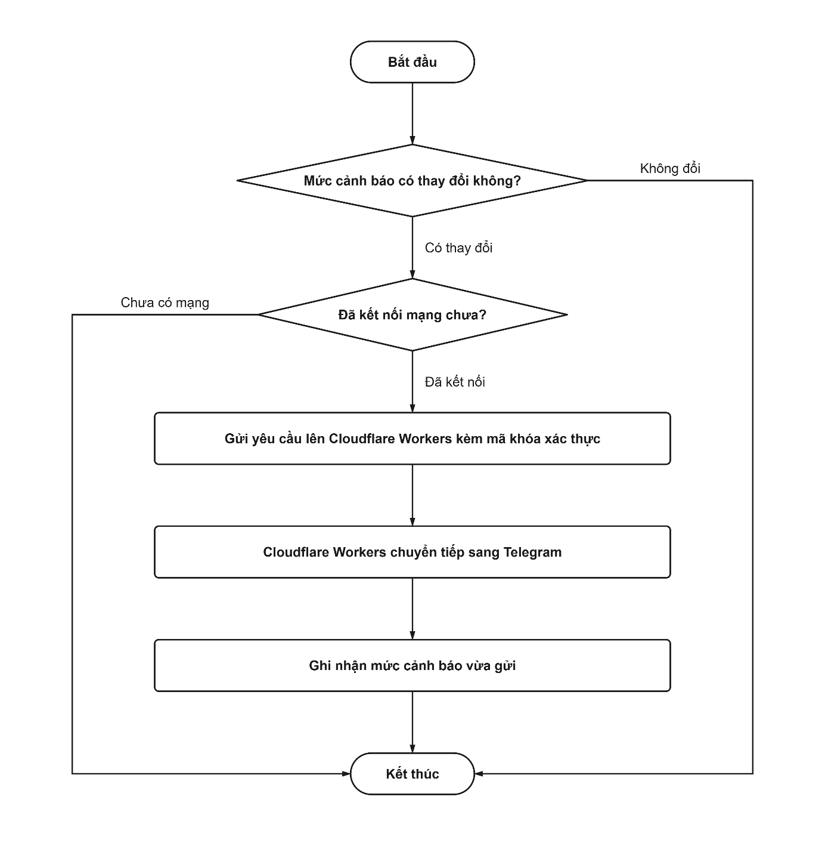
Hình 3.3: Luồng gửi cảnh báo khẩn cấp

3.5.3. Luồng ghi log dữ liệu có điều kiện
Song song với luồng gửi cảnh báo, hệ thống còn duy trì một luồng ghi lại lịch sử đo vào cơ sở dữ liệu D1 trên nền tảng đám mây, phục vụ yêu cầu xem lại lịch sử đo đã nêu ở mục 3.1. Nếu ghi log theo từng lần đo diễn ra mỗi giây một lần như tần suất đo ở mục 3.3, số lượng bản ghi sẽ tăng rất nhanh và gây quá tải không cần thiết cho cơ sở dữ liệu, đúng như điểm đã lưu ý khi khảo sát nền tảng đám mây ở mục 2.4. Vì vậy, hệ thống áp dụng một cơ chế lọc bớt trước khi quyết định có ghi log hay không, dựa trên ba điều kiện xét theo thứ tự ưu tiên.
- Thay đổi đủ lớn về giá trị đo: Nếu khoảng cách hiện tại chênh lệch so với lần ghi log gần nhất từ ba xăng ti mét trở lên, hệ thống ghi log ngay, vì đây là một thay đổi đáng kể phản ánh diễn biến thực sự của mực nước.
- Thay đổi mức cảnh báo: Nếu mức cảnh báo hiện tại khác với mức cảnh báo tại lần ghi log gần nhất, hệ thống ghi log ngay dù giá trị khoảng cách có thể chưa chênh lệch đủ ba xăng ti mét, vì việc chuyển mức luôn là một mốc quan trọng cần lưu lại chính xác thời điểm xảy ra.
- Ghi log định kỳ: Nếu không có thay đổi đáng kể nào theo hai điều kiện trên trong một khoảng thời gian dài, hệ thống vẫn ghi log định kỳ để xác nhận thiết bị còn hoạt động bình thường. Chu kỳ này không cố định mà thay đổi tùy tình huống, khi mực nước đang ở mức an toàn thì chu kỳ thưa hơn, còn khi đã phát hiện nước ở bất kỳ mức nào thì chu kỳ được rút ngắn lại để theo dõi sát hơn trong giai đoạn có khả năng diễn biến xấu.
Khi có dữ liệu cần gửi, thiết bị đưa bản ghi vào hàng đợi trong bộ nhớ thay vì gửi ngay lập tức để tránh làm nghẽn luồng xử lý. Luồng mạng sẽ định kỳ lấy ra một lượng bản ghi giới hạn để gửi lên Cloudflare Worker và chỉ xóa khỏi hàng đợi khi đã gửi thành công. Trường hợp mất mạng kéo dài khiến hàng đợi bị đầy, hệ thống tự động xóa bản ghi cũ nhất để nhường chỗ cho bản ghi mới, vừa tránh tràn bộ nhớ vừa duy trì tính liên tục của dữ liệu.
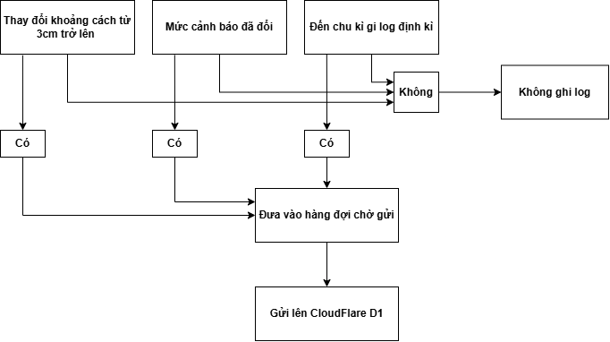
Hình 3.4: Luồng ghi log dữ liệu có điều kiện.

3.5.4. Luồng lấy cấu hình ngưỡng động
Luồng này hiện thực hóa yêu cầu về khả năng cấu hình ngưỡng cảnh báo từ xa đã nêu ở mục 3.1. Ba ngưỡng nguy hiểm, cảnh báo, và phát hiện dùng trong mục 3.3.4 không được đóng cứng vĩnh viễn trong chương trình nạp cho thiết bị, mà được định kỳ đồng bộ lại từ Cloudflare Worker, cho phép ban quản lý điều chỉnh từ xa qua trang quản trị trình bày ở mục 3.7 mà không cần nạp lại chương trình.
- Kiểm tra chu kỳ đến hạn: Luồng mạng chỉ gọi lấy cấu hình sau mỗi 30 giây kể từ lần lấy gần nhất, không gọi liên tục ở mọi vòng lặp, nhằm giảm số lượng yêu cầu mạng không cần thiết trong khi ba ngưỡng này thường không thay đổi thường xuyên.
- Kiểm tra kết nối mạng: Tương tự các luồng khác, nếu thiết bị chưa kết nối được vào mạng nội bộ, luồng dừng lại ngay, không gọi yêu cầu.
- Gửi yêu cầu lên Cloudflare Worker: Thiết bị gửi một yêu cầu kèm mã định danh thiết bị tới địa chỉ cấu hình trên Cloudflare Worker, nhận về ba giá trị ngưỡng tương ứng.
- Kiểm tra tính hợp lệ của bộ ba giá trị: Hệ thống kiểm tra ba điều kiện tiên quyết: ngưỡng nguy hiểm phải lớn hơn 0, ngưỡng cảnh báo phải lớn hơn ngưỡng nguy hiểm, và ngưỡng phát hiện phải lớn hơn ngưỡng cảnh báo. Bước chặn lỗi này ngăn ngừa dữ liệu cấu hình sai từ trang quản trị, tránh làm đảo lộn logic phân loại cảnh báo.
- Áp dụng ngưỡng mới nếu hợp lệ: Nếu bộ ba giá trị hợp lệ và có khác biệt so với ngưỡng đang dùng, hệ thống cập nhật ngay ba biến ngưỡng đang lưu trong bộ nhớ, các lần phân loại mức cảnh báo tiếp theo ở luồng cảm biến sẽ tự động dùng giá trị mới mà không cần khởi động lại thiết bị. Nếu bộ ba giá trị không hợp lệ, hệ thống bỏ qua toàn bộ, tiếp tục dùng ngưỡng cũ đang có.

3.5.5. Luồng kiểm tra và cập nhật firmware từ xa
Luồng này hiện thực hóa yêu cầu về cập nhật firmware từ xa đã nêu ở mục 3.1, đồng thời là luồng phức tạp nhất trong bốn luồng giao tiếp với Cloudflare Worker vì phải xử lý an toàn cho một thao tác có thể làm gián đoạn hoạt động của thiết bị nếu thất bại giữa chừng. Toàn bộ luồng chia thành ba giai đoạn kế tiếp nhau, kiểm tra và tải bản mới, khởi động thử, và xác nhận hoặc khôi phục.
1. Kiểm tra và tải bản mới.
- Kiểm tra chu kỳ và điều kiện tiên quyết: Tương tự luồng lấy cấu hình, việc kiểm tra bản mới chỉ diễn ra theo chu kỳ cố định, đồng thời chỉ thực hiện khi thiết bị đã kết nối mạng và không đang có một tiến trình cập nhật khác diễn ra.
- So sánh phiên bản: Thiết bị gửi yêu cầu kèm mã định danh lên Cloudflare Worker, nhận về thông tin phiên bản mới nhất đang được đánh dấu là bản chính thức. Nếu phiên bản nhận về trùng với phiên bản đang chạy, luồng dừng lại, không có gì để cập nhật.
- Kiểm tra lịch sử thất bại: Trước khi tải, hệ thống kiểm tra xem phiên bản này có phải là phiên bản đã từng thất bại nhiều lần liên tiếp trước đó hay không. Nếu đã vượt quá số lần thất bại cho phép với đúng phiên bản đó, thiết bị tạm ngừng thử lại phiên bản này trong một khoảng thời gian, tránh vòng lặp liên tục tải rồi thất bại nếu bản firmware đó thực sự có lỗi không tương thích với thiết bị. Cơ chế tạm ngừng này được đặt trong mã nhưng chưa phát huy tác dụng vì thực tế không chặn được lần kiểm tra kế tiếp, và biến ghi nhận phiên bản lỗi chỉ nằm trong RAM nên mất khi khởi động lại.
- Tải firmware về thiết bị: Nếu vượt qua các kiểm tra trên, thiết bị tải toàn bộ tệp firmware mới về theo từng phần nhỏ, ghi trực tiếp vào phân vùng flash dự phòng của chip trong lúc tải chứ không cần chứa toàn bộ tệp trong bộ nhớ, đồng thời liên tục làm mới bộ đếm giám sát treo hệ thống đã nêu ở mục 3.2.3 trong suốt quá trình tải vì đây là thao tác kéo dài.
- Kiểm tra tính toàn vẹn: Sau khi tải xong, hệ thống đối chiếu số byte đã ghi với kích thước tệp mong đợi, nếu không khớp hoặc quá trình tải bị gián đoạn giữa chừng, thiết bị hủy bỏ toàn bộ thao tác flash, ghi nhận đây là một lần thất bại, và tiếp tục chạy bản firmware cũ đang có mà không khởi động lại. Hệ thống chỉ kiểm tra kích thước tệp, không kiểm tra giá trị băm.
2. Khởi động thử.
Nếu tải và flash thành công, thiết bị đánh dấu một cờ hiệu lưu trong bộ nhớ không mất dữ liệu khi mất điện, ghi lại rằng đang có một bản cập nhật cần được xác nhận, sau đó chủ động khởi động lại để chạy bản firmware mới. Ngay khi khởi động lại, thiết bị bắt đầu đếm thời gian kể từ lúc khởi động và bắt đầu một cửa sổ xác nhận có giới hạn thời gian.
3. Xác nhận hoặc khôi phục.
- Xác nhận thành công: Nếu bản mới đủ ba điều kiện gồm kết nối Wi-Fi, check-in thành công và đọc được cảm biến, hệ thống sẽ chốt ngay bản này, không cần chờ hết cửa sổ xác nhận, làm bản chính thức, xóa cờ chờ xác nhận và báo cáo thành công lên Cloudflare Worker. Kể từ lúc này, phân vùng cũ được giải phóng và sẵn sàng cho các lần cập nhật tiếp theo.
- Khôi phục khi thất bại do treo hệ thống: Nếu bản mới bị treo khiến thiết bị liên tục khởi động lại quá số lần cho phép khi chưa kịp xác nhận, cụ thể là biến đếm số lần khởi động lớn hơn năm, biến này tăng ở mọi lần khởi động, hệ thống sẽ tự động chuyển về chạy bản cũ trên phân vùng dự phòng. Đồng thời, chip sẽ xóa cờ xác nhận và ghi nhận phiên bản lỗi này để tạm dừng cập nhật ở chu kỳ kiểm tra tiếp theo.
Khôi phục khi thất bại do không xác nhận kịp thời: Nếu bản firmware mới tuy không bị treo nhưng vì một lý do nào đó không hoàn tất được cửa sổ xác nhận trong thời gian quy định là 36 giây kể từ lúc khởi động, ví dụ một lỗi khiến vòng lặp chạy chậm bất thường, hệ thống cũng coi đây là một lần xác nhận thất bại và thực hiện khôi phục về bản cũ tương tự như trường hợp treo hệ thống.
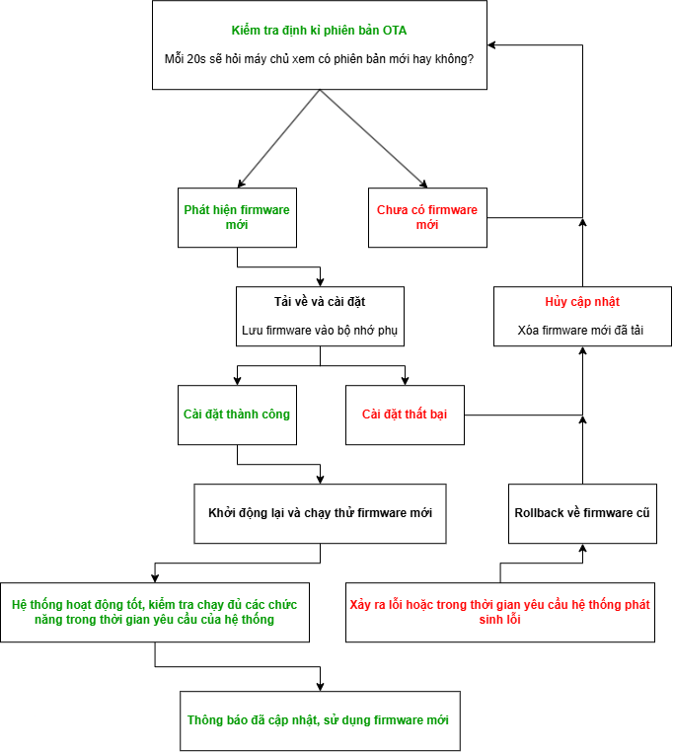
Hình 3.5: Sơ đồ kiểm tra và cập nhật firmware từ xa

3.5.6. Luồng truyền dữ liệu realtime qua MQTT
Luồng này chạy độc lập với bốn luồng đã trình bày ở trên, đảm nhận việc gửi liên tục dữ liệu đo, gồm cả khoảng cách thô và khoảng cách đã lọc từ mục 3.3.2, lên broker HiveMQ Cloud để giao diện Web giám sát ở mục 3.4.2 nhận được ngay khi có dữ liệu mới.
Sau khi kết nối thành công tới broker qua TLS trên cổng 8883, thiết bị đóng gói dữ liệu telemetry gồm khoảng cách thô, khoảng cách đã lọc, tốc độ dâng, mức cảnh báo, chiều cao lắp cảm biến và mực nước thành một gói dữ liệu, rồi gửi lên đúng kênh telemetry đã đăng ký với broker. Nếu kết nối bị gián đoạn, thiết bị chủ động đóng sạch kết nối cũ trước khi thử kết nối lại, tránh tình trạng cố sử dụng lại một kết nối đã đóng gây lỗi. Mỗi lần mất kết nối đều được ghi log kèm thời điểm và mã lỗi, phục vụ theo dõi độ ổn định của kênh truyền này về sau. Việc gọi gửi gói dữ liệu nằm trong vòng lặp chính của luồng cảm biến, còn kết nối và vòng lặp MQTT chạy ở luồng mạng. Thiết bị còn khai báo tin báo mất kết nối LWT và dùng thêm hai topic riêng cho cập nhật firmware và nhật ký log.
Việc gửi dữ liệu qua MQTT không ảnh hưởng tới bốn luồng còn lại trong mục này, do kết nối và vòng lặp MQTT chạy trên luồng xử lý mạng như một tác vụ tách biệt, và cũng không ảnh hưởng tới luồng cảm biến ở nhân xử lý chính đã trình bày ở mục 3.3.

3.6. Đánh giá độ tin cậy tổng thể của lớp mạng và nền tảng đám mây
Sau khi đã trình bày chi tiết năm luồng giao tiếp ở mục 3.5, mục này tổng hợp lại độ tin cậy chung của toàn bộ lớp mạng và đám mây, nhìn từ hai góc độ, cách mỗi luồng tự bảo vệ mình trước sự cố, và khả năng của cả hệ thống trong kịch bản bất lợi nhất là mất điện diện rộng.

3.6.1. Khả năng tự bảo vệ của từng luồng trước sự cố
Nhìn lại bốn luồng đã trình bày ở 3.5.2 đến 3.5.5, mỗi luồng đều có bước kiểm tra kết nối mạng ngay từ đầu và tự dừng lại một cách an toàn nếu không đạt điều kiện, thay vì cố gắng thực hiện yêu cầu mạng rồi rơi vào trạng thái chờ không xác định. Luồng gửi cảnh báo bỏ qua nếu chưa kết nối, để lại đúng dữ liệu cần gửi cho lần kiểm tra kế tiếp thông qua việc chưa cập nhật mốc mức cảnh báo đã gửi, còn khi đã kết nối mà gửi lỗi thì mốc vẫn được cập nhật nên mức đó không được gửi lại cho tới khi đổi mức, như nêu ở mục 5.2. Luồng ghi log tích lũy dữ liệu vào hàng đợi bất kể tình trạng mạng, chỉ xử lý hàng đợi khi có kết nối trở lại, nên không mất dữ liệu trong khoảng thời gian mất mạng ngắn. Luồng lấy cấu hình và luồng kiểm tra firmware đều giữ nguyên trạng thái cũ nếu không lấy được dữ liệu mới, không có nhánh nào khiến thiết bị rơi vào trạng thái không xác định do thiếu phản hồi từ mạng.
Nhờ cách thiết kế nhất quán này, sự cố ở lớp mạng và đám mây chỉ làm tạm dừng các chức năng phụ thuộc trực tiếp vào mạng, không lan ngược trở lại ảnh hưởng tới luồng xử lý cảm biến và cảnh báo tại chỗ đã trình bày ở mục 3.3, đúng theo nguyên tắc tách luồng đã đặt ra từ mục 3.2.3.

3.6.2. Khả năng duy trì cảnh báo khi mất điện diện rộng
Kịch bản bất lợi nhất cần xem xét là mất điện diện rộng, tình huống thường đi kèm trực tiếp với các đợt mưa bão gây ngập đã phân tích ở chương 1.
Về nguồn điện cho chính thiết bị, các tòa nhà có tầng hầm để xe quy mô đủ lớn hầu hết đều được trang bị máy phát điện dự phòng theo quy định phòng cháy chữa cháy và vận hành tòa nhà. Nhờ đó, nguồn điện cho vi điều khiển cùng toàn bộ linh kiện đã trình bày ở mục 3.2 vẫn được duy trì ngay cả khi lưới điện khu vực bị cắt, miễn là bản thân máy phát điện không đặt ở vị trí bị ngập tới mức hỏng hóc. Tuy nhiên máy phát điện ở tầng hầm cũng có thể nằm trong vùng ngập như đã nêu ở mục 1.3, và thiết bị hiện chưa có pin, trong thử nghiệm được cấp điện qua máy tính xách tay, nên nguồn dự phòng cần đặt ở vị trí cao hơn mực nước, như nêu ở mục 5.2.
Về phía hạ tầng mạng của tòa nhà, mạng Wi-Fi nội bộ mà thiết bị dùng để kết nối theo vai trò trạm khách đã trình bày ở mục 3.4.1 có thể bị ảnh hưởng nếu thiết bị phát sóng trung tâm của tòa nhà gặp sự cố trong đợt mất điện, tuy nhiên đây không phải là điểm nghẽn duy nhất quyết định việc cảnh báo có tới được người nhận hay không. Với kênh nhận cảnh báo là Telegram đã lựa chọn ở mục 3.5.1, người nhận đầu cuối là ban quản lý và cư dân không nhất thiết phải cùng ở trong phạm vi mạng Wi-Fi của tòa nhà mới nhận được tin nhắn, vì phần lớn điện thoại hiện nay đều có sẵn kết nối mạng di động như 4G, 5G, cho phép nhận tin nhắn qua kênh dữ liệu di động độc lập với mạng nội bộ của tòa nhà.
Về phía nền tảng xử lý trung tâm, hạ tầng Cloudflare Worker được lựa chọn ở mục 2.4 vận hành trên mạng lưới máy chủ phân tán toàn cầu, không đặt tại một địa điểm vật lý cố định nào liên quan tới tòa nhà đang giám sát. Vì vậy, một sự cố mất điện diện rộng xảy ra tại khu vực tòa nhà không ảnh hưởng tới khả năng hoạt động của bản thân nền tảng xử lý cảnh báo phía đám mây, khác biệt căn bản so với mô hình dùng một máy chủ vật lý riêng lẻ đặt tại chỗ đã bị loại trừ ngay từ bước khảo sát ở mục 2.4.
Tổng hợp lại, chuỗi cảnh báo phụ thuộc vào ba mắt xích độc lập nhau, nguồn điện của thiết bị do máy phát điện dự phòng của tòa nhà đảm nhiệm, kênh truyền dẫn do Internet tòa nhà đảm nhiệm, còn việc xử lý và chuyển tiếp cảnh báo do Cloudflare Worker cùng Telegram đảm nhiệm trên hạ tầng tách biệt khỏi tòa nhà. Nhờ không cùng phụ thuộc một điểm hỏng duy nhất, hệ thống duy trì được chuỗi cảnh báo trong phần lớn kịch bản mất điện thực tế, trừ trường hợp cực đoan khi nước dâng đủ cao làm hỏng cả máy phát điện dự phòng.

3.7. Quản lý dữ liệu và cấu hình hệ thống
Bên cạnh giao diện giám sát dành cho ban quản lý đã trình bày ở mục 3.4.2, hệ thống có thêm một trang Web riêng biệt, tập trung toàn bộ các chức năng cấu hình và vận hành nâng cao mà giao diện giám sát không có, cũng chỉ dành cho ban quản lý sử dụng chứ không quảng bá cho cư dân, và trang này cũng chưa có đăng nhập như đã nêu ở mục 3.4.2. Việc tách hai trang theo hướng này xuất phát từ chính nguyên tắc đã áp dụng xuyên suốt hệ thống, phân định rõ giữa những gì cần xem hằng ngày và những gì chỉ cần chạm tới khi có nhu cầu thay đổi cấu hình hoặc bảo trì. Mục này trình bày các nhóm chức năng chính của trang theo hướng tập trung vào nghiệp vụ quản lý dữ liệu và thông tin hệ thống, không đi sâu phân tích bố cục hiển thị như đã làm ở mục 3.4.2.
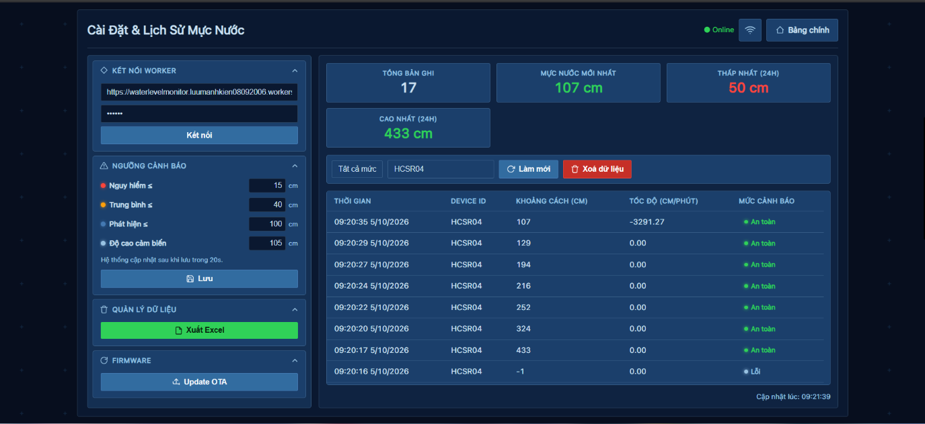
Hình 3.6: Giao diện Web Cài đặt và quản lý dữ liệu cho ban quản lý.
- Kết nối và xác thực thiết bị: Ban quản lý nhập địa chỉ Cloudflare Worker cùng mã khóa thiết bị để trang bắt đầu giao tiếp được với đúng hệ thống đang quản lý. Đây là bước xác thực bắt buộc trước khi bất kỳ chức năng nào khác truy vấn được dữ liệu, đảm bảo trang quản trị không vô tình thao tác nhầm lên một thiết bị khác nếu công trình có triển khai nhiều hệ thống song song.
- Cấu hình ba ngưỡng cảnh báo: Cho phép nhập lại ba ngưỡng nguy hiểm, cảnh báo, phát hiện đã trình bày ở mục 3.3.4, sau khi lưu sẽ được đồng bộ xuống thiết bị qua luồng ở mục 3.5.4, hiện thực hóa yêu cầu cấu hình ngưỡng từ xa. Đây là chức năng quan trọng nhất trên trang vì trực tiếp quyết định thời điểm hệ thống chuyển mức cảnh báo. Ba ngưỡng này không được lưu vào flash của thiết bị, nên thiết bị khởi động lại lúc không có mạng sẽ mất các giá trị đã chỉnh cho tới khi lấy lại được từ Cloudflare Worker.
- Xuất dữ liệu: Cho phép xuất lại toàn bộ hoặc một phần dữ liệu lịch sử đo đã ghi nhận ra tệp, phục vụ việc lưu trữ, báo cáo định kỳ, hoặc phân tích thêm bên ngoài hệ thống bằng các công cụ khác mà ban quản lý quen sử dụng.
- Quản lý cập nhật firmware: Cho phép tải lên bản firmware mới kèm số phiên bản và ghi chú thay đổi, cùng các thao tác kích hoạt, ngừng kích hoạt hoặc xóa các bản đã tải trước đó. Đây là nơi ban quản lý đưa firmware mới vào trạng thái sẵn sàng để thiết bị tự tải về theo luồng ở mục 3.5.5, đồng thời lưu lại dấu vết các phiên bản đã triển khai.
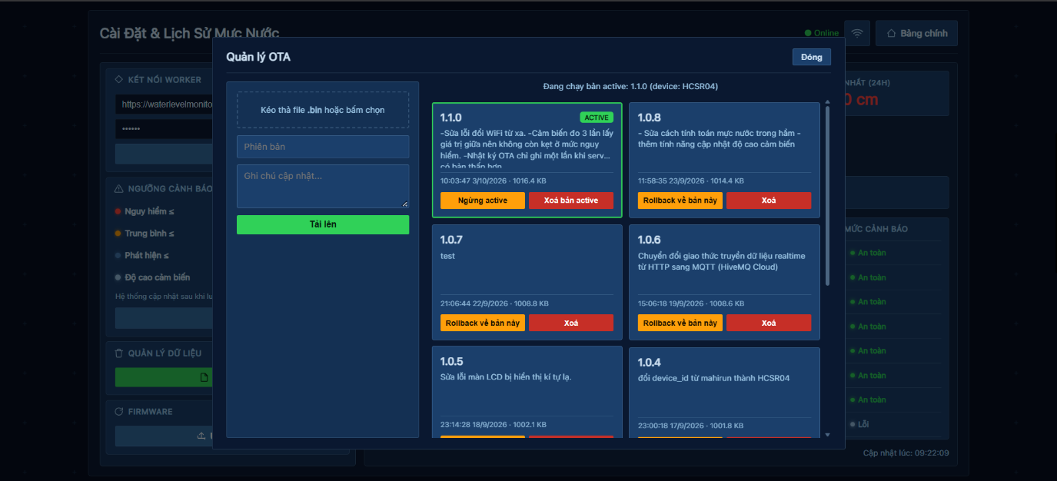
Hình 3.7: Giao diện quản lý các Firmware cho chip ESP32.
- Bảng lịch sử đo có bộ lọc: Hiển thị lại toàn bộ dữ liệu đã ghi log theo luồng ở mục 3.5.3, có thể lọc theo mã thiết bị để tách riêng dữ liệu khi công trình có nhiều thiết bị cùng hoạt động, kèm chức năng xóa dữ liệu theo hai cách là xóa toàn bộ hoặc xóa theo mã thiết bị, khi cần dọn dẹp và giải phóng dung lượng lưu trữ trên nền tảng đám mây.
- Cấu hình lại kết nối Wi-Fi: Cho phép nhập lại tên mạng và mật khẩu Wi-Fi mới cho thiết bị, gửi trực tiếp xuống thiết bị qua cơ chế đã trình bày ở mục 3.4.1. Chức năng này chỉ đặt duy nhất tại trang quản trị này chứ không lặp lại ở giao diện giám sát tại mục 3.4.2, đúng theo nguyên tắc đã nêu ở đầu mục 3.7, giữ giao diện giám sát tập trung vào việc theo dõi số liệu, còn các thao tác mang tính kỹ thuật như cấu hình mạng được gom riêng vào trang quản trị.
Nhờ toàn bộ các chức năng cấu hình và vận hành nâng cao được gom về một trang riêng như trên, giao diện giám sát ở mục 3.4.2 giữ được sự đơn giản, chỉ tập trung vào việc theo dõi số liệu, trong khi các thao tác có khả năng ảnh hưởng tới hoạt động của thiết bị như đổi ngưỡng hay cập nhật firmware đều được đặt trong trang quản trị riêng biệt này, giúp phân định rõ ràng giữa vai trò theo dõi thường xuyên và vai trò quản trị kỹ thuật trong cùng một hệ thống.

CHƯƠNG 4: HIỆN THỰC HÓA VÀ THỬ NGHIỆM MÔ HÌNH

4.1. Thi công mô hình phần cứng thực nghiệm
Mục tiêu của chương này là kiểm chứng các thuật toán và luồng xử lý đã thiết kế ở chương ba trên phần cứng thực tế, vì hiệu quả thật sự của hệ thống còn phụ thuộc vào đặc tính của cảm biến siêu âm, độ trễ của đường truyền mạng và khả năng hai luồng xử lý chạy song song trên hai nhân của vi điều khiển. Vì vậy, đề tài triển khai một mạch thử nghiệm chức năng với đầy đủ các linh kiện chính đã liệt kê ở mục 3.2.1, được đấu nối theo bảng phân công chân tín hiệu và cấp nguồn thực.
Firmware được nạp vào vi điều khiển và kết nối với các thành phần đám mây thật gồm Cloudflare Worker, cơ sở dữ liệu D1, kênh Telegram và broker HiveMQ Cloud, nên các luồng giao tiếp ở mục 3.5 đều được vận hành trong điều kiện sử dụng thực tế. Cách tiếp cận này cũng cho phép đánh giá hệ thống theo từng lớp riêng biệt, từ lớp cảm biến và xử lý tại chỗ đến lớp mạng và nền tảng đám mây, thay vì chỉ đánh giá kết quả sau cùng.
Để tạo ra các mức nước khác nhau, mực nước dâng trước hết được mô phỏng bằng cách thay đổi thủ công khoảng cách vật cản trước cảm biến siêu âm. Cách làm này cho phép kiểm soát chính xác từng giá trị cần thử, dễ lặp lại nhiều lần và đưa hệ thống đi qua đủ các mức cảnh báo mà không phải chờ nước thật. Sau đó, mạch được kết hợp với một mô hình tầng hầm thu nhỏ, cảm biến được lắp cố định phía trên khu vực tụ nước và nước thật được đổ vào thủ công để mô phỏng quá trình ngập, giúp kiểm chứng chuỗi xử lý từ đo lường, lọc nhiễu, tính tốc độ biến thiên, phân loại mức cảnh báo cho đến điều khiển đèn, còi và màn hình hiển thị trên một đối tượng vật lý có nước thật. Việc kết hợp hai cách này giúp tách việc kiểm chứng thuật toán khỏi các yếu tố gây nhiễu của môi trường nước thật, đồng thời vẫn đánh giá được hệ thống trong điều kiện gần với thực tế hơn. Mô hình hiện chưa có cơ chế thoát nước hoặc bơm điều khiển tự động, đây là hạn chế của giai đoạn thử nghiệm và được trình bày ở mục 5.2.

4.1.1. Chuẩn bị linh kiện
Mục này liệt kê các linh kiện cần chuẩn bị để thực hiện mạch thử nghiệm, kèm model, thông số chính và chi phí tham khảo. Vai trò của từng linh kiện trong hệ thống đã được trình bày ở mục 3.2.1 và việc phân công chân tín hiệu đã được thể hiện ở Bảng 3.3, nên bảng dưới đây không nhắc lại mà chỉ bổ sung các thông tin phục vụ việc chuẩn bị và đối chiếu khi thử nghiệm.
STT | Linh kiện |  | Model và thông số chính | SL | Thành tiền (VNĐ)
1 | Vi điều khiển |  | ESP32 DevKit V1 (30 chân). Vi xử lý lõi kép Xtensa LX6 tối đa 240 MHz, Wi-Fi 802.11 b/g/n, điện áp logic 3.3 V. | 1 | 116.000
2 | Cảm biến siêu âm |  | HC-SR04. Nguồn 5 V, dải đo 2 - 400 cm, góc đo ~15 độ, độ phân giải 0.3 cm. | 1 | 40.000
3 | Màn hình LCD |  | LCD 1602 (16 cột x 2 dòng) kèm module I2C (địa chỉ 0x27), nguồn 5 V. | 1 | 50.000
4 | Đèn LED cảnh báo |  | LED đơn sắc 5mm (1 xanh lá, 1 vàng, 1 đỏ). | 1 túi | 20.000
5 | Còi báo động |  | Còi báo động 5V | 1 | 12.200
6 | Điện trở hạn dòng |  | 330 Ω cho từng đèn LED | 1 túi | 7.000
7 | Phụ kiện đấu nối |  | Bảng mạch đục sẵn lỗ và bộ dây nối test board (đực-đực, đực-cái). | 1 bộ | 34.000
8 | Tấm Fomex |  |  | 2 tấm | 30.000
9 | Nguồn cấp |  | Cáp USB cấp từ nguồn laptop | 1 | 0
Tổng: 309.200
Bảng 4.1: Danh sách linh kiện và chi phí của mạch thử nghiệm.
Hai đèn LED trên chip tận dụng đèn tích hợp sẵn trên board nên không phát sinh linh kiện. Toàn bộ phần cứng đều là loại phổ biến, dễ thay thế với tổng chi phí khoảng 309.200 đồng, đáp ứng tiêu chí giá thành thấp và yêu cầu PCN05. Bên cạnh đó, hệ thống sử dụng các gói miễn phí của Cloudflare Worker, D1 và HiveMQ Cloud nên nền tảng đám mây hoàn toàn không phát sinh chi phí.
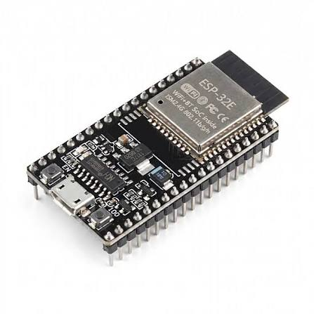 | 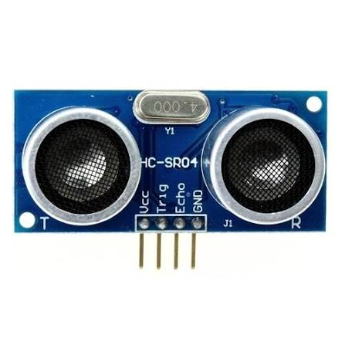
Hình 4.1: Vi điều khiển ESP32 (hình minh họa) | Hình 4.2: Cảm biến siêu âm HC-SR04
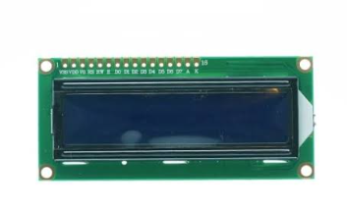 | 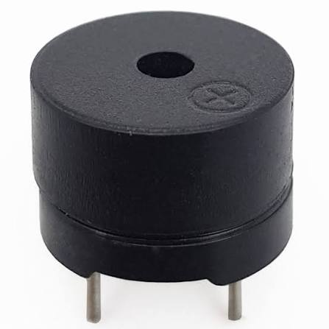
Hình 4.3: Màn hình LCD | Hình 4.4: Còi báo động 5V
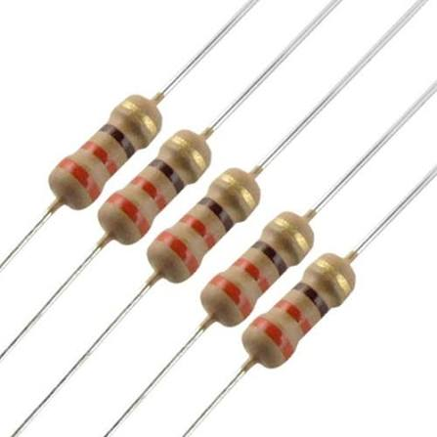 | 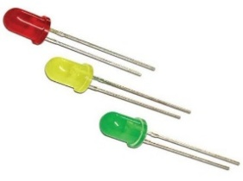
Hình 4.5: Điện trở 330 Ohm | Hình 4.6: Đèn LED cảnh báo (hình minh họa)
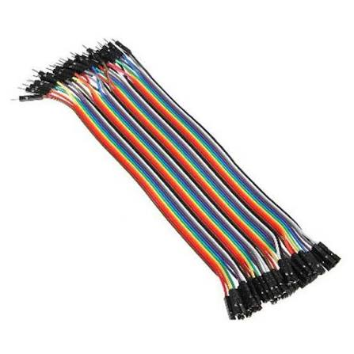 | 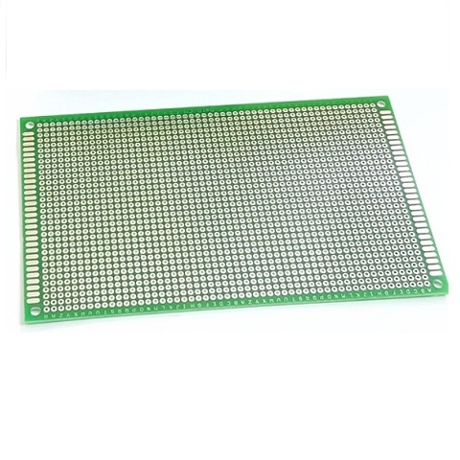
Hình 4.7: Dây nối đực – đực, đực – cái | Hình 4.8: Bảng mạch đục sẵn lỗ

4.1.2. Thử nghiệm mô phỏng mạch trên Wokwi
Trước khi đấu nối và cấp nguồn cho mạch thực, đề tài tiến hành mô phỏng toàn bộ mạch trên nền tảng Wokwi, một công cụ cho phép mô phỏng vi điều khiển ESP32 cùng các linh kiện ngoại vi ngay trên trình duyệt. Việc mô phỏng nhằm hai mục đích.
Thứ nhất là kiểm tra sơ đồ đấu nối đã thiết kế ở Bảng 3.3 có hợp lý hay không, bao gồm việc gán chân cho cảm biến, cụm đèn, còi và màn hình LCD.
Thứ hai là chạy thử firmware trên một mạch ảo để phát hiện sớm các lỗi về logic xử lý, tránh làm hư hỏng linh kiện thật khi có sai sót trong đấu nối hoặc trong chương trình. Wokwi được lựa chọn vì hỗ trợ sẵn board ESP32, cảm biến siêu âm HC-SR04, màn hình LCD 1602 giao tiếp I2C, đèn LED và còi, đồng thời cho phép thay đổi khoảng cách của vật cản ảo bằng thanh trượt, rất phù hợp với cách mô phỏng mực nước dâng đã nêu ở mục 4.1.
Mạch ảo được dựng gồm đầy đủ các linh kiện đã liệt kê ở Bảng 4.1 và đấu nối đúng theo bảng phân công chân tín hiệu ở Bảng 3.3, như thể hiện ở Hình 4.9. Chân TRIG và ECHO của cảm biến lần lượt nối vào chân GPIO 5 và GPIO 18, màn hình LCD giao tiếp qua chân SDA là GPIO 21 và chân SCL là GPIO 22, ba đèn LED xanh lá, vàng, đỏ được điều khiển từ các chân GPIO 25, 26 và 27, còn còi báo động nối vào chân GPIO 19. Cảm biến và màn hình LCD cùng được cấp nguồn 5V từ chân VIN của board, toàn bộ linh kiện dùng chung một đường mass, và mỗi đèn LED được mắc nối tiếp với một điện trở hạn dòng 330 Ω. Riêng đèn tích hợp sẵn trên chân GPIO 2 của board, sáng liên tục khi cấp nguồn, nên trong sơ đồ được vẽ thành một đèn LED rời để minh họa vị trí chân tín hiệu.
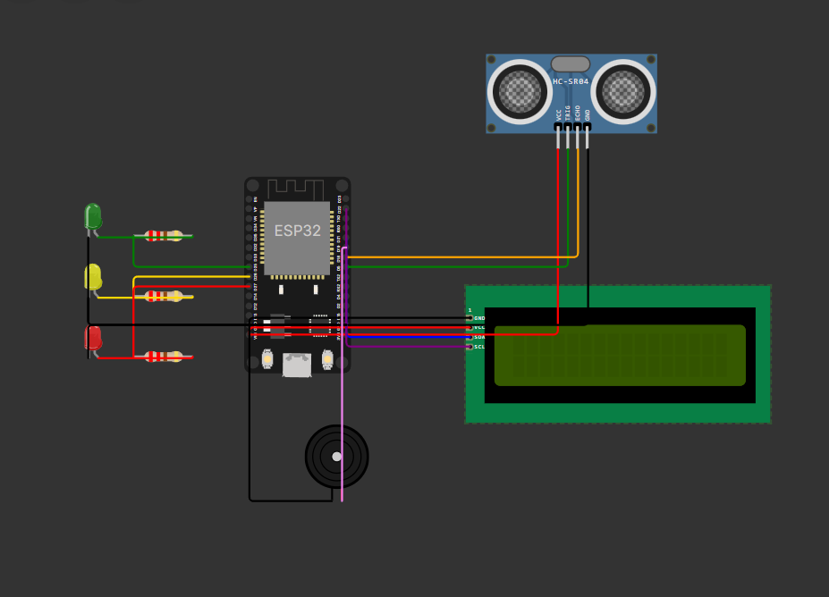
Hình 4.9: Sơ đồ mạch thử nghiệm được dựng trên Wokwi
Firmware chạy trong mô phỏng là bản firmware dùng cho mạch thực, nhằm kiểm tra xem các phần cứng có hoạt động đúng như yêu cầu đề ra hay không.
Điểm khác biệt duy nhất nằm ở tệp khai báo thông tin kết nối, được thay bằng một bản dành riêng cho mô phỏng, trong đó thiết bị kết nối vào mạng Wi-Fi ảo do Wokwi cung cấp, còn khóa xác thực thiết bị và thông tin MQTT sẽ không sử dụng do giới hạn về trình giả lập của Wokwi.
Quy trình thử nghiệm được thực hiện bằng cách thay đổi khoảng cách vật cản ảo trước cảm biến qua bốn mốc đại diện cho bốn mức cảnh báo, đi từ xa đến gần gồm 250 cm, 120 cm, 30 cm và 10 cm. Ở mỗi mốc, khoảng cách được giữ đủ lâu để bộ lọc trung bình trượt ở mục 3.3.2 ổn định, sau đó quan sát trạng thái của đèn LED, còi, màn hình LCD và nhật ký trên Serial Monitor.
Do mô phỏng không lấy được cấu hình ngưỡng từ máy chủ thật, hệ thống sử dụng các ngưỡng mặc định trong firmware là 15 cm, 40 cm và 180 cm, với chiều cao lắp đặt cảm biến mặc định là 200 cm. Bộ ngưỡng này là cấu hình thiết kế cho tầng hầm thực, còn mô hình thử nghiệm ở mục 4.3 dùng bộ ngưỡng 15 cm, 40 cm và 100 cm.
Việc kiểm chứng trong điều kiện gần với thực tế hơn được thực hiện ở mục 4.2 trên mô hình tầng hầm thu nhỏ với nước thật đổ vào bằng tay. Cơ chế điều khiển mực nước tự động và hệ thống thoát nước chưa có trong mô hình, được trình bày như một hạn chế của giai đoạn thử nghiệm hiện tại ở mục 5.2.
Cần lưu ý rằng mô phỏng trên Wokwi chỉ đóng vai trò bước kiểm tra sơ bộ và không thay thế được việc thử nghiệm trên mạch thực. Cảm biến ảo trả về giá trị lý tưởng, không có nhiễu, không có sóng phản xạ phụ và không chịu ảnh hưởng của mặt nước gợn sóng như trong môi trường thực, nên không thể dùng để đánh giá sai số phép đo hay hiệu quả của bộ lọc nhiễu. Độ trễ truyền tin qua mạng, luồng cập nhật firmware từ xa và khả năng tự khôi phục khi lỗi cũng không thể kiểm chứng đầy đủ, vì mô phỏng không tái tạo được điều kiện mạng và phần cứng thực tế. Vì vậy, thử nghiệm trên Wokwi chỉ giúp xác nhận sơ đồ đấu nối hợp lý và firmware vận hành được trên mạch ảo, còn việc đánh giá chính thức về độ chính xác, độ trễ và độ tin cậy của hệ thống sẽ được trình bày ở mục 4.2 và 4.3 trên mạch thực.

4.1.3. Môi trường phát triển và nạp firmware
Firmware của thiết bị được lập trình bằng ngôn ngữ C++ trên framework Arduino dành cho ESP32, với môi trường phát triển là Visual Studio Code cùng tiện ích mở rộng PlatformIO. Đề tài chọn PlatformIO thay vì Arduino IDE vì công cụ này quản lý dự án theo một tệp cấu hình duy nhất, tự động tải về bộ công cụ biên dịch và các thư viện cần thiết, đồng thời cố định được phiên bản của từng thư viện, giúp việc biên dịch lại trên một máy khác luôn cho ra cùng một kết quả. Dự án được cấu hình cho board esp32dev trên nền tảng Espressif 32, tốc độ cổng Serial là 115200 baud, trùng với giá trị khai báo trong firmware để nhật ký hiển thị đúng trên Serial Monitor.
Các thư viện bên ngoài được khai báo trong tệp cấu hình của PlatformIO và tự động tải về ở lần biên dịch đầu tiên, gồm PubSubClient phục vụ giao tiếp MQTT với broker HiveMQ Cloud, LiquidCrystal I2C điều khiển màn hình LCD qua chuẩn I2C và ArduinoJson dùng để đóng gói, đọc dữ liệu định dạng JSON trong các luồng giao tiếp với Cloudflare Worker. Các chức năng còn lại như kết nối Wi-Fi, gửi yêu cầu HTTP, lưu cấu hình vào bộ nhớ không mất dữ liệu khi mất điện và ghi firmware mới qua mạng đều dùng thư viện có sẵn trong bộ phát triển của ESP32, nên không cần cài thêm. Các thông tin bí mật gồm tên mạng Wi-Fi, mật khẩu, khóa xác thực thiết bị và thông tin kết nối MQTT được tách riêng vào một tệp khai báo riêng, không viết trực tiếp trong mã xử lý chính, để thuận tiện khi thay đổi cấu hình và tránh để lộ khi chia sẻ mã nguồn.
Ở lần nạp đầu tiên, firmware được biên dịch rồi nạp vào ESP32 qua cáp USB bằng chức năng Upload của PlatformIO, sau đó theo dõi nhật ký hoạt động qua Serial Monitor tích hợp trong Visual Studio Code. Phiên bản firmware hiện tại là 1.1.0, được khai báo trong mã nguồn để thiết bị tự báo cáo lên máy chủ và để luồng cập nhật từ xa so sánh phiên bản như đã trình bày ở mục 3.5.5. Từ các lần cập nhật sau, firmware sau khi biên dịch được tải lên trang quản lý firmware và thiết bị tự tải về qua mạng, không cần cắm lại cáp USB. Toàn bộ mã nguồn của dự án được lưu trữ trên GitHub, đường dẫn nêu ở phần cuối báo cáo.

4.2. Mô hình và điều kiện thử nghiệm
Mục này trình bày mô hình vật lý dùng để thử nghiệm và các điều kiện chung áp dụng cho toàn bộ kết quả ở mục 4.3, giúp người đọc nắm được hệ thống được kiểm chứng trong hoàn cảnh nào trước khi xem số liệu.

4.2.1. Mô hình thử nghiệm
Mô hình thử nghiệm gồm mạch điện đã được trình bày ở mục 4.1 kết hợp với một mô hình tầng hầm thu nhỏ. Mô hình tái hiện khu vực trũng thấp của tầng hầm, là nơi nước có xu hướng tụ lại đầu tiên khi xảy ra ngập. Cảm biến siêu âm được lắp cố định phía trên khu vực này và hướng thẳng xuống mặt nước, đúng với nguyên tắc vị trí lắp đặt đã nêu ở mục 3.2.1, tức là cảm biến không nằm trên lối di chuyển của phương tiện và không tiếp xúc trực tiếp với nước. Phần mạch gồm vi điều khiển, màn hình LCD, cụm đèn LED và còi báo động được đặt cạnh mô hình để thuận tiện quan sát trạng thái cảnh báo trong lúc nước thay đổi. Cận cảnh mạch với đầy đủ các linh kiện được thể hiện ở Hình 4.10 và toàn bộ mô hình hoàn chỉnh được thể hiện ở Hình 4.11.
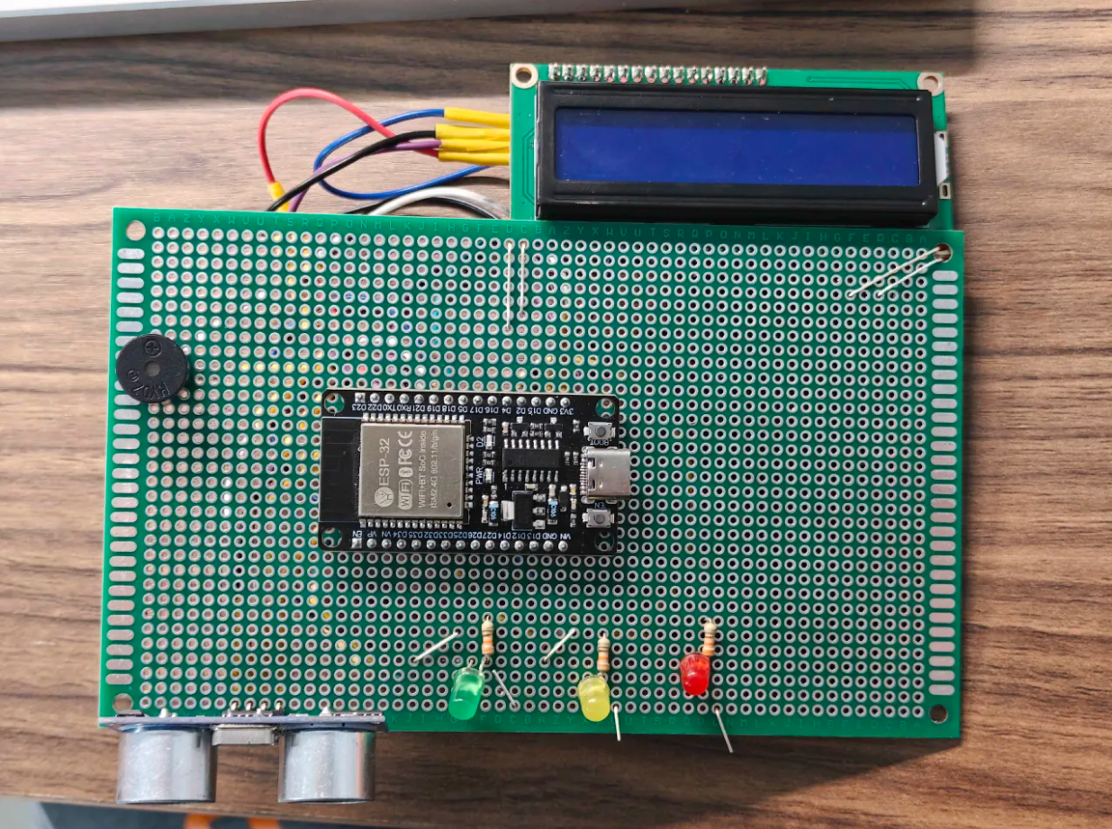
Hình 4.10: Cận cảnh mainboard với đầy đủ các linh kiện.

(ảnh sẽ chèn sau )
Hình 4.11: Mô hình thử nghiệm hoàn chỉnh của hệ thống giám sát ngập lụt tầng hầm
Để tạo ra các mức nước khác nhau, nước thật được đổ vào khu vực tụ nước của mô hình một cách thủ công, từng đợt, và được giữ ở mỗi mức đủ lâu để hệ thống ổn định trước khi ghi nhận kết quả. Cách làm này cho phép đưa hệ thống đi qua đủ các mức cảnh báo trên một đối tượng vật lý có nước thật, nơi mặt nước gợn sóng và phản xạ sóng siêu âm khác với vật cản phẳng. Tuy nhiên, mô hình hiện chưa có cơ chế thoát nước hoặc bơm điều khiển tự động, và mực nước được điều chỉnh hoàn toàn bằng tay. Đây là hạn chế của giai đoạn thử nghiệm hiện tại, được trình bày ở mục 5.2.

4.3. Kết quả thử nghiệm
Mục này trình bày kết quả vận hành của hệ thống trên mô hình đã mô tả ở mục 4.2, với các điều kiện thử nghiệm chung được giữ cố định trong suốt quá trình đo. Các kết quả được đối chiếu với những yêu cầu chức năng và phi chức năng đã đặt ra ở mục 3.1 nhằm đánh giá hệ thống có đạt mục tiêu thiết kế hay không, thay vì chỉ ghi nhận hệ thống chạy được. Cách trình bày đi theo thứ tự các lớp của hệ thống như ở chương ba.
Trước hết là lớp cảm biến và xử lý tại chỗ, gồm độ chính xác của phép đo, tác dụng của bộ lọc nhiễu, việc phân loại mức cảnh báo và phản hồi của đèn, còi cùng màn hình hiển thị.
Tiếp theo là lớp mạng và nền tảng đám mây, gồm các luồng gửi cảnh báo qua Telegram, ghi log dữ liệu, lấy cấu hình ngưỡng động, cập nhật firmware từ xa và khả năng duy trì cảnh báo khi mất kết nối mạng.
Số liệu và hình ảnh trong mục này được ghi nhận trên mạch thực kết hợp với mô hình tầng hầm thu nhỏ, riêng phép đo ở mục 4.3.1 dùng vật cản phẳng để tách riêng ảnh hưởng của bộ lọc, còn kết quả mô phỏng ở mục 4.1.2 chỉ dùng để kiểm tra sơ bộ nên không được dùng làm căn cứ đánh giá.

4.3.1. Kết quả đo và lọc nhiễu
Mục này đánh giá độ chính xác của phép đo khoảng cách và tác dụng của bộ lọc nhiễu khi chạy trên phần cứng thực. Cảm biến siêu âm HC-SR04 được cố định, vật cản phẳng được đặt trước cảm biến ở các khoảng cách 10, 30, 50, 80 và 120 cm, xác định bằng thước đo làm giá trị thực tế. Firmware lấy mẫu mỗi giây một lần và áp dụng bộ đệm trung bình trượt kích thước 5 giá trị như đã trình bày ở mục 3.3.2. Giá trị dùng để so sánh là giá trị cảm biến đọc sau khi đã qua bộ lọc, chính là giá trị mà hệ thống dùng để phân loại mức cảnh báo. Mỗi giá trị trong Bảng 4.2 là trung bình của 5 lần đo, mỗi lần đo cho kết quả là số nguyên tính bằng xăng ti mét nên giá trị trung bình có thể là số lẻ. Khoảng cách thực tế được đo bằng thước, cảm biến đặt ở vị trí cố định.
Khoảng cách thực tế (cm) | Giá trị cảm biến đọc (cm) | Sai số (cm)
10 | 10.2 | 0.2
30 | 30.6 | 0.6
50 | 50.4 | 0.4
80 | 80.7 | 0.7
120 | 121 | 1
Bảng 4.2: Sai số của cảm biến so với thực tế.
Kết quả ở Bảng 4.2 cho thấy sai số tuyệt đối nằm trong khoảng từ 0.2 cm đến 1 cm, sai số trung bình khoảng 0.6 cm. Xét theo sai số tương đối, sai số lớn nhất là 2% ở các điểm 10 cm và 30 cm, và giảm xuống dưới 1% ở các điểm 50 cm, 80 cm và 120 cm. Sai số tuyệt đối có xu hướng tăng nhẹ theo khoảng cách, điều này phù hợp với đặc tính của cảm biến siêu âm, khi khoảng cách càng xa thì chùm sóng càng loe rộng và tín hiệu phản xạ càng yếu. Tất cả giá trị đọc đều lớn hơn giá trị thực tế một lượng nhỏ, cho thấy sai số mang tính hệ thống và có thể bù bằng cách hiệu chỉnh nếu cần.
So với các ngưỡng cảnh báo đang dùng là 15 cm, 40 cm và 100 cm, sai số lớn nhất là 1 cm chỉ làm lệch thời điểm chuyển mức không đáng kể. Với tốc độ dâng nước của một sự cố ngập thực tế, chênh lệch này gần như không ảnh hưởng đến việc cảnh báo kịp thời. Do đó độ chính xác đạt được đáp ứng yêu cầu của bài toán, vốn cần phân loại đúng mức nước chứ không cần đo chính xác đến từng milimét.

4.3.2. Kết quả phân loại mức cảnh báo và điều khiển ngoại vi
Mục này kiểm chứng việc phân loại mức cảnh báo và điều khiển các thiết bị ngoại vi khi mạch chạy thực tế. Khoảng cách vật cản trước cảm biến được thay đổi thủ công để mô phỏng bốn mức là khô ráo, có nước, nước đang cao và nguy hiểm. Ở mỗi mức, màn hình LCD hiển thị chiều cao mực nước, phần trăm và dòng trạng thái tương ứng, đèn LED sáng đúng màu, còi chỉ kêu ở mức nguy hiểm. Kết quả cho thấy các thiết bị ngoại vi phản hồi đúng theo ngưỡng đã cấu hình.
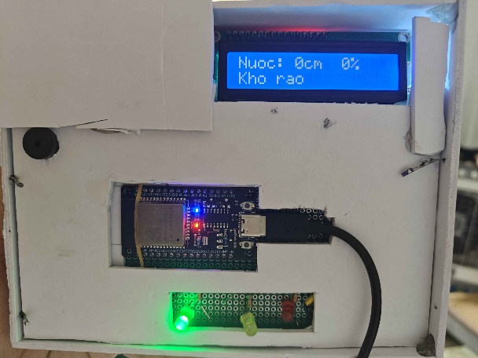 | 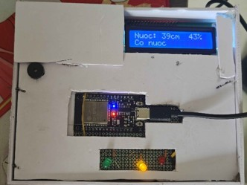
Hình 4.12: Mạch thực tế ở mức khô ráo, đèn xanh sáng, LCD hiển thị mực nước và trạng thái khô ráo. | Hình 4.13: Mạch thực tế ở mức có nước, đèn vàng sáng, LCD hiển thị mực nước và trạng thái có nước.
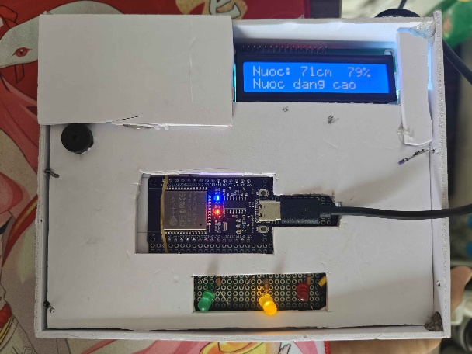 | 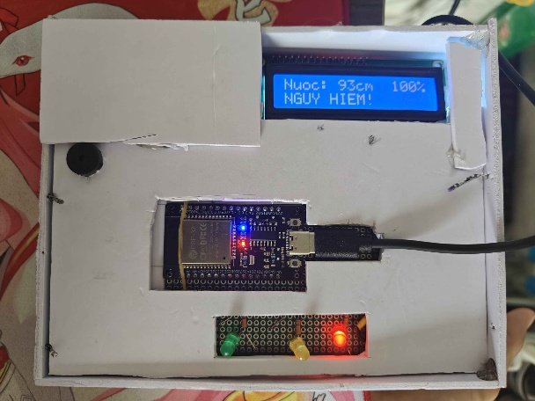
Hình 4.14: Mạch thực tế ở mức nước đang cao, đèn vàng sáng, LCD hiển thị mực nước và trạng thái nước đang cao. | Hình 4.15: Mạch thực tế ở mức nguy hiểm, đèn đỏ sáng, còi kêu, LCD hiển thị mực nước và trạng thái nguy hiểm.

4.3.3. Luồng gửi cảnh báo khẩn cấp qua Telegram

Hình 4.16: Ảnh chụp màn hình nhóm chat Telegram nhận được tin nhắn cảnh báo thực tế ở các mức khác nhau
Kết quả đo cho thấy độ trễ trung bình từ lúc thiết bị phát hiện chuyển mức đến lúc tin nhắn đến tay người nhận dao động trong khoảng 3 đến 6 giây, đáp ứng yêu cầu PCN03 đã đặt ra. Qua năm lần thử ở các mức cảnh báo khác nhau, kết quả ghi ở Bảng 4.4, độ trễ luôn ổn định trong khoảng này, không có trường hợp tin nhắn đến chậm hay bị thất lạc.
Cơ chế chống gửi trùng lặp cũng hoạt động đúng thiết kế. Khi mực nước đứng yên ở cùng một mức trong thời gian dài, hệ thống không phát sinh thêm tin nhắn nào. Ngược lại, mỗi lần chuyển mức, hệ thống đều gửi đúng một tin nhắn tương ứng, không bỏ sót cũng không lặp lại, nội dung phản ánh đúng mức cảnh báo và giá trị đo tại thời điểm gửi.
Nhìn chung, luồng gửi cảnh báo qua Telegram vận hành ổn định trong suốt quá trình kiểm thử, vừa đủ nhanh để người quản lý kịp thời xử lý sự cố, vừa tránh làm phiền người nhận bằng tin nhắn trùng lặp.

4.3.4. Luồng ghi log dữ liệu
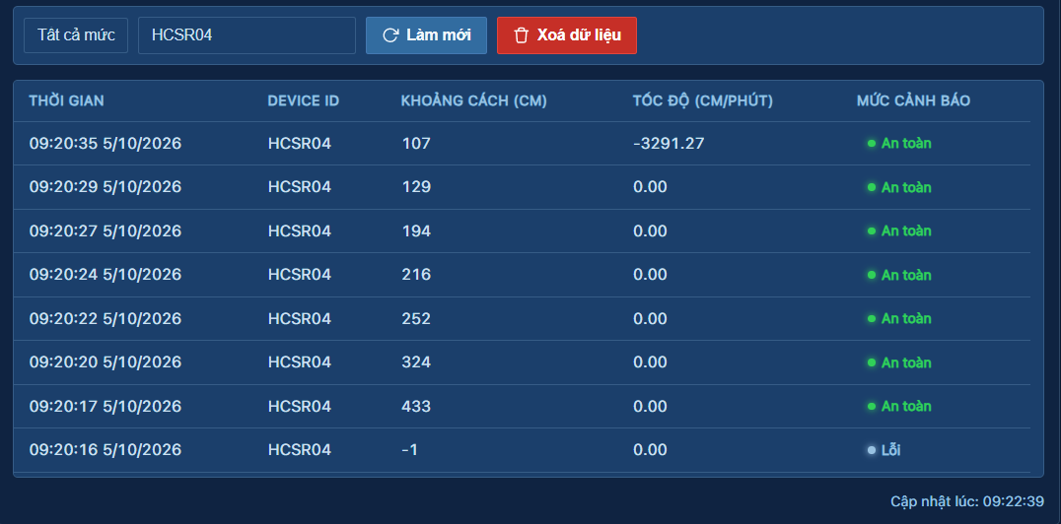
Hình 4.17: Ảnh chụp màn hình hệ thống log dữ liệu mực nước
Hình ảnh cho thấy hệ thống tiếp nhận và đồng bộ dữ liệu lên máy chủ đúng theo điều kiện ghi log đã thiết kế ở mục 3.5.3. Các bản ghi được lưu tại những thời điểm thỏa điều kiện, kèm mốc thời gian thực, tốc độ biến thiên và mức cảnh báo tương ứng, chứ không ghi liên tục từng giây.

4.3.5. Luồng lấy cấu hình ngưỡng động
Ngưỡng cảnh báo được ban quản lý thay đổi trên trang quản trị rồi lưu lên máy chủ. Thiết bị định kỳ lấy cấu hình mới và áp dụng mà không cần nạp lại firmware.
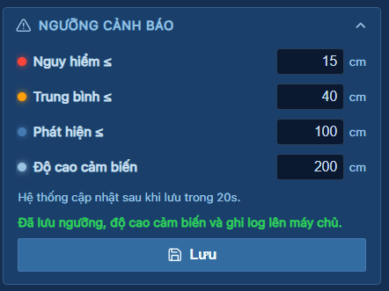
Hình 4.18: Khung cấu hình ngưỡng cảnh báo trên giao diện web (nguy hiểm ≤ 15 cm, trung bình ≤ 40 cm, phát hiện ≤ 100 cm)
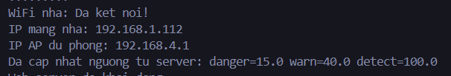
Hình 4.19: Nhật ký Serial Monitor của ESP32 khi nhận ngưỡng mới từ máy chủ
Hai hình cho thấy ngưỡng nhập trên web (15, 40, 100 cm) trùng khớp với giá trị thiết bị ghi nhận qua Serial (danger=15.0, warn=40.0, detect=100.0). Như vậy luồng cấu hình từ xa hoạt động đúng, đáp ứng yêu cầu CN06. Ảnh Serial này được chụp ở phiên bản firmware 1.1.0

4.3.6. Luồng kiểm tra và cập nhật firmware từ xa OTA
Mục này kiểm chứng khả năng cập nhật firmware qua mạng và cơ chế tự bảo vệ khi cập nhật thất bại, đáp ứng yêu cầu CN07. Thiết bị kiểm tra phiên bản mới trên máy chủ theo chu kỳ 20 giây. Khi phát hiện phiên bản cao hơn bản đang chạy, thiết bị tải firmware về, ghi vào phân vùng dự phòng rồi tự khởi động lại. Toàn bộ tiến trình được hiển thị trực tiếp trên màn hình LCD để kỹ thuật viên theo dõi tại chỗ.
Thử nghiệm được thực hiện bằng cách tải lên trang quản lý firmware một bản mới có số phiên bản cao hơn, sau đó đánh dấu là bản chính thức. Thiết bị tự phát hiện bản mới ở lần kiểm tra định kỳ kế tiếp, tải firmware về và ghi vào phân vùng dự phòng, sau đó khởi động lại và chạy bản mới ổn định. Trong suốt quá trình tải, màn hình LCD lần lượt hiển thị số phiên bản đang cập nhật, tiến trình tải và trạng thái khởi động lại. Sau khi khởi động, thiết bị báo cáo thành công lên máy chủ và phiên bản trên trang quản lý được cập nhật tương ứng.
Để kiểm chứng cơ chế bảo vệ, hệ thống được thử thêm các tình huống lỗi trong Bảng 4.5. Với các lỗi xảy ra trong lúc tải gồm phiên bản không hợp lệ, mất Wi-Fi giữa lúc tải và kích thước file không khớp, thiết bị hủy thao tác ghi flash, tiếp tục chạy bản cũ mà không khởi động lại và vẫn duy trì đo đạc cùng cảnh báo bình thường. Với bản mới bị treo hoặc không xác nhận kịp, thiết bị khởi động lại rồi quay về bản cũ. Cơ chế tạm dừng khoảng 10 phút sau ba lần thất bại liên tiếp được đặt trong mã nhưng chưa phát huy tác dụng, nên dòng này chưa kiểm chứng được.

Tình huống | Kỳ vọng theo thiết kế | Kết quả thực tế
Có bản mới hợp lệ  ( ví dụ 1.0.8 lên 1.1.0 ) | Tải, ghi flash, khởi động lại, xác nhận bản mới
Phiên bản trên máy chủ thấp hơn hoặc bằng bản đang chạy | Bỏ qua, không cập nhật
Ngắt Wi-Fi giữa lúc tải | Hủy thao tác, chạy tiếp bản cũ
Kích thước file không khớp | Hủy thao tác, chạy tiếp bản cũ
Thất bại 3 lần liên tiếp | Mã có đặt tạm dừng khoảng 10 phút nhưng thực tế chưa phát huy tác dụng
Bản mới bị treo, khởi động lại liên tục | Tự động quay về bản cũ | 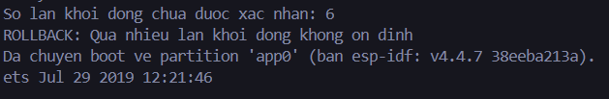
Bảng 4.5: Các tình huống thử nghiệm cập nhật firmware từ xa OTA và kết quả.
Kết quả ở Bảng 4.5 cho thấy luồng cập nhật firmware từ xa hoạt động đúng theo thiết kế ở mục 3.5.5.
Khi có bản mới hợp lệ, thiết bị tự phát hiện, tải về, ghi vào phân vùng dự phòng và chạy bản mới sau khi khởi động lại.
Trong các tình huống lỗi gồm phiên bản không hợp lệ, mất kết nối Wi-Fi khi đang tải và kích thước file không khớp, thiết bị đều hủy thao tác ghi flash và tiếp tục chạy bản cũ, không làm gián đoạn việc đo đạc và cảnh báo tại chỗ.
Cơ chế tạm dừng sau ba lần thất bại liên tiếp hiện chưa phát huy tác dụng nên chưa thể đánh giá, nội dung này được nêu ở mục 5.2.
Trường hợp bản mới bị treo cũng được xử lý bằng cách tự quay về bản cũ, giúp thiết bị luôn giữ được khả năng cảnh báo. Như vậy, luồng OTA đáp ứng yêu cầu CN07 về cập nhật từ xa và yêu cầu PCN06 về vận hành liên tục, không đòi hỏi kỹ thuật viên đến tận nơi nạp lại chương trình.

4.3.7. Khả năng duy trì cảnh báo khi mất kết nối mạng
Mục này kiểm chứng khả năng chịu lỗi khi mất kết nối Internet theo yêu cầu PCN02. Thử nghiệm được thực hiện bằng cách ngắt mạng Wi-Fi của thiết bị trong khi vẫn cắm cáp USB để theo dõi. Trong thời gian mất mạng, vật cản trước cảm biến được di chuyển qua các mức khác nhau để mô phỏng mực nước thay đổi.
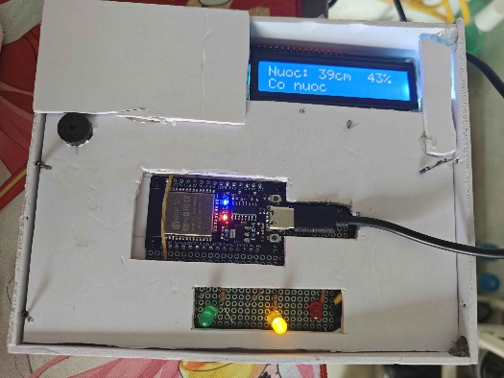 | 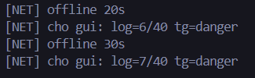
Hình 4.20: Mạch hoạt động bình thường ở mức cảnh báo trong lúc mất kết nối Wi-Fi. | Hình 4.21: Nhật ký Serial Monitor ghi nhận lỗi mạng và việc gửi bù dữ liệu sau khi có mạng lại
Kết quả cho thấy màn hình LCD, đèn LED và còi vẫn hoạt động đúng theo từng mức, đồng thời Serial Monitor ghi nhận các lỗi kết nối mạng mà không ảnh hưởng đến việc đo và cảnh báo tại chỗ. Khi mạng được khôi phục, thiết bị tự kết nối lại và các bản ghi trong hàng đợi được gửi bù lên máy chủ. Điều này phù hợp với nguyên tắc tách luồng đã đặt ra ở mục 3.2.3.

4.4. Kết luận chương
Chương này đã hiện thực hóa các thiết kế của chương ba trên mô hình thử nghiệm thực tế và kiểm chứng hoạt động của từng lớp trong hệ thống. Mạch thử nghiệm được đấu nối và cấp nguồn đầy đủ với các linh kiện chính gồm vi điều khiển ESP32, cảm biến siêu âm HC-SR04, màn hình LCD, cụm đèn LED và còi báo động. Mạch được kết hợp với một mô hình tầng hầm thu nhỏ, cảm biến được lắp cố định phía trên khu vực tụ nước, mực nước được thay đổi bằng nước thật đổ vào thủ công để mô phỏng quá trình ngập theo từng mức. Cách làm này cho phép kiểm chứng toàn bộ chuỗi xử lý từ đo lường, lọc nhiễu, tính tốc độ biến thiên, phân loại mức cảnh báo cho đến điều khiển các thiết bị ngoại vi trên một đối tượng vật lý có nước thật.
Ở lớp cảm biến và xử lý tại chỗ, kết quả đo cho thấy sai số so với thực tế nằm trong khoảng từ 0.2 cm đến 1 cm, sai số trung bình khoảng 0.6 cm. Mức sai số này nhỏ hơn nhiều so với khoảng cách giữa các ngưỡng cảnh báo, nên đủ độ chính xác để phân loại đúng mức nước. Bộ đệm trung bình trượt được thiết kế để hạn chế các mẫu đo nhiễu đơn lẻ gây chuyển mức cảnh báo sai. Màn hình LCD, đèn LED và còi phản hồi đúng theo từng mức cảnh báo đã cấu hình, đáp ứng yêu cầu cảnh báo tự động tại chỗ.
Ở lớp mạng và nền tảng đám mây, luồng gửi cảnh báo qua Telegram có độ trễ từ lúc thiết bị phát hiện chuyển mức đến lúc tin nhắn tới người nhận dao động trong khoảng ba đến sáu giây, đáp ứng yêu cầu về độ trễ truyền tin từ xa. Cơ chế chống gửi trùng lặp hoạt động đúng thiết kế, mỗi lần chuyển mức chỉ phát sinh đúng một tin nhắn với nội dung phản ánh đúng mức cảnh báo. Luồng ghi log lưu dữ liệu đúng theo điều kiện thiết kế, theo mốc thời gian thực, kèm tốc độ biến thiên và mức cảnh báo tương ứng. Luồng lấy cấu hình ngưỡng động cho phép ban quản lý thay đổi ngưỡng từ xa qua giao diện web, thiết bị nhận và áp dụng giá trị mới mà không cần nạp lại firmware.
Luồng cập nhật firmware từ xa hoạt động đúng theo thiết kế. Khi có bản mới hợp lệ, thiết bị tự phát hiện, tải về và chạy bản mới sau khi khởi động lại. Trong các tình huống lỗi, thiết bị hủy thao tác và tiếp tục chạy bản cũ, không làm gián đoạn việc đo đạc và cảnh báo tại chỗ. Khi mất kết nối mạng, còi, đèn và màn hình LCD vẫn hoạt động bình thường, các bản ghi log được lưu tạm trong hàng đợi và gửi bù lên máy chủ khi có mạng trở lại. Điều này khẳng định nguyên tắc tách luồng ở mục 3.2.3 là hiệu quả, sự cố ở lớp mạng không lan sang chức năng cảnh báo tại chỗ.
Nhìn chung, các kết quả thử nghiệm cho thấy hệ thống hoạt động ổn định và đáp ứng phần lớn các yêu cầu đã đặt ra ở mục 3.1. Tuy nhiên, các thử nghiệm được thực hiện trên mô hình thu nhỏ với mực nước thay đổi thủ công, chưa có cơ chế thoát nước hoặc bơm điều khiển tự động, cũng chưa trải qua điều kiện ngập thực tế tại công trình. Đây là hạn chế của giai đoạn thử nghiệm hiện tại, được trình bày ở mục 5.2 cùng hướng khắc phục ở mục 5.3.

Mã | Yêu cầu | Kết quả đạt được | Mức đạt
CN01 | Đo mực nước liên tục theo thời gian thực | Cảm biến đọc mỗi giây, sai số 0.2 đến 1 cm | Đạt ở mức mô hình thử nghiệm
CN02 | Tính tốc độ biến thiên của mực nước | Tốc độ được tính trong firmware và gửi lên giao diện. | Đạt một phần
CN03 | Tự động cảnh báo tại chỗ khi phát hiện nguy hiểm | Đèn, còi và màn hình LCD phản hồi đúng bốn mức. | Đạt ở mức mô hình thử nghiệm
CN04 | Gửi cảnh báo từ xa qua kênh tin nhắn tức thời | Tin nhắn Telegram đến nhóm chat, độ trễ khoảng 3 đến 6 giây | Đạt ở mức mô hình thử nghiệm
CN05 | Cung cấp giao diện giám sát trực quan | Giao diện nhận dữ liệu và lưu log | Đạt ở mức tốt, độ trễ rất thấp
CN06 | Cấu hình ngưỡng cảnh báo từ xa | Ngưỡng nhập trên web được thiết bị nhận và áp dụng | Đạt ở mức tốt, độ trễ rất thấp
CN07 | Cập nhật firmware từ xa | Quy trình đã thiết kế, cột kết quả thực tế của Bảng 4.5 chưa có số liệu | Đạt ở mức tốt, các chức năng cập nhật hoạt động đúng như yêu cầu.
PCN01 | Độ trễ phản hồi cảnh báo tại chỗ | Đèn, còi phản hồi theo mức | Độ trễ cực thấp, gần như ngay lập tức
PCN02 | Khả năng chịu lỗi khi mất kết nối mạng | Cảnh báo tại chỗ vẫn hoạt động khi mất mạng, log gửi bù khi có mạng lại | Đạt ở mức mô hình thử nghiệm
PCN03 | Độ trễ truyền tin cảnh báo từ xa | Khoảng 3 đến 6 giây qua 5 lần thử | Đạt một phần
PCN04 | Khả năng mở rộng quy mô | Mới thử một thiết bị | Chưa kiểm chứng
PCN05 | Chi phí triển khai | Tổng chi phí thấp, đạt yêu cầu đề ra của đề tài là chi phí tiết kiệm | Đạt ở mức mô hình thử nghiệm
PCN06 | Khả năng bảo trì và vận hành liên tục | Có giám sát treo và OTA tự khôi phục, chưa chạy thử liên tục dài hạn | Đạt một phần
Bảng 4.6: Đối chiếu các yêu cầu với kết quả đạt được

CHƯƠNG 5: KẾT LUẬN VÀ HƯỚNG PHÁT TRIỂN

5.1. Kết luận chung
Đề tài đã hoàn thành mục tiêu xây dựng một hệ thống IoT giám sát ngập lụt tầng hầm hoàn chỉnh, đi từ cơ sở lý thuyết, lựa chọn công nghệ, cho đến thiết kế và triển khai thực tế. Hệ thống giải quyết trực tiếp các vấn đề đã đặt ra ở chương 1, gồm thiệt hại tài sản do ngập nước không được phát hiện kịp thời, hạ tầng cơ điện công trình bị tê liệt khi sự cố xảy ra vào thời điểm ít người qua lại, và những hạn chế cố hữu của các giải pháp giám sát truyền thống.
Về mặt kiến trúc, hệ thống được tổ chức theo mô hình ba lớp, trong đó lớp cảm biến và xử lý tại chỗ đảm nhận toàn bộ các phép tính then chốt liên quan trực tiếp đến an toàn ngay tại vi điều khiển, không phụ thuộc vào kết nối mạng, kết hợp cùng lớp mạng và lớp nền tảng đám mây không máy chủ đảm nhận việc lưu trữ, cấu hình từ xa và cảnh báo tới người dùng cuối. Nhờ tách bạch rõ ràng giữa hai nhóm chức năng này, hệ thống vừa đảm bảo phản ứng cảnh báo tức thời không phụ thuộc mạng, vừa tận dụng được khả năng vận hành và bảo trì từ xa của hạ tầng phân tán.
Về mặt kỹ thuật, đề tài đã hoàn thành các yêu cầu chức năng đặt ra ở mức mô hình thử nghiệm, từ đo mực nước liên tục, tính tốc độ biến thiên, tự động cảnh báo tại chỗ, gửi thông báo tức thời qua Telegram, cung cấp giao diện giám sát và quản trị, cho tới khả năng cấu hình ngưỡng và cập nhật firmware từ xa. Các cơ chế bảo vệ như lọc nhiễu tín hiệu, xử lý song song hai luồng trên hai nhân vi điều khiển, giám sát treo hệ thống, và cập nhật firmware an toàn có khả năng tự khôi phục khi lỗi, đều góp phần đưa hệ thống tiệm cận độ tin cậy cần thiết cho một ứng dụng cảnh báo mang tính sống còn.

5.2. Hạn chế của đề tài
Bên cạnh những kết quả đạt được, hệ thống hiện tại vẫn còn một số giới hạn cần được nhìn nhận trung thực.
- Cảm biến chưa có khả năng chống nước: Module HC-SR04 đang sử dụng không được thiết kế để chịu ẩm ướt lâu dài. Dù cách lắp đặt trên cao giúp cảm biến không tiếp xúc trực tiếp với nước trong điều kiện vận hành thông thường, độ ẩm không khí cao kéo dài trong tầng hầm vẫn có thể ảnh hưởng đến độ bền của linh kiện theo thời gian.
- Hai mức cảnh báo dùng chung tín hiệu đèn: Mức phát hiện nước và mức trung bình hiện đang dùng chung một đèn vàng, chỉ phân biệt được qua nội dung chữ trên màn hình LCD. Người quan sát nếu chỉ nhìn đèn từ xa mà không đến gần đọc màn hình sẽ khó nhận biết chính xác hệ thống đang ở mức nào trong hai mức này.
- Thông báo lỗi cảm biến chưa được tách kênh người nhận: Hiện tại thông báo lỗi kỹ thuật khi cảm biến gặp sự cố đọc dữ liệu được gửi chung một kênh Telegram với cảnh báo mực nước thực sự, tới cùng một nhóm gồm cả ban quản lý lẫn cư dân. Điều này có thể gây hoang mang không cần thiết cho cư dân khi nhận một thông báo mang tính kỹ thuật mà họ không có đủ bối cảnh để hiểu đúng bản chất.
- Giới hạn của phép ước lượng thời gian còn lại: Công thức ước lượng thời gian trước khi chạm ngưỡng nguy hiểm ở mục 3.3.3 giả định tốc độ dâng nước giữ nguyên không đổi trong suốt khoảng thời gian còn lại. Trên thực tế, tốc độ dâng nước có thể tăng nhanh hơn nếu mưa lớn kéo dài, nên con số ước lượng chỉ mang tính tham khảo tức thời tại thời điểm tính, không phải một dự đoán chắc chắn.
- Kênh gửi thông báo được lựa chọn theo giới hạn nguồn lực của đề tài: Việc chọn Telegram thay vì Zalo hay SMS xuất phát từ việc đề tài chưa có tư cách pháp nhân và ngân sách vận hành để tiếp cận các nền tảng đó, không phải vì Telegram vượt trội hơn về mặt kỹ thuật trong mọi trường hợp.
- Chưa thử nghiệm ở quy mô nhiều thiết bị đồng thời: Toàn bộ thiết kế và đánh giá hiện tại dừng ở một thiết bị mẫu, chưa có số liệu thực tế về hiệu năng khi nhiều thiết bị cùng gửi dữ liệu lên chung một nền tảng Cloudflare Worker.
- Hệ thống mới được thử nghiệm trên mô hình thu nhỏ: Toàn bộ kết quả lấy từ mô hình tầng hầm thu nhỏ, nước đổ vào bằng tay, chưa thử nghiệm trong điều kiện ngập thực tế tại công trình.
- Mô hình chưa có hệ thống thoát nước: Mô hình chưa có thoát nước hay bơm, nên chưa kiểm chứng được tình huống nước vừa dâng vừa thoát.
- Nguồn điện chưa có dự phòng: Thiết bị chưa có pin, vi điều khiển được cấp điện qua máy tính xách tay. Máy phát điện dự phòng đặt trong tầng hầm cũng có thể bị ngập, nên nguồn dự phòng cần đặt cao hơn mực nước.
- Bảo mật còn đơn giản: Trang web chưa có bảo mật truy cập.

5.3. Hướng phát triển
Từ những hạn chế trên, đề tài đề xuất một số hướng phát triển tiếp theo nếu được đầu tư thêm thời gian và nguồn lực.
- Nâng cấp cảm biến lên phiên bản chống nước: Thay thế HC-SR04 bằng phiên bản chống ẩm JSN-SR04T khi triển khai thực tế lâu dài tại công trình, giúp tăng tuổi thọ thiết bị mà không cần thay đổi nguyên lý đo hay logic xử lý đã xây dựng.
- Tách riêng tín hiệu cho hai mức cảnh báo còn gộp chung: Có thể bổ sung thêm một đèn LED thứ tư, hoặc đổi sang đèn LED đa màu có khả năng thay đổi sắc độ, để mỗi mức cảnh báo trong bốn mức đều có tín hiệu thị giác riêng biệt, không phụ thuộc vào việc đọc chữ trên màn hình LCD.
- Tách kênh nhận thông báo theo vai trò người dùng: Xây dựng hai nhóm chat Telegram riêng biệt, một dành cho cảnh báo mực nước gửi tới cả ban quản lý và cư dân, một dành cho thông báo kỹ thuật như lỗi cảm biến chỉ gửi tới đội ngũ vận hành, giúp thông tin đến đúng đối tượng và đúng mức độ cần thiết.
- Cải thiện độ chính xác của phép ước lượng thời gian: Nghiên cứu áp dụng các phương pháp dự đoán xu hướng phức tạp hơn, ví dụ hồi quy tuyến tính trên nhiều mốc thời gian gần nhất thay vì chỉ dùng hai mốc liền kề, để phép ước lượng phản ánh sát hơn xu hướng thực tế khi tốc độ dâng nước thay đổi.
- Tăng cường bảo mật: Bảo vệ trang web bằng Cloudflare Access, xác minh qua Gmail. Chỉ những địa chỉ Gmail được cho phép mới nhận được mã xác minh một lần (OTP). Người dùng phải nhập đúng địa chỉ email, sau đó nhập mã OTP gửi về hộp thư thì mới truy cập được trang. Bên cạnh đó nên dùng tài khoản MQTT chỉ đọc cho trình duyệt và kiểm chứng chứng chỉ TLS ở firmware.
- Mở rộng kênh gửi thông báo khi có điều kiện phù hợp: Khi đề tài phát triển thành sản phẩm chính thức có tư cách pháp nhân và ngân sách vận hành, có thể tích hợp thêm Zalo Official Account hoặc SMS như một kênh dự phòng song song với Telegram, tăng khả năng tiếp cận với nhóm người dùng chưa quen sử dụng Telegram.
- Thử nghiệm và đánh giá ở quy mô nhiều thiết bị: Triển khai thử nghiệm đồng thời nhiều thiết bị tại nhiều vị trí khác nhau trong cùng một công trình hoặc nhiều công trình, đo lường hiệu năng thực tế của nền tảng Cloudflare Worker khi lưu lượng tăng lên, làm cơ sở đánh giá khả năng mở rộng quy mô đã đặt ra ở yêu cầu PCN04.
- Bổ sung cảm biến môi trường phụ trợ: Có thể tích hợp thêm cảm biến độ ẩm hoặc cảm biến dòng chảy để làm phong phú thêm dữ liệu giám sát, hỗ trợ phân tích nguyên nhân ngập chính xác hơn ngoài việc chỉ theo dõi mực nước đơn thuần.
Nhìn chung, hệ thống hiện tại đã đáp ứng được mục tiêu cốt lõi của đề tài là phát hiện sớm và cảnh báo kịp thời tình trạng ngập tầng hầm, đồng thời các hạn chế còn tồn tại đều là những điểm có thể khắc phục được bằng các bước phát triển tiếp theo rõ ràng, không phải những vấn đề mang tính nền tảng của kiến trúc đã lựa chọn.

TÀI LIỆU THAM KHẢO VÀ MÃ NGUỒN
Mã nguồn của dự án: https://github.com/kinne-luu/water-level-monitoring
Trang web quản lý: https://waterlevelmonitor.pages.dev/
Các sơ đồ mô tả trong tài liệu sử dụng trang web https://app.diagrams.net/ để vẽ và trình bày.

Tài liệu tiếng Việt
- Tiền Phong, “Hầm chung cư thành bể nước khổng lồ, thủy kích hàng trăm xe máy và ôtô” 2025.
https://tienphong.vn/ham-chung-cu-thanh-be-nuoc-khong-lo-thuy-kich-hang-tram-xe-may-va-oto-post1784891.tpo
- Tuổi Trẻ, “Hàng loạt xe gửi hầm chung cư bị ngập nước hư hỏng, có được bồi thường?” 2024.
https://tuoitre.vn/hang-loat-xe-gui-ham-chung-cu-bi-ngap-nuoc-hu-hong-co-duoc-boi-thuong-20241024114840335.htm
- Tuổi Trẻ, “Ngập tầng hầm giữ xe chung cư, ai chịu trách nhiệm?” 2017. https://tuoitre.vn/ngap-tang-ham-giu-xe-chung-cu-ai-chiu-trach-nhiem-973978.htm
- Thanh Niên, “Xe hỏng vì ngập nước trong chung cư, ai bồi thường?” 2018. https://thanhnien.vn/xe-hong-vi-ngap-nuoc-trong-chung-cu-ai-boi-thuong-185812028.htm
- Bộ Xây dựng, "Quy chuẩn kỹ thuật quốc gia về hệ thống công trình hạ tầng kỹ thuật – Công trình bãi đỗ xe," QCVN 07-11:2025/BXD, 2025. https://vibonline.com.vn/wp-content/uploads/2025/06/QCVN-07-11-2025-BXD-he-thong-cong-trinh-HTKT-cong-trinh-bai-do-xe.pdf
- Nguyễn Đình Phú, Giáo trình Vi điều khiển, Nhà xuất bản Đại học Quốc gia Thành phố Hồ Chí Minh, 2013.

Tài liệu tiếng Anh
(Các tài liệu liên quan đến nền tảng Cloudflare và Telegram, liên quan tới datasheet của ESP32 do hiện chưa có tài liệu chính thức bằng tiếng Việt nên sử dụng tài liệu gốc tiếng Anh)
- Cloudflare Inc., "Cloudflare Workers Documentation," 2024. https://developers.cloudflare.com/workers/
- Cloudflare Inc., "Cloudflare D1 Documentation," 2024. https://developers.cloudflare.com/d1/
- HiveMQ, "HiveMQ Cloud Documentation," 2024. https://docs.hivemq.com/hivemq-cloud/introduction.html
- Telegram FZ-LLC, "Telegram Bot API," 2024. https://core.telegram.org/bots/api
- Espressif Systems, “ESP32 Series Datasheet,” 2024. https://www.espressif.com/sites/default/files/documentation/esp32_datasheet_en.pdf
- Espressif Systems, “ESP-IDF Programming Guide — Over The Air Updates (OTA),” 2024.
https://docs.espressif.com/projects/esp-idf/en/stable/esp32/api-reference/system/ota.html
- ITead Studio, “HC-SR04 Ultrasonic Ranging Module User Guide,” 2010. https://cdn.sparkfun.com/datasheets/Sensors/Proximity/HCSR04.pdf
- M. A. Al-Shareeda et al., Secure IoT-Based Real-Time Water Level Monitoring System Using ESP32 for Critical Infrastructure,ResearchGate, 2025.
https://www.researchgate.net/publication/390702469_Secure_IoT-Based_Real-Time_Water_Level_Monitoring_System_Using_ESP32_for_Critical_Infrastructure

